### Modelo de Requisitos , Análisis y Diseno

# Sistema de gestión de explotaciones agropecuarias

### Versión 2.0

### Fecha 13/12/2018

### Autores:

Gabino Luis Lazo  
Xuzeng Mao  
Alfonso José Mateos Hoyos  
Francisco Pinto Santos  
Manuel Salgado de la Iglesia

# Índice

|  |  |  |  |
| --- | --- | --- | --- |
| **1** | **Introducción y participantes** | | |
|  | 1.1 | Introducción | |
|  | 1.2 | Participantes | |
|  |  | 1.2.1 | Autores |
|  |  | 1.2.2 | Clientes |
|  | 1.3 | Organizaciones | |
| **2** | **Objetivos del sistema** | | |
| **3** | **Modelo de requisitos** | | |
|  | 3.1 | Diagrama de casos de uso | |
|  |  | 3.1.1 | Gestión agropecuaria |
|  |  | 3.1.2 | Gestión de usuarios |
|  |  | 3.1.3 | Gestión de compra-venta |
|  |  | 3.1.4 | Gestión de terrenos |
|  |  | 3.1.5 | Gestión de maquinarias |
|  |  | 3.1.6 | Gestión de trabajos |
|  |  | 3.1.7 | Gestión de silos |
|  | 3.2 | Definición de actores | |
|  | 3.3 | Requisitos de información | |
|  | 3.4 | Requisitos no funcionales | |
|  |  | 3.4.1 | Requisitos de producto |
|  |  | 3.4.2 | Requisitos de organización |
|  |  | 3.4.3 | Requisitos externos |
|  | 3.5 | Requisitos funcionales | |
|  |  | 3.5.1 | Gestión agropecuaria |
|  |  | 3.5.2 | Gestión de usuarios |
|  |  | 3.5.3 | Gestión de compra-venta |
|  |  | 3.5.4 | Gestión de terrenos |
|  |  | 3.5.5 | Gestión de maquinarias |
|  |  | 3.5.6 | Gestión trabajos |
|  |  | 3.5.7 | Gestión silos |
|  | 3.6 | Matrices de trazabilidad | |

# 1. Introducción y participantes

## 1.1 Introducción

El sistema para modelar consiste en una primera fase de una aplicación para gestionar de forma completa una explotación agrícola-ganadera.

Estas explotaciones tienen dos partes claramente diferenciadas, pero con una fuerte relación entre sí: una parte agrícola cuyo objetivo es la plantación de cultivos orientados a la producción de pienso; y una parte ganadera dedicada a la producción de cabezas de ganado orientada a la venta de productos cárnicos y derivados.

La explotación puede estar compuesta por diferentes terrenos. Cada uno de los terrenos se denomina con un nombre, tiene un tamaño medido en hectáreas, y se ha de detallar la provincia y el municipio en el que se encuentra. Por otra parte, cada terreno tendrá una finalidad: plantación de cultivo o para ganado extensivo.

En los terrenos agrícolas se podrán plantar cualquier tipo de cultivo, si bien, existirán un máximo de 3 cultivos preferidos (por ejemplo, en un terreno de secano preferentemente podremos plantar trigo, cebada o avena (no tendría sentido plantar tomates); en un terreno de regadío podremos plantar arroz, hortalizas o remolacha (no tendría sentido plantar trigo... sería tirar el dinero y no aprovechar las características del terreno) -esto son sólo ejemplos, podremos plantar cualquier otro producto-).

El cultivo de un terreno puede variar cada año y habrá que registrar qué es lo que se ha cultivado en cada terreno cada año. Cada terreno cultivado produce al final del año productos finales y una cantidad de producción (es decir, un terreno cultivado con la semilla de trigo produce grano de trigo y paja -medidos en toneladas, por ejemplo-). El sistema deberá proporcionar una estimación de producción y realizar recomendaciones de los cultivos para optimizar dicha producción en base a los años anteriores y a los cultivos preferidos para cada terreno.

Con los productos finales de cada terreno se podrá producir pienso propio. Existen diferentes tipos de pienso (para terneros, para vaca adulta, etc.) La diferencia entre cada uno de estos piensos será la proporción y variedad de los productos finales. Por ejemplo, un tipo de pienso podrá tener 50% granos de trigo y 50% granos de cebada. Otro tipo de pienso podrá tener 20% granos de trigo, 30% alfalfa y 50% maíz.

El pienso puede ser propio -como el detallado anteriormente- o comprado a proveedores externos de pienso.

El pienso se almacena en silos, que tienen un identificador, una capacidad (en litros) y una ubicación en un terreno de ganado.

Existe diversa maquinaria (tractores, cosechadoras, empacadoras, abonadoras, etc.) que puede ser utilizada en los diversos terrenos (ya sea agrícolas o de ganado). Cada maquinaria tiene un número de bastidor que la identifica, precio de compra de la máquina, así como la próxima fecha de revisión, y posibles averías registradas. Además, cada máquina tendrá un estado actual (averiada, en funcionamiento, en reparación). Cada posible avería consiste en un comentario descriptivo del problema que le ocurre a la máquina, y un presupuesto del arreglo. El sistema nos deberá proporcionar la información sobre los posibles gastos en una máquina y dar un aviso cuando los presupuestos sobre las posibles averías sumen más que el valor de compra de esta.

Deberá registrarse en qué terreno ha realizado trabajos una determinada máquina, detallando las fechas de inicio y fin de cada uno de los trabajos, así como un texto descriptivo de la tarea realizada y las posibles averías que han sido descubiertas durante la realización de dicha tarea.

La explotación tendrá empleados -de los que se guardará información personal necesaria para el fisco y la Seguridad Social: nombre, apellidos, NIF, domicilio, teléfono, NUSS, etc.- que realizarán tareas en los diferentes terrenos. Se deberá tener registrado los trabajos de cada empleado en cada terreno, guardando la fecha de inicio y la fecha de finalización, así como un texto descriptivo de la tarea realizada.

Durante un año se realizan diversos pedidos a los diferentes proveedores de semillas de la explotación. De los diferentes proveedores (semilleros o de pienso) habrá que guardar todos los datos necesarios para la realización de la facturación (nombre, domicilio fiscal, NIF, teléfono). Los pedidos de semillas irán relacionados con el cultivo plantado en un terreno en ese año, quedando de esta manera referenciado el origen de la semilla plantada en un terreno cada año.

Los terrenos dedicados al ganado tendrán un número de cabezas de ganado (en esta fase sólo vacuno) cada uno. Cada animal está identificado por su número de crotal, número de fuego -si lo tiene-, raza (en esta explotación tan sólo se trabaja con raza morucha, raza limosina y charoláis), sexo (macho o hembra), fecha de nacimiento y peso. Se ha de conocer además los progenitores (madre y padre) de cada animal. La aplicación permitirá realizar búsquedas detalladas en base a la raza de los progenitores. Una búsqueda muy común será encontrar aquellos animales hembra que sean de raza morucha pura (que serán candidatas para ser madres). Otra búsqueda muy común será encontrar todo aquel animal macho que sea una segunda generación cruzada (su abuela materna es una morucha pura y su abuelo materno un limosín o charoláis. Su madre por tanto será morucha cruzada; por otra parte, su padre será limosín o charoláis). Este animal es muy solicitado por la calidad de su carne. Existen diversos avisos que el sistema lanzará de forma automática cuando un terreno de ganado no tenga animales machos durante más de 4 meses, cuando un terreno de ganado no tenga animales durante más de 2 meses, cuando un terreno de ganado no tenga animales hembra de raza morucha pura durante más de 4 meses, etc.

Cada terreno utilizará el pienso (ya sea comprado o propio) almacenado en sus silos. La aplicación debe mostrar con facilidad diferentes datos estadísticos sobre el consumo de pienso en cada terreno de ganado. Para ello, cada día a las 17:00 se guardará el día sobre el que se toma la medida, la capacidad actual de cada silo, las cabezas de ganado que se encuentran en cada terreno, la temperatura máxima y mínima del día, y los milímetros de precipitaciones caídos ese día.

Las cabezas de ganado se podrán vender a los diferentes tratantes con los que se tiene relación. De cada tratante se conocerán los datos fiscales del mismo. De cada venta habrá que guardar el animal vendido, la fecha de la venta, el precio de venta, el pesaje del animal en el momento de la venta y el objeto de la venta (si es para vida o si es para carne).

## 1.2 Participantes

### 1.2.1 Autores

|  |  |
| --- | --- |
| **Participante** | **Alfonso José Mateos Hoyos** |
| **Organización** | Freelance |
| **Rol** | Analista y arquitecto |
| **Es desarrollador** | Sí |
| **Es cliente** | No |
| **Es usuario** | No |
| **Comentarios** | Ninguno |

|  |  |
| --- | --- |
| **Participante** | **Gabino Luis Lazo** |
| **Organización** | Freelance |
| **Rol** | Analista y arquitecto |
| **Es desarrollador** | Sí |
| **Es cliente** | No |
| **Es usuario** | No |
| **Comentarios** | Ninguno |

|  |  |
| --- | --- |
| **Participante** | **Francisco Pinto Santos** |
| **Organización** | Freelance |
| **Rol** | Analista y arquitecto |
| **Es desarrollador** | Sí |
| **Es cliente** | No |
| **Es usuario** | No |
| **Comentarios** | Ninguno |

|  |  |
| --- | --- |
| **Participante** | **Manuel Salgado de la Iglesia** |
| **Organización** | Freelance |
| **Rol** | Analista y arquitecto |
| **Es desarrollador** | Sí |
| **Es cliente** | No |
| **Es usuario** | No |
| **Comentarios** | Ninguno |

|  |  |
| --- | --- |
| **Participante** | **Xuzeng Mao** |
| **Organización** | Freelance |
| **Rol** | Analista y arquitecto |
| **Es desarrollador** | Sí |
| **Es cliente** | No |
| **Es usuario** | No |
| **Comentarios** | Ninguno |

### 1.2.2 Clientes

|  |  |
| --- | --- |
| **Participante** | **Davinia Carolina Zato Domínguez** |
| **Organización** | Freelance |
| **Rol** | Cliente |
| **Es desarrollador** | No |
| **Es cliente** | Sí |
| **Es usuario** | No |
| **Comentarios** | Ninguno |

## 1.3 Organizaciones

|  |  |
| --- | --- |
| **Organización** | **Universidad de Salamanca** |
| **Dirección** | Salamanca |
| **Teléfono** | - |
| **Fax** | - |
| **Comentarios** | Ninguno |

# 2. Objetivos del sistema

|  |  |
| --- | --- |
| **OBJ-0001** | **Gestión de compra-venta** |
| **Versión** | 1.0 ( 14/09/2018 ) |
| **Autores** | * [Francisco Pinto Santos](" \l "STK-0003) |
| **Fuentes** | * Davinia Carolina Zato Domínguez |
| **Descripción** | El sistema deberá ser capaz de gestionar todo lo relativo a las compras, ventas y facturas; permitiendo su guardado y visualización |
| **Subobjetivos** | Ninguno |
| **Importancia** | vital |
| **Urgencia** | inmediatamente |
| **Estado** | validado |
| **Estabilidad** | alta |
| **Comentarios** | Ninguno |

|  |  |
| --- | --- |
| **OBJ-0002** | **Gestión agropecuaria** |
| **Versión** | 1.0 ( 14/09/2018 ) |
| **Autores** | * [Francisco Pinto Santos](" \l "STK-0003) |
| **Fuentes** | * Davinia Carolina Zato Domínguez |
| **Descripción** | El sistema deberá ser capaz de gestionar todos los datos a los cultivos y ganadería que estén guardados en el sistema. |
| **Subobjetivos** | * **[OBJ-0005] Gestión de cultivos**: El sistema deberá gestionar todo lo relativo con los cultivos. * **[OBJ-0006] Gestión de ganados**: El sistema deberá gestionar todo lo relacionado con la ganadería. |
| **Importancia** | vital |
| **Urgencia** | inmediatamente |
| **Estado** | validado |
| **Estabilidad** | alta |
| **Comentarios** | Ninguno |

|  |  |
| --- | --- |
| **OBJ-0003** | **Gestión de usuarios** |
| **Versión** | 1.0 ( 14/09/2018 ) |
| **Autores** | * [Francisco Pinto Santos](" \l "STK-0003) |
| **Fuentes** | * Davinia Carolina Zato Domínguez |
| **Descripción** | El sistema deberá ser capaz de gestionar búsquedas, altas, modificaciones y bajas de todos los usuarios que forman parte del sistema. A saber: - Empleado - Tratante - Proveedor |
| **Subobjetivos** | Ninguno |
| **Importancia** | vital |
| **Urgencia** | inmediatamente |
| **Estado** | validado |
| **Estabilidad** | alta |
| **Comentarios** | Ninguno |

|  |  |
| --- | --- |
| **OBJ-0007** | **Gestión de maquinaria** |
| **Versión** | 1.0 ( 15/09/2018 ) |
| **Autores** | * [Francisco Pinto Santos](" \l "STK-0003) |
| **Fuentes** | * Davinia Carolina Zato Domínguez |
| **Descripción** | El sistema deberá gestionar la maquinaria; incluyendo averías, presupuesto y coste de arreglos, y disponibilidad de las maquinas. |
| **Subobjetivos** | Ninguno |
| **Importancia** | vital |
| **Urgencia** | inmediatamente |
| **Estado** | validado |
| **Estabilidad** | alta |
| **Comentarios** | Ninguno |

|  |  |
| --- | --- |
| **OBJ-0008** | **Gestión de terrenos** |
| **Versión** | 1.0 ( 15/09/2018 ) |
| **Autores** | * [Francisco Pinto Santos](" \l "STK-0003) |
| **Fuentes** | * Davinia Carolina Zato Domínguez |
| **Descripción** | El sistema deberá gestionar todo lo relacionado con los terrenos que existan en el sistema. |
| **Subobjetivos** | * **[OBJ-0011] Gestión de Terrenos Agrarios**: El sistema deberá gestionar todo los relacionado a los terrenos agrarios. * **[OBJ-0012] Gestión de Terrenos Ganaderos**: El sistema deberá gestionar todo lo relacionado a los terrenos ganaderos |
| **Importancia** | vital |
| **Urgencia** | inmediatamente |
| **Estado** | validado |
| **Estabilidad** | alta |
| **Comentarios** | Ninguno |

|  |  |
| --- | --- |
| **OBJ-0009** | **Gestión de silos** |
| **Versión** | 1.0 ( 15/09/2018 ) |
| **Autores** | * [Francisco Pinto Santos](" \l "STK-0003) |
| **Fuentes** | * Davinia Carolina Zato Domínguez |
| **Descripción** | El sistema deberá ser capaz de gestionar las altas, bajas, modificaciones y búsquedas de todos los silos de pienso del sistema. |
| **Subobjetivos** | Ninguno |
| **Importancia** | vital |
| **Urgencia** | inmediatamente |
| **Estado** | validado |
| **Estabilidad** | alta |
| **Comentarios** | Ninguno |

|  |  |
| --- | --- |
| **OBJ-0010** | **Gestión de trabajos** |
| **Versión** | 1.0 ( 15/09/2018 ) |
| **Autores** | * [Francisco Pinto Santos](" \l "STK-0003) |
| **Fuentes** | * Davinia Carolina Zato Domínguez |
| **Descripción** | El sistema deberá ser capaz de procesar y gestionar todos los trabajos que se hagan en los terrenos. Así como ser capaz de notificar averías producidas durante los mismos. |
| **Subobjetivos** | Ninguno |
| **Importancia** | vital |
| **Urgencia** | inmediatamente |
| **Estado** | validado |
| **Estabilidad** | alta |
| **Comentarios** | Ninguno |

# 

# 3. Modelo de requisitos

## 3.1 Diagrama de casos de uso

### 3.1.1 Gestión agropecuaria

#### 3.1.1.1 Cultivos

**Figura 1**: Paquete cultivos

#### 3.1.1.2 Ganado

**Figura 1**: Paquete ganado

### 3.1.2 Gestión de usuarios

**Figura 1**: Paquete gestión de usuarios

### 3.1.3 Gestión de compra-venta

**Figura 1**: Paquete gestión de compra-venta

### 3.1.4 Gestión de terrenos

#### 3.1.4.1 Terreno ganadero

**Figura 1**: Paquete: Terreno ganadero

#### 3.1.4.2 Terreno agrícola

**Figura 1**: Paquete terreno agrícola

### 3.1.5 Gestión de maquinarias

**Figura 1**: Paquete maquinaria

### 3.1.6 Gestión de trabajos

**Figura 1**: Paquete trabajos

### 3.1.7 Gestión de silos

**Figura 1**: Paquete silos

## 3.2 Definición de actores

|  |  |
| --- | --- |
| **ACT-0001** | **Administrador** |
| **Versión** | 1.0 ( 14/09/2018 ) |
| **Autores** | * [Alfonso José Mateos Hoyos](" \l "STK-0001) * Francisco Pinto Santos * Gabino Luis Lazo * Manuel Salgado de la Iglesia * Xuzeng Mao |
| **Fuentes** | * Davinia Carolina Zato Domínguez |
| **Descripción** | Este actor representa el administrador del sistema, el cual tiene todos los privilegios en el mismo. |
| **Comentarios** | Ninguno |

|  |  |
| --- | --- |
| **ACT-0002** | **Comercial** |
| **Versión** | 1.0 ( 14/09/2018 ) |
| **Autores** | * [Alfonso José Mateos Hoyos](" \l "STK-0001) * Francisco Pinto Santos * Gabino Luis Lazo * Manuel Salgado de la Iglesia * Xuzeng Mao |
| **Fuentes** | * Davinia Carolina Zato Domínguez |
| **Descripción** | Este actor representa empleado que se dedica a realizar labores de compra-venta |
| **Comentarios** | Ninguno |

|  |  |
| --- | --- |
| **ACT-0003** | **<<timer>> Temporizador** |
| **Versión** | 1.0 ( 23/09/2018 ) |
| **Autores** | * [Alfonso José Mateos Hoyos](" \l "STK-0001) * Francisco Pinto Santos * Gabino Luis Lazo * Manuel Salgado de la Iglesia * Xuzeng Mao |
| **Fuentes** | * Davinia Carolina Zato Domínguez |
| **Descripción** | Este actor representa un temporizador que desencadenará una acción en el sistema tras un periodo de tiempo. |
| **Comentarios** | Ninguno |

|  |  |
| --- | --- |
| **ACT-0004** | **Empleado** |
| **Versión** | 1.0 ( 25/09/2018 ) |
| **Autores** | * [Alfonso José Mateos Hoyos](" \l "STK-0001) * Francisco Pinto Santos * Gabino Luis Lazo * Manuel Salgado de la Iglesia * Xuzeng Mao |
| **Fuentes** | * Davinia Carolina Zato Domínguez |
| **Descripción** | Este actor representa empleado que se dedica a realizar trabajos en los terrenos |
| **Comentarios** | Ninguno |

**Figura 1**: Diagrama de actores

## 3.3 Requisitos de información

|  |  |  |
| --- | --- | --- |
| **IRQ-0001** | **Información de cultivo** | |
| **Versión** | 1.0 ( 27/09/2018 ) | |
| **Autores** | * [Francisco Pinto Santos](" \l "STK-0003) | |
| **Fuentes** | * Davinia Carolina Zato Domínguez | |
| **Dependencias** | Ninguno | |
| **Descripción** | El sistema deberá almacenar la información correspondiente a los cultivos y un histórico de estos. En concreto: | |
| **Datos específicos** | * Tipo * Fecha inicio * Fecha cosecha * Estado (Cosechado o plantado) * Semilla de origen * Producción del cultivo | |
| **Tiempo de vida** | **Medio** | **Máximo** |
| **PD** | **PD** |
| **Ocurrencias simultáneas** | **Medio** | **Máximo** |
| **PD** | **PD** |
| **Importancia** | importante | |
| **Urgencia** | hay presión | |
| **Estado** | validado | |
| **Estabilidad** | alta | |
| **Comentarios** | Ninguno | |

|  |  |  |
| --- | --- | --- |
| **IRQ-0002** | **Información de semilla** | |
| **Versión** | 1.0 ( 27/09/2018 ) | |
| **Autores** | * [Francisco Pinto Santos](" \l "STK-0003) | |
| **Fuentes** | * Davinia Carolina Zato Domínguez | |
| **Dependencias** | Ninguno | |
| **Descripción** | El sistema deberá almacenar la información correspondiente a las semillas y un histórico de estas. En concreto: | |
| **Datos específicos** | * Tipo * Fecha adquisición * Cultivo asociado * Tratante a quien se le compro * Cantidad que se compro | |
| **Tiempo de vida** | **Medio** | **Máximo** |
| **PD** | **PD** |
| **Ocurrencias simultáneas** | **Medio** | **Máximo** |
| **PD** | **PD** |
| **Importancia** | importante | |
| **Urgencia** | hay presión | |
| **Estado** | validado | |
| **Estabilidad** | alta | |
| **Comentarios** | Ninguno | |

|  |  |  |
| --- | --- | --- |
| **IRQ-0003** | **Información de producto** | |
| **Versión** | 1.0 ( 27/09/2018 ) | |
| **Autores** | * [Francisco Pinto Santos](" \l "STK-0003) | |
| **Fuentes** | * Davinia Carolina Zato Domínguez | |
| **Dependencias** | Ninguno | |
| **Descripción** | El sistema deberá almacenar la información correspondiente a los productos y un histórico de estos. En concreto: | |
| **Datos específicos** | * Tipo * Fecha cosecha * Fecha en la que se uso * Estado (Gastado para fabricar o almacenado) * Cantidad de producción * Cultivo de origen | |
| **Tiempo de vida** | **Medio** | **Máximo** |
| **PD** | **PD** |
| **Ocurrencias simultáneas** | **Medio** | **Máximo** |
| **PD** | **PD** |
| **Importancia** | importante | |
| **Urgencia** | hay presión | |
| **Estado** | validado | |
| **Estabilidad** | alta | |
| **Comentarios** | Ninguno | |

|  |  |  |
| --- | --- | --- |
| **IRQ-0004** | **Información de pienso propio** | |
| **Versión** | 1.0 ( 27/09/2018 ) | |
| **Autores** | * [Francisco Pinto Santos](" \l "STK-0003) | |
| **Fuentes** | * Davinia Carolina Zato Domínguez | |
| **Dependencias** | Ninguno | |
| **Descripción** | El sistema deberá almacenar la información correspondiente al pienso de fabricación propia. En concreto: | |
| **Datos específicos** | * Tipo * Fecha fabricación * Fecha en la que se uso * Composición * Cantidad que se obtuvo * Productos de origen | |
| **Tiempo de vida** | **Medio** | **Máximo** |
| **PD** | **PD** |
| **Ocurrencias simultáneas** | **Medio** | **Máximo** |
| **PD** | **PD** |
| **Importancia** | importante | |
| **Urgencia** | hay presión | |
| **Estado** | validado | |
| **Estabilidad** | alta | |
| **Comentarios** | Ninguno | |

|  |  |  |
| --- | --- | --- |
| **IRQ-0005** | **Información de empleados** | |
| **Versión** | 1.0 ( 27/09/2018 ) | |
| **Autores** | * [Alfonso José Mateos Hoyos](" \l "STK-0001) | |
| **Fuentes** | * Davinia Carolina Zato Domínguez | |
| **Dependencias** | Ninguno | |
| **Descripción** | El sistema deberá almacenar la información correspondiente a los empleados. En concreto: | |
| **Datos específicos** | * Nombre * Apellidos * NIF * Domicilio * Teléfono * NUSS | |
| **Tiempo de vida** | **Medio** | **Máximo** |
| **PD** | **PD** |
| **Ocurrencias simultáneas** | **Medio** | **Máximo** |
| **PD** | **PD** |
| **Importancia** | vital | |
| **Urgencia** | hay presión | |
| **Estado** | validado | |
| **Estabilidad** | alta | |
| **Comentarios** | Ninguno | |

|  |  |  |
| --- | --- | --- |
| **IRQ-0006** | **Información de tratantes** | |
| **Versión** | 1.0 ( 27/09/2018 ) | |
| **Autores** | * [Alfonso José Mateos Hoyos](" \l "STK-0001) | |
| **Fuentes** | * Davinia Carolina Zato Domínguez | |
| **Dependencias** | Ninguno | |
| **Descripción** | El sistema deberá almacenar la información correspondiente a los tratantes. En concreto: | |
| **Datos específicos** | * Nombre * Apellidos * NIF * Domicilio * Teléfono * NUSS * Correo electrónico | |
| **Tiempo de vida** | **Medio** | **Máximo** |
| **PD** | **PD** |
| **Ocurrencias simultáneas** | **Medio** | **Máximo** |
| **PD** | **PD** |
| **Importancia** | vital | |
| **Urgencia** | puede esperar | |
| **Estado** | validado | |
| **Estabilidad** | alta | |
| **Comentarios** | Ninguno | |

|  |  |  |
| --- | --- | --- |
| **IRQ-0007** | **Información de proveedores** | |
| **Versión** | 1.0 ( 27/09/2018 ) | |
| **Autores** | * [Alfonso José Mateos Hoyos](" \l "STK-0001) | |
| **Fuentes** | * Davinia Carolina Zato Domínguez | |
| **Dependencias** | Ninguno | |
| **Descripción** | El sistema deberá almacenar la información correspondiente a los proveedores. En concreto: | |
| **Datos específicos** | * Nombre * Apellidos * NIF * Domicilio * Teléfono * NUSS * Semillas que vende | |
| **Tiempo de vida** | **Medio** | **Máximo** |
| **PD** | **PD** |
| **Ocurrencias simultáneas** | **Medio** | **Máximo** |
| **PD** | **PD** |
| **Importancia** | vital | |
| **Urgencia** | hay presión | |
| **Estado** | validado | |
| **Estabilidad** | alta | |
| **Comentarios** | Ninguno | |

|  |  |  |
| --- | --- | --- |
| **IRQ-0008** | **Información de facturas** | |
| **Versión** | 1.0 ( 27/09/2018 ) | |
| **Autores** | * [Alfonso José Mateos Hoyos](" \l "STK-0001) | |
| **Fuentes** | * Davinia Carolina Zato Domínguez | |
| **Dependencias** | Ninguno | |
| **Descripción** | El sistema deberá almacenar la información correspondiente a las facturas. En concreto: | |
| **Datos específicos** | * Fecha * Precio total * Productos vendidos * Dirección * Código postal * Teléfono * Número de factura * NIF * Cliente | |
| **Tiempo de vida** | **Medio** | **Máximo** |
| **PD** | **PD** |
| **Ocurrencias simultáneas** | **Medio** | **Máximo** |
| **PD** | **PD** |
| **Importancia** | vital | |
| **Urgencia** | hay presión | |
| **Estado** | validado | |
| **Estabilidad** | alta | |
| **Comentarios** | Ninguno | |

|  |  |  |
| --- | --- | --- |
| **IRQ-0009** | **Información de ganado** | |
| **Versión** | 1.0 ( 27/09/2018 ) | |
| **Autores** | * [Gabino Luis Lazo](" \l "STK-0002) | |
| **Fuentes** | * Davinia Carolina Zato Domínguez | |
| **Dependencias** | Ninguno | |
| **Descripción** | El sistema deberá almacenar la información correspondiente a todos los datos relevantes a las cabezas de ganado. En concreto: | |
| **Datos específicos** | * Número de crotal * Número de fuego * Raza * Sexo * Fecha de nacimiento * Peso * Progenitores | |
| **Tiempo de vida** | **Medio** | **Máximo** |
| **PD** | **PD** |
| **Ocurrencias simultáneas** | **Medio** | **Máximo** |
| **PD** | **PD** |
| **Importancia** | vital | |
| **Urgencia** | **PD** | |
| **Estado** | **PD** | |
| **Estabilidad** | **PD** | |
| **Comentarios** | Ninguno | |

|  |  |  |
| --- | --- | --- |
| **IRQ-0010** | **Información de Terreno Ganadero** | |
| **Versión** | 1.0 ( 27/09/2018 ) | |
| **Autores** | * [Gabino Luis Lazo](" \l "STK-0002) | |
| **Fuentes** | * Davinia Carolina Zato Domínguez | |
| **Dependencias** | Ninguno | |
| **Descripción** | El sistema deberá almacenar la información correspondiente a guardará todos los datos relevantes de los Terrenos Ganaderos. En concreto: | |
| **Datos específicos** | * Silos asociados * Datos estadísticos del consumo de pienso * Capacidad de los silos asociados diarias * Número de cabezas de ganado diarias * Temperaturas máxima y mínima diarias * Datos estadísticos sobre precipitaciones diarias | |
| **Tiempo de vida** | **Medio** | **Máximo** |
| **PD** | **PD** |
| **Ocurrencias simultáneas** | **Medio** | **Máximo** |
| **PD** | **PD** |
| **Importancia** | vital | |
| **Urgencia** | **PD** | |
| **Estado** | **PD** | |
| **Estabilidad** | **PD** | |
| **Comentarios** | Ninguno | |

|  |  |  |
| --- | --- | --- |
| **IRQ-0011** | **Información de Productos Cárnicos** | |
| **Versión** | 1.0 ( 27/09/2018 ) | |
| **Autores** | * [Gabino Luis Lazo](" \l "STK-0002) | |
| **Fuentes** | * Davinia Carolina Zato Domínguez | |
| **Dependencias** | Ninguno | |
| **Descripción** | El sistema deberá almacenar la información correspondiente a los datos de los productos cárnicos genéricos que se puedan vender. En concreto: | |
| **Datos específicos** | * Nombre * Precio * Stock | |
| **Tiempo de vida** | **Medio** | **Máximo** |
| **PD** | **PD** |
| **Ocurrencias simultáneas** | **Medio** | **Máximo** |
| **PD** | **PD** |
| **Importancia** | **PD** | |
| **Urgencia** | **PD** | |
| **Estado** | **PD** | |
| **Estabilidad** | **PD** | |
| **Comentarios** | Ninguno | |

|  |  |  |
| --- | --- | --- |
| **IRQ-0012** | **Información de pienso** | |
| **Versión** | 1.0 ( 27/09/2018 ) | |
| **Autores** | * [Manuel Salgado de la Iglesia](" \l "STK-0004) | |
| **Fuentes** | * Davinia Carolina Zato Domínguez | |
| **Dependencias** | Ninguno | |
| **Descripción** | El sistema deberá almacenar la información correspondiente al pienso comprado a proveedores. En concreto: | |
| **Datos específicos** | * Proveedor al que se le ha comprado * Tipo de pienso * Silos en los que se guarda * Cantidad | |
| **Tiempo de vida** | **Medio** | **Máximo** |
| **PD** | **PD** |
| **Ocurrencias simultáneas** | **Medio** | **Máximo** |
| **PD** | **PD** |
| **Importancia** | importante | |
| **Urgencia** | hay presión | |
| **Estado** | validado | |
| **Estabilidad** | alta | |
| **Comentarios** | Ninguno | |

|  |  |  |
| --- | --- | --- |
| **IRQ-0013** | **Información de silos** | |
| **Versión** | 1.0 ( 27/09/2018 ) | |
| **Autores** | * [Manuel Salgado de la Iglesia](" \l "STK-0004) | |
| **Fuentes** | * Davinia Carolina Zato Domínguez | |
| **Dependencias** | Ninguno | |
| **Descripción** | El sistema deberá almacenar la información correspondiente a los silos. En concreto: | |
| **Datos específicos** | * Identificador * Capacidad * Ubicación del terreno | |
| **Tiempo de vida** | **Medio** | **Máximo** |
| **PD** | **PD** |
| **Ocurrencias simultáneas** | **Medio** | **Máximo** |
| **PD** | **PD** |
| **Importancia** | importante | |
| **Urgencia** | hay presión | |
| **Estado** | validado | |
| **Estabilidad** | alta | |
| **Comentarios** | Ninguno | |

|  |  |  |
| --- | --- | --- |
| **IRQ-0014** | **Información de trabajos** | |
| **Versión** | 1.0 ( 27/09/2018 ) | |
| **Autores** | * [Manuel Salgado de la Iglesia](" \l "STK-0004) | |
| **Fuentes** | * Davinia Carolina Zato Domínguez | |
| **Dependencias** | Ninguno | |
| **Descripción** | El sistema deberá almacenar la información correspondiente a los trabajos. En concreto: | |
| **Datos específicos** | * Terreno en el que se ha realizado * Fecha inicio * Fecha fin * Descripción * Averías | |
| **Tiempo de vida** | **Medio** | **Máximo** |
| **PD** | **PD** |
| **Ocurrencias simultáneas** | **Medio** | **Máximo** |
| **PD** | **PD** |
| **Importancia** | importante | |
| **Urgencia** | hay presión | |
| **Estado** | validado | |
| **Estabilidad** | alta | |
| **Comentarios** | Ninguno | |

|  |  |  |
| --- | --- | --- |
| **IRQ-0015** | **Información de terrenos agrícolas** | |
| **Versión** | 1.0 ( 27/09/2018 ) | |
| **Autores** | * [Xuzeng Mao](" \l "STK-0005) | |
| **Fuentes** | * Davinia Carolina Zato Domínguez | |
| **Dependencias** | Ninguno | |
| **Descripción** | El sistema deberá almacenar la información correspondiente a los terrenos agrícolas que posea la explotación agrícola-ganadera. En concreto: | |
| **Datos específicos** | * Dirección * Provincia * Dimensión * Cultivos preferidos * Cultivo actual * Trabajos * Historial de cultivos | |
| **Tiempo de vida** | **Medio** | **Máximo** |
| **PD** | **PD** |
| **Ocurrencias simultáneas** | **Medio** | **Máximo** |
| **PD** | **PD** |
| **Importancia** | importante | |
| **Urgencia** | hay presión | |
| **Estado** | en construcción | |
| **Estabilidad** | alta | |
| **Comentarios** | Ninguno | |

|  |  |  |
| --- | --- | --- |
| **IRQ-0016** | **Información de averías** | |
| **Versión** | 1.0 ( 27/09/2018 ) | |
| **Autores** | * [Xuzeng Mao](" \l "STK-0005) | |
| **Fuentes** | * Davinia Carolina Zato Domínguez | |
| **Dependencias** | Ninguno | |
| **Descripción** | El sistema deberá almacenar la información correspondiente a las averías que se produzcan en las maquinarias. En concreto: | |
| **Datos específicos** | * ID * Maquinaria * Comentario * Presupuesto | |
| **Tiempo de vida** | **Medio** | **Máximo** |
| **PD** | **PD** |
| **Ocurrencias simultáneas** | **Medio** | **Máximo** |
| **PD** | **PD** |
| **Importancia** | importante | |
| **Urgencia** | hay presión | |
| **Estado** | en construcción | |
| **Estabilidad** | alta | |
| **Comentarios** | Ninguno | |

|  |  |  |
| --- | --- | --- |
| **IRQ-0017** | **Información de maquinarias** | |
| **Versión** | 1.0 ( 27/09/2018 ) | |
| **Autores** | * [Xuzeng Mao](" \l "STK-0005) | |
| **Fuentes** | * Davinia Carolina Zato Domínguez | |
| **Dependencias** | Ninguno | |
| **Descripción** | El sistema deberá almacenar la información correspondiente a las maquinarias de la explotación agrícola-ganadera. En concreto: | |
| **Datos específicos** | * Tipo * Número de bastidor * Precio de compra * Próxima fecha de revisión * Averías * Estado actual * Trabajos | |
| **Tiempo de vida** | **Medio** | **Máximo** |
| **PD** | **PD** |
| **Ocurrencias simultáneas** | **Medio** | **Máximo** |
| **PD** | **PD** |
| **Importancia** | importante | |
| **Urgencia** | hay presión | |
| **Estado** | en construcción | |
| **Estabilidad** | alta | |
| **Comentarios** | Ninguno | |

## 3.4 Requisitos no funcionales

### 3.4.1 Requisitos de producto

|  |  |
| --- | --- |
| **NFR-0001** | **Requisitos de usabilidad** |
| **Versión** | 1.0 ( 14/09/2018 ) |
| **Autores** | * [Alfonso José Mateos Hoyos](" \l "STK-0001) * Manuel Salgado de la Iglesia |
| **Fuentes** | * Davinia Carolina Zato Domínguez |
| **Dependencias** | Ninguno |
| **Descripción** | El sistema deberá contar con una interfaz de usuario que sea sencilla e intuitiva para facilitar al usuario el uso de este. |
| **Importancia** | importante |
| **Urgencia** | puede esperar |
| **Estado** | pendiente de verificación |
| **Estabilidad** | media |
| **Comentarios** | Ninguno |

|  |  |
| --- | --- |
| **NFR-0002** | **Requisitos de fiabilidad** |
| **Versión** | 1.0 ( 14/09/2018 ) |
| **Autores** | * [Alfonso José Mateos Hoyos](" \l "STK-0001) * Manuel Salgado de la Iglesia |
| **Fuentes** | * Davinia Carolina Zato Domínguez |
| **Dependencias** | Ninguno |
| **Descripción** | El sistema deberá estar previsto de un sistema de recuperación de datos frente a posibles fallos, garantizando así la integridad de este. |
| **Importancia** | vital |
| **Urgencia** | inmediatamente |
| **Estado** | pendiente de verificación |
| **Estabilidad** | alta |
| **Comentarios** | Ninguno |

|  |  |
| --- | --- |
| **NFR-0003** | **Requisitos de rendimiento** |
| **Versión** | 1.0 ( 14/09/2018 ) |
| **Autores** | * [Alfonso José Mateos Hoyos](" \l "STK-0001) * Manuel Salgado de la Iglesia |
| **Fuentes** | * Davinia Carolina Zato Domínguez |
| **Dependencias** | Ninguno |
| **Descripción** | El sistema deberá estará optimizada con el fin de consumir la menor cantidad de recursos garantizando una alta eficiencia. |
| **Importancia** | importante |
| **Urgencia** | hay presión |
| **Estado** | pendiente de validación |
| **Estabilidad** | alta |
| **Comentarios** | Ninguno |

|  |  |
| --- | --- |
| **NFR-0004** | **Requisitos de portabilidad** |
| **Versión** | 1.0 ( 14/09/2018 ) |
| **Autores** | * [Alfonso José Mateos Hoyos](" \l "STK-0001) * Manuel Salgado de la Iglesia |
| **Fuentes** | * Davinia Carolina Zato Domínguez |
| **Dependencias** | Ninguno |
| **Descripción** | El sistema deberá funcionar en todas las plataformas. |
| **Importancia** | importante |
| **Urgencia** | puede esperar |
| **Estado** | validado |
| **Estabilidad** | alta |
| **Comentarios** | Ninguno |

### 3.4.2 Requisitos de organización

|  |  |
| --- | --- |
| **NFR-0005** | **Requisitos de estándares** |
| **Versión** | 1.0 ( 14/09/2018 ) |
| **Autores** | * [Alfonso José Mateos Hoyos](" \l "STK-0001) * Manuel Salgado de la Iglesia |
| **Fuentes** | * Davinia Carolina Zato Domínguez |
| **Dependencias** | Ninguno |
| **Descripción** | El sistema deberá conformar los estándares de documentación especificados por el cliente. |
| **Importancia** | vital |
| **Urgencia** | inmediatamente |
| **Estado** | pendiente de verificación |
| **Estabilidad** | media |
| **Comentarios** | Ninguno |

### 3.4.3 Requisitos externos

|  |  |
| --- | --- |
| **NFR-0006** | **Requisitos de privacidad** |
| **Versión** | 1.0 ( 14/09/2018 ) |
| **Autores** | * [Alfonso José Mateos Hoyos](" \l "STK-0001) * Manuel Salgado de la Iglesia |
| **Fuentes** | * Davinia Carolina Zato Domínguez |
| **Dependencias** | Ninguno |
| **Descripción** | El sistema deberá mantener privada la información del usuario a excepción de los datos contenidos en su perfil público. |
| **Importancia** | vital |
| **Urgencia** | inmediatamente |
| **Estado** | pendiente de verificación |
| **Estabilidad** | media |
| **Comentarios** | Ninguno |

|  |  |
| --- | --- |
| **NFR-0007** | **Requisitos de seguridad** |
| **Versión** | 1.0 ( 14/09/2018 ) |
| **Autores** | * [Alfonso José Mateos Hoyos](" \l "STK-0001) * Manuel Salgado de la Iglesia |
| **Fuentes** | * Davinia Carolina Zato Domínguez |
| **Dependencias** | Ninguno |
| **Descripción** | El sistema deberá garantizar la seguridad de la cuenta del usuario. |
| **Importancia** | vital |
| **Urgencia** | inmediatamente |
| **Estado** | pendiente de verificación |
| **Estabilidad** | alta |
| **Comentarios** | Ninguno |

## 3.5 Requisitos funcionales

### 3.5.1 Gestión agropecuaria

#### 3.5.1.1 Cultivos

|  |  |  |
| --- | --- | --- |
| **UC-0068** | **Recomendar cultivo** | |
| **Versión** | 1.0 ( 23/09/2018 ) | |
| **Autores** | * [Francisco Pinto Santos](" \l "STK-0003) | |
| **Fuentes** | * Davinia Carolina Zato Domínguez | |
| **Dependencias** | • [OBJ-0005] Gestión de cultivos  • [IRQ-0001] Información de cultivo  • [IRQ-0015] Información de terrenos agrícolas  • [OBJ-0002] Gestión agropecuaria  • [OBJ-0011] Gestión de Terrenos Agrarios | |
| **Descripción** | El sistema deberá comportarse tal como se describe en el siguiente caso de uso abstracto durante la realización de los siguientes casos de uso: [[UC-0024] Alta cultivo](%20%20%20%20%20%20%20%20%20%20%20%20%20%20%20%20#UC-0024) | |
| **Precondición** | - | |
| **Secuencia normal** | **Paso** | **Acción** |
| 1 | Se realiza el caso de uso [Listar historial de cultivos (UC-0105)](            " \l "UC-0105) |
| 2 | Se realiza el caso de uso [Ver detalle cultivo (UC-0065)](            " \l "UC-0065) |
| 3 | El sistema realiza los cálculos en función de la información recopilada y recomienda los cultivos más apropiados para este terreno. |
| **Postcondición** | Se muestran los cultivos recomendados. | |
| **Excepciones** | **Paso** | **Acción** |
| - | - |
| **Rendimiento** | **Paso** | **Tiempo máximo** |
| - | - |
| **Frecuencia esperada** | **PD** | |
| **Importancia** | importante | |
| **Urgencia** | hay presión | |
| **Estado** | validado | |
| **Estabilidad** | alta | |
| **Comentarios** | Ninguno | |

|  |  |  |
| --- | --- | --- |
| **UC-0067** | **Generar pienso** | |
| **Versión** | 1.0 ( 23/09/2018 ) | |
| **Autores** | * [Francisco Pinto Santos](" \l "STK-0003) | |
| **Fuentes** | * Davinia Carolina Zato Domínguez | |
| **Dependencias** | • [OBJ-0005] Gestión de cultivos  • [OBJ-0011] Gestión de Terrenos Agrarios  • [IRQ-0001] Información de cultivo  • [IRQ-0015] Información de terrenos agrícolas  • [OBJ-0002] Gestión agropecuaria  • [IRQ-0012] Información de pienso | |
| **Descripción** | El sistema deberá comportarse tal como se describe en el siguiente caso de uso cuando El usuario pulsa el botón "Generar pienso". | |
| **Precondición** | - | |
| **Secuencia normal** | **Paso** | **Acción** |
| 1 | Se realiza el caso de uso [Listar productos (UC-0063)](            " \l "UC-0063) |
| 2 | El sistema elimina los productos que ya hayan sido usados de los recién listados. |
| 3 | El actor [Administrador (ACT-0001)](" \l "ACT-0001" \o "Este actor representa el administrador del sistema, el cual tiene todos los privilegios en el mismo.) escoge los productos necesarios de los listados para hacer el pienso |
| 4 | Si se quiere crear un nuevo silo para guardar el pienso, se realiza el caso de uso [Alta silo (UC-0128)](            " \l "UC-0128) |
| 5 | Si no se quiere crear un nuevo silo sino tomar uno de los ya creados, se realiza el caso de uso [Buscar silo (UC-0130)](            " \l "UC-0130) |
| 6 | El sistema muestra una vista previa y dos botones "Guardar" y "Cancelar" |
| 7 | Si se pulsa el botón "Guardar", el sistema se crea el pienso y se registra en el sistema |
| 8 | El sistema marca los productos seleccionados como usados |
| 9 | El sistema muestra un mensaje indicando que el proceso de modificado se ha realizado con éxito. |
| **Postcondición** | se ha generado pienso y se han marcado algunos productos como usados. | |
| **Excepciones** | **Paso** | **Acción** |
| 7 | Si se pulsa el botón "Cancelar", el sistema no guarda la información; Si ha creado un nuevo silo se elimina; y le indica al usuario que la información no ha sido guardada, a continuación, este caso de uso queda sin efecto |
| **Rendimiento** | **Paso** | **Tiempo máximo** |
| - | - |
| **Frecuencia esperada** | **PD** | |
| **Importancia** | importante | |
| **Urgencia** | hay presión | |
| **Estado** | validado | |
| **Estabilidad** | alta | |
| **Comentarios** | Ninguno | |

##### 3.5.1.1.1 Semillas

|  |  |  |
| --- | --- | --- |
| **UC-0013** | **Alta TipoSemilla** | |
| **Versión** | 1.0 ( 17/09/2018 ) | |
| **Autores** | * [Francisco Pinto Santos](" \l "STK-0003) | |
| **Fuentes** | * Davinia Carolina Zato Domínguez | |
| **Dependencias** | • [OBJ-0002] Gestión agropecuaria  • [OBJ-0005] Gestión de cultivos  • [OBJ-0011] Gestión de Terrenos Agrarios  • [IRQ-0002] Información de semilla  • [OBJ-0001] Gestión de compra-venta  • [IRQ-0001] Información de cultivo | |
| **Descripción** | El sistema deberá comportarse tal como se describe en el siguiente caso de uso abstracto durante la realización de los siguientes casos de uso: [[UC-0020] Alta TipoCultivo](%20%20%20%20%20%20%20%20%20%20%20%20%20%20%20%20#UC-0020), [[UC-0051] Dar alta proveedor](%20%20%20%20%20%20%20%20%20%20%20%20%20%20%20%20#UC-0051), [[UC-0053] Modificar proveedor](%20%20%20%20%20%20%20%20%20%20%20%20%20%20%20%20#UC-0053) | |
| **Precondición** | - | |
| **Secuencia normal** | **Paso** | **Acción** |
| 1 | El sistema muestra un formulario con los datos a rellenar. |
| 2 | El actor [Administrador (ACT-0001)](" \l "ACT-0001" \o "Este actor representa el administrador del sistema, el cual tiene todos los privilegios en el mismo.) rellena los datos solicitados. |
| 3 | El sistema muestra una vista previa y dos botones "Guardar" y "Cancelar" |
| 4 | Si se pulsa el botón "Guardar", el sistema se guarda la información introducida en el formulario. |
| 5 | El sistema muestra un mensaje indicando que el proceso de modificado se ha realizado con éxito. |
| **Postcondición** | Se ha añadido un nuevo tipo de semilla. | |
| **Excepciones** | **Paso** | **Acción** |
| 4 | Si se pulsa el botón "Cancelar", el sistema no guarda la información y le indica al usuario que la información no ha sido guardada, a continuación, este caso de uso queda sin efecto |
| **Rendimiento** | **Paso** | **Tiempo máximo** |
| - | - |
| **Frecuencia esperada** | **PD** | |
| **Importancia** | importante | |
| **Urgencia** | hay presión | |
| **Estado** | validado | |
| **Estabilidad** | alta | |
| **Comentarios** | Ninguno | |

|  |  |  |
| --- | --- | --- |
| **UC-0016** | **Modificar TipoSemilla** | |
| **Versión** | 1.0 ( 17/09/2018 ) | |
| **Autores** | * [Francisco Pinto Santos](" \l "STK-0003) | |
| **Fuentes** | * Davinia Carolina Zato Domínguez | |
| **Dependencias** | • [OBJ-0002] Gestión agropecuaria  • [OBJ-0005] Gestión de cultivos  • [IRQ-0001] Información de cultivo  • [IRQ-0002] Información de semilla  • [OBJ-0011] Gestión de Terrenos Agrarios | |
| **Descripción** | El sistema deberá comportarse tal como se describe en el siguiente caso de uso abstracto durante la realización de los siguientes casos de uso: [[UC-0098] Ver detalle TipoSemilla](%20%20%20%20%20%20%20%20%20%20%20%20%20%20%20%20#UC-0098) | |
| **Precondición** | - | |
| **Secuencia normal** | **Paso** | **Acción** |
| 1 | El sistema muestra un formulario con los datos disponibles para que sean modificados. |
| 2 | El actor [Administrador (ACT-0001)](" \l "ACT-0001" \o "Este actor representa el administrador del sistema, el cual tiene todos los privilegios en el mismo.) cambia los datos. |
| 3 | El sistema muestra una vista previa de lo modificado y dos botones "Guardar" y "Cancelar" |
| 4 | Si se pulsa el botón "Guardar", el sistema actualiza la información que tiene guardada con lo introducido en el formulario. |
| 5 | El sistema muestra un mensaje indicando que el proceso de modificado se ha realizado con éxito. |
| **Postcondición** | La información sobre el tipo de semilla ha sido modificada. | |
| **Excepciones** | **Paso** | **Acción** |
| 4 | Si se pulsa el botón "Cancelar", el sistema no actualiza la información y le indica al usuario que la información no ha sido actualizada, a continuación, este caso de uso queda sin efecto |
| **Rendimiento** | **Paso** | **Tiempo máximo** |
| - | - |
| **Frecuencia esperada** | **PD** | |
| **Importancia** | importante | |
| **Urgencia** | hay presión | |
| **Estado** | validado | |
| **Estabilidad** | alta | |
| **Comentarios** | Ninguno | |

|  |  |  |
| --- | --- | --- |
| **UC-0014** | **Eliminar TipoSemilla** | |
| **Versión** | 1.0 ( 17/09/2018 ) | |
| **Autores** | * [Francisco Pinto Santos](" \l "STK-0003) | |
| **Fuentes** | * Davinia Carolina Zato Domínguez | |
| **Dependencias** | • [OBJ-0005] Gestión de cultivos  • [IRQ-0001] Información de cultivo  • [OBJ-0011] Gestión de Terrenos Agrarios  • [IRQ-0002] Información de semilla  • [OBJ-0002] Gestión agropecuaria | |
| **Descripción** | El sistema deberá comportarse tal como se describe en el siguiente caso de uso abstracto durante la realización de los siguientes casos de uso: [[UC-0098] Ver detalle TipoSemilla](%20%20%20%20%20%20%20%20%20%20%20%20%20%20%20%20#UC-0098) | |
| **Precondición** | El tipo de semilla seleccionado esta guardado en el sistema. | |
| **Secuencia normal** | **Paso** | **Acción** |
| 1 | El sistema muestra un mensaje pidiendo confirmación para eliminar el tipo de semilla seleccionado. |
| 2 | El actor [Administrador (ACT-0001)](" \l "ACT-0001" \o "Este actor representa el administrador del sistema, el cual tiene todos los privilegios en el mismo.) selecciona una de las opciones propuestas por el sistema. |
| 3 | Si se selecciona la opción de "Si", el sistema procede a eliminar el tipo de semilla seleccionado. |
| 4 | El sistema muestra un mensaje indicando que el proceso de eliminado se ha realizado con éxito. |
| **Postcondición** | El tipo de semilla seleccionado ha sido borrado del sistema. | |
| **Excepciones** | **Paso** | **Acción** |
| 3 | Si se selecciona la opción "No", el sistema muestra un mensaje indicando que el tipo de semilla seleccionado NO será eliminado, a continuación, este caso de uso queda sin efecto |
| **Rendimiento** | **Paso** | **Tiempo máximo** |
| - | - |
| **Frecuencia esperada** | **PD** | |
| **Importancia** | importante | |
| **Urgencia** | hay presión | |
| **Estado** | validado | |
| **Estabilidad** | alta | |
| **Comentarios** | Ninguno | |

|  |  |  |
| --- | --- | --- |
| **UC-0058** | **Listar TiposSemilla** | |
| **Versión** | 1.0 ( 23/09/2018 ) | |
| **Autores** | * [Francisco Pinto Santos](" \l "STK-0003) | |
| **Fuentes** | * Davinia Carolina Zato Domínguez | |
| **Dependencias** | • [OBJ-0002] Gestión agropecuaria  • [OBJ-0011] Gestión de Terrenos Agrarios  • [IRQ-0002] Información de semilla  • [IRQ-0001] Información de cultivo  • [OBJ-0005] Gestión de cultivos | |
| **Descripción** | El sistema deberá comportarse tal como se describe en el siguiente caso de uso cuando el usuario pulsa el botón "Listar TipoSemilla" | |
| **Precondición** | - | |
| **Secuencia normal** | **Paso** | **Acción** |
| 1 | El sistema recupera toda la información sobre tipos de semilla, la ordena y la muestra. |
| 2 | Si el usuario pulsa el botón "Buscar", se realiza el caso de uso [Buscar TipoSemilla (UC-0015)](            " \l "UC-0015) ( se devolverán los datos filtrados y se volverán a listar) |
| 3 | Si el usuario pulsa el botón "Ver detalle" sobre un elemento de la lista, se realiza el caso de uso [Ver detalle TipoSemilla (UC-0098)](            " \l "UC-0098) |
| **Postcondición** | - | |
| **Excepciones** | **Paso** | **Acción** |
| 1 | Si no se encuentran elementos para listar, el sistema indicara que no hay elementos disponibles, a continuación, este caso de uso continúa |
| 2 | Si no se encuentran resultados, el sistema indicara que no se han encontrado resultados, a continuación, este caso de uso continúa |
| **Rendimiento** | **Paso** | **Tiempo máximo** |
| - | - |
| **Frecuencia esperada** | **PD** | |
| **Importancia** | importante | |
| **Urgencia** | hay presión | |
| **Estado** | validado | |
| **Estabilidad** | alta | |
| **Comentarios** | Ninguno | |

|  |  |  |
| --- | --- | --- |
| **UC-0015** | **Buscar TipoSemilla** | |
| **Versión** | 1.0 ( 17/09/2018 ) | |
| **Autores** | * [Francisco Pinto Santos](" \l "STK-0003) | |
| **Fuentes** | * Davinia Carolina Zato Domínguez | |
| **Dependencias** | • [OBJ-0005] Gestión de cultivos  • [OBJ-0002] Gestión agropecuaria  • [IRQ-0001] Información de cultivo  • [IRQ-0002] Información de semilla  • [OBJ-0011] Gestión de Terrenos Agrarios | |
| **Descripción** | El sistema deberá comportarse tal como se describe en el siguiente caso de uso abstracto durante la realización de los siguientes casos de uso: [[UC-0051] Dar alta proveedor](%20%20%20%20%20%20%20%20%20%20%20%20%20%20%20%20#UC-0051), [[UC-0053] Modificar proveedor](%20%20%20%20%20%20%20%20%20%20%20%20%20%20%20%20#UC-0053), [[UC-0056] Buscar proveedor](%20%20%20%20%20%20%20%20%20%20%20%20%20%20%20%20#UC-0056), [[UC-0058] Listar TiposSemilla](%20%20%20%20%20%20%20%20%20%20%20%20%20%20%20%20#UC-0058) | |
| **Precondición** | - | |
| **Secuencia normal** | **Paso** | **Acción** |
| 1 | El sistema despliega un campo para que se introduzcan las palabras clave para la búsqueda. |
| 2 | El actor [Administrador (ACT-0001)](" \l "ACT-0001" \o "Este actor representa el administrador del sistema, el cual tiene todos los privilegios en el mismo.) escribe en el formulario las palabras a buscar. |
| 3 | El actor [Administrador (ACT-0001)](" \l "ACT-0001" \o "Este actor representa el administrador del sistema, el cual tiene todos los privilegios en el mismo.) pulsa el botón "Buscar". |
| 4 | El sistema devuelve los elementos que coincidan con las palabras clave de la búsqueda. |
| **Postcondición** | Se ha realizado el filtrado por tipos. | |
| **Excepciones** | **Paso** | **Acción** |
| - | - |
| **Rendimiento** | **Paso** | **Tiempo máximo** |
| - | - |
| **Frecuencia esperada** | **PD** | |
| **Importancia** | importante | |
| **Urgencia** | hay presión | |
| **Estado** | validado | |
| **Estabilidad** | alta | |
| **Comentarios** | Ninguno | |

|  |  |  |
| --- | --- | --- |
| **UC-0098** | **Ver detalle TipoSemilla** | |
| **Versión** | 1.0 ( 25/09/2018 ) | |
| **Autores** | * [Francisco Pinto Santos](" \l "STK-0003) | |
| **Fuentes** | * Davinia Carolina Zato Domínguez | |
| **Dependencias** | • [OBJ-0011] Gestión de Terrenos Agrarios  • [OBJ-0002] Gestión agropecuaria  • [OBJ-0005] Gestión de cultivos  • [IRQ-0002] Información de semilla  • [IRQ-0001] Información de cultivo | |
| **Descripción** | El sistema deberá comportarse tal como se describe en el siguiente caso de uso abstracto durante la realización de los siguientes casos de uso: [[UC-0058] Listar TiposSemilla](%20%20%20%20%20%20%20%20%20%20%20%20%20%20%20%20#UC-0058) | |
| **Precondición** | - | |
| **Secuencia normal** | **Paso** | **Acción** |
| 1 | El sistema recupera los datos del TipoSemilla y se muestran. |
| 2 | Si se pulsa el botón "Eliminar" sobre un tipo de semilla de los listados, se realiza el caso de uso [Eliminar TipoSemilla (UC-0014)](            " \l "UC-0014) |
| 3 | Si se pulsa el botón "Modificar" sobre un tipo de semilla de los listados, se realiza el caso de uso [Modificar TipoSemilla (UC-0016)](            " \l "UC-0016) |
| **Postcondición** | Se han desplegado los detalles del elemento seleccionado. | |
| **Excepciones** | **Paso** | **Acción** |
| - | - |
| **Rendimiento** | **Paso** | **Tiempo máximo** |
| - | - |
| **Frecuencia esperada** | **PD** | |
| **Importancia** | importante | |
| **Urgencia** | hay presión | |
| **Estado** | validado | |
| **Estabilidad** | alta | |
| **Comentarios** | Ninguno | |

|  |  |  |
| --- | --- | --- |
| **UC-0064** | **Ver detalle semilla** | |
| **Versión** | 1.0 ( 23/09/2018 ) | |
| **Autores** | * [Francisco Pinto Santos](" \l "STK-0003) | |
| **Fuentes** | * Davinia Carolina Zato Domínguez | |
| **Dependencias** | • [OBJ-0005] Gestión de cultivos  • [OBJ-0011] Gestión de Terrenos Agrarios  • [IRQ-0001] Información de cultivo  • [OBJ-0002] Gestión agropecuaria  • [IRQ-0002] Información de semilla | |
| **Descripción** | El sistema deberá comportarse tal como se describe en el siguiente caso de uso abstracto durante la realización de los siguientes casos de uso: [[UC-0065] Ver detalle cultivo](%20%20%20%20%20%20%20%20%20%20%20%20%20%20%20%20#UC-0065) | |
| **Precondición** | - | |
| **Secuencia normal** | **Paso** | **Acción** |
| 1 | El sistema recupera la información detallada de la semilla seleccionada y la muestra |
| **Postcondición** | Se muestran los detalles de una semilla. | |
| **Excepciones** | **Paso** | **Acción** |
| - | - |
| **Rendimiento** | **Paso** | **Tiempo máximo** |
| - | - |
| **Frecuencia esperada** | **PD** | |
| **Importancia** | importante | |
| **Urgencia** | hay presión | |
| **Estado** | validado | |
| **Estabilidad** | alta | |
| **Comentarios** | Ninguno | |

##### 3.5.1.1.2 Cultivos

|  |  |  |
| --- | --- | --- |
| **UC-0020** | **Alta TipoCultivo** | |
| **Versión** | 1.0 ( 17/09/2018 ) | |
| **Autores** | * [Francisco Pinto Santos](" \l "STK-0003) | |
| **Fuentes** | * Davinia Carolina Zato Domínguez | |
| **Dependencias** | • [OBJ-0011] Gestión de Terrenos Agrarios  • [OBJ-0002] Gestión agropecuaria  • [OBJ-0005] Gestión de cultivos  • [IRQ-0002] Información de semilla  • [IRQ-0015] Información de terrenos agrícolas  • [IRQ-0001] Información de cultivo | |
| **Descripción** | El sistema deberá comportarse tal como se describe en el siguiente caso de uso abstracto durante la realización de los siguientes casos de uso: [[UC-0059] Listar TiposCultivo](%20%20%20%20%20%20%20%20%20%20%20%20%20%20%20%20#UC-0059), [[UC-0102] Añadir terreno agrícola](%20%20%20%20%20%20%20%20%20%20%20%20%20%20%20%20#UC-0102) | |
| **Precondición** | - | |
| **Secuencia normal** | **Paso** | **Acción** |
| 1 | El sistema muestra un formulario con los datos a rellenar. |
| 2 | El actor [Administrador (ACT-0001)](" \l "ACT-0001" \o "Este actor representa el administrador del sistema, el cual tiene todos los privilegios en el mismo.) rellena los datos solicitados. |
| 3 | El sistema muestra una vista previa y dos botones "Guardar" y "Cancelar" |
| 4 | Si se pulsa el botón "Guardar", el sistema se guarda la información introducida en el formulario. |
| 5 | Se realiza el caso de uso [Alta TipoSemilla (UC-0013)](            " \l "UC-0013) ( Se crea un TipoSemilla asociado al TipoCultivo creado) |
| 6 | El sistema muestra un mensaje indicando que el proceso de modificado se ha realizado con éxito. |
| **Postcondición** | Se ha añadido un nuevo tipo de cultivo. | |
| **Excepciones** | **Paso** | **Acción** |
| 4 | Si se pulsa el botón "Cancelar", el sistema no guarda la información y le indica al usuario que la información no ha sido guardada, a continuación, este caso de uso queda sin efecto |
| 5 | Si se cancela la introducción del tipo de semilla, el sistema borrara los datos recién guardados de TipoCultivo y mostrara un mensaje indicando que no se ha guardado la información, a continuación, este caso de uso queda sin efecto |
| **Rendimiento** | **Paso** | **Tiempo máximo** |
| - | - |
| **Frecuencia esperada** | **PD** | |
| **Importancia** | importante | |
| **Urgencia** | hay presión | |
| **Estado** | validado | |
| **Estabilidad** | alta | |
| **Comentarios** | Ninguno | |

|  |  |  |
| --- | --- | --- |
| **UC-0023** | **Modificar TipoCultivo** | |
| **Versión** | 1.0 ( 17/09/2018 ) | |
| **Autores** | * [Francisco Pinto Santos](" \l "STK-0003) | |
| **Fuentes** | * Davinia Carolina Zato Domínguez | |
| **Dependencias** | • [OBJ-0002] Gestión agropecuaria  • [IRQ-0002] Información de semilla  • [IRQ-0015] Información de terrenos agrícolas  • [OBJ-0005] Gestión de cultivos  • [IRQ-0001] Información de cultivo  • [OBJ-0011] Gestión de Terrenos Agrarios | |
| **Descripción** | El sistema deberá comportarse tal como se describe en el siguiente caso de uso abstracto durante la realización de los siguientes casos de uso: [[UC-0099] Ver detalle TipoCultivo](%20%20%20%20%20%20%20%20%20%20%20%20%20%20%20%20#UC-0099) | |
| **Precondición** | - | |
| **Secuencia normal** | **Paso** | **Acción** |
| 1 | El sistema muestra un formulario con los datos disponibles para que sean modificados. |
| 2 | El actor [Administrador (ACT-0001)](" \l "ACT-0001" \o "Este actor representa el administrador del sistema, el cual tiene todos los privilegios en el mismo.) cambia los datos. |
| 3 | El sistema muestra una vista previa de lo modificado y dos botones "Guardar" y "Cancelar" |
| 4 | Si se pulsa el botón "Guardar", el sistema actualiza la información que tiene guardada con lo introducido en el formulario. |
| 5 | El sistema muestra un mensaje indicando que el proceso de modificado se ha realizado con éxito. |
| **Postcondición** | La información sobre el tipo de cultivo ha sido modificada. | |
| **Excepciones** | **Paso** | **Acción** |
| 4 | Si se pulsa el botón "Cancelar", el sistema no actualiza la información y le indica al usuario que la información no ha sido actualizada, a continuación, este caso de uso queda sin efecto |
| **Rendimiento** | **Paso** | **Tiempo máximo** |
| - | - |
| **Frecuencia esperada** | **PD** | |
| **Importancia** | importante | |
| **Urgencia** | hay presión | |
| **Estado** | validado | |
| **Estabilidad** | alta | |
| **Comentarios** | Ninguno | |

|  |  |  |
| --- | --- | --- |
| **UC-0021** | **Eliminar TipoCultivo** | |
| **Versión** | 1.0 ( 17/09/2018 ) | |
| **Autores** | * [Francisco Pinto Santos](" \l "STK-0003) | |
| **Fuentes** | * Davinia Carolina Zato Domínguez | |
| **Dependencias** | • [IRQ-0015] Información de terrenos agrícolas  • [OBJ-0005] Gestión de cultivos  • [OBJ-0011] Gestión de Terrenos Agrarios  • [IRQ-0002] Información de semilla  • [OBJ-0002] Gestión agropecuaria  • [IRQ-0001] Información de cultivo | |
| **Descripción** | El sistema deberá comportarse tal como se describe en el siguiente caso de uso abstracto durante la realización de los siguientes casos de uso: [[UC-0099] Ver detalle TipoCultivo](%20%20%20%20%20%20%20%20%20%20%20%20%20%20%20%20#UC-0099) | |
| **Precondición** | El tipo de cultivo seleccionado esta guardado en el sistema. | |
| **Secuencia normal** | **Paso** | **Acción** |
| 1 | El sistema muestra un mensaje pidiendo confirmación para eliminar el tipo de cultivo seleccionado. |
| 2 | El actor [Administrador (ACT-0001)](" \l "ACT-0001" \o "Este actor representa el administrador del sistema, el cual tiene todos los privilegios en el mismo.) selecciona una de las opciones propuestas por el sistema. |
| 3 | Si se selecciona la opción de "Si", el sistema procede a eliminar el tipo de cultivo seleccionado. |
| 4 | El sistema muestra un mensaje indicando que el proceso de eliminado se ha realizado con éxito. |
| **Postcondición** | El tipo de cultivo seleccionado ha sido borrado del sistema. | |
| **Excepciones** | **Paso** | **Acción** |
| 3 | Si se selecciona la opción "No", el sistema muestra un mensaje indicando que el tipo de cultivo seleccionado NO será eliminado, a continuación, este caso de uso queda sin efecto |
| **Rendimiento** | **Paso** | **Tiempo máximo** |
| - | - |
| **Frecuencia esperada** | **PD** | |
| **Importancia** | importante | |
| **Urgencia** | hay presión | |
| **Estado** | validado | |
| **Estabilidad** | alta | |
| **Comentarios** | Ninguno | |

|  |  |  |
| --- | --- | --- |
| **UC-0059** | **Listar TiposCultivo** | |
| **Versión** | 1.0 ( 23/09/2018 ) | |
| **Autores** | * [Francisco Pinto Santos](" \l "STK-0003) | |
| **Fuentes** | * Davinia Carolina Zato Domínguez | |
| **Dependencias** | • [OBJ-0002] Gestión agropecuaria  • [OBJ-0005] Gestión de cultivos  • [OBJ-0011] Gestión de Terrenos Agrarios  • [IRQ-0001] Información de cultivo  • [IRQ-0002] Información de semilla  • [IRQ-0015] Información de terrenos agrícolas | |
| **Descripción** | El sistema deberá comportarse tal como se describe en el siguiente caso de uso cuando el usuario pulsa el botón "Listar TipoCultivo" | |
| **Precondición** | - | |
| **Secuencia normal** | **Paso** | **Acción** |
| 1 | El sistema recupera toda la información sobre tipos de cultivo, la ordena y la muestra. |
| 2 | Si el usuario pulsa el botón "Buscar", se realiza el caso de uso [Buscar TipoCultivo (UC-0022)](            " \l "UC-0022) ( se devolverán los datos filtrados y se volverán a listar) |
| 3 | Si el usuario pulsa el botón "Ver detalle" sobre un elemento de la lista, se realiza el caso de uso [Ver detalle TipoCultivo (UC-0099)](            " \l "UC-0099) |
| 4 | Si se pulsa el botón "Añadir", se realiza el caso de uso [Alta TipoCultivo (UC-0020)](            " \l "UC-0020) |
| **Postcondición** | - | |
| **Excepciones** | **Paso** | **Acción** |
| 1 | Si no se encuentran elementos para listar, el sistema indicara que no hay elementos disponibles, a continuación, este caso de uso continúa |
| 2 | Si no se encuentran resultados, el sistema indicara que no se han encontrado resultados, a continuación, este caso de uso continúa |
| **Rendimiento** | **Paso** | **Tiempo máximo** |
| - | - |
| **Frecuencia esperada** | **PD** | |
| **Importancia** | importante | |
| **Urgencia** | hay presión | |
| **Estado** | validado | |
| **Estabilidad** | alta | |
| **Comentarios** | Ninguno | |

|  |  |  |
| --- | --- | --- |
| **UC-0022** | **Buscar TipoCultivo** | |
| **Versión** | 1.0 ( 17/09/2018 ) | |
| **Autores** | * [Francisco Pinto Santos](" \l "STK-0003) | |
| **Fuentes** | * Davinia Carolina Zato Domínguez | |
| **Dependencias** | • [IRQ-0015] Información de terrenos agrícolas  • [OBJ-0002] Gestión agropecuaria  • [IRQ-0001] Información de cultivo  • [IRQ-0002] Información de semilla  • [OBJ-0005] Gestión de cultivos  • [OBJ-0011] Gestión de Terrenos Agrarios | |
| **Descripción** | El sistema deberá comportarse tal como se describe en el siguiente caso de uso abstracto durante la realización de los siguientes casos de uso: [[UC-0024] Alta cultivo](%20%20%20%20%20%20%20%20%20%20%20%20%20%20%20%20#UC-0024), [[UC-0026] Buscar cultivo](%20%20%20%20%20%20%20%20%20%20%20%20%20%20%20%20#UC-0026), [[UC-0059] Listar TiposCultivo](%20%20%20%20%20%20%20%20%20%20%20%20%20%20%20%20#UC-0059), [[UC-0102] Añadir terreno agrícola](%20%20%20%20%20%20%20%20%20%20%20%20%20%20%20%20#UC-0102), [[UC-0107] Modificar cultivos preferidos](%20%20%20%20%20%20%20%20%20%20%20%20%20%20%20%20#UC-0107) | |
| **Precondición** | - | |
| **Secuencia normal** | **Paso** | **Acción** |
| 1 | El sistema despliega un campo para que se introduzcan las palabras clave para la búsqueda. |
| 2 | El actor [Administrador (ACT-0001)](" \l "ACT-0001" \o "Este actor representa el administrador del sistema, el cual tiene todos los privilegios en el mismo.) escribe en el formulario las palabras a buscar. |
| 3 | El actor [Administrador (ACT-0001)](" \l "ACT-0001" \o "Este actor representa el administrador del sistema, el cual tiene todos los privilegios en el mismo.) pulsa el botón "Buscar". |
| 4 | El sistema devuelve los elementos que coincidan con las palabras clave de la búsqueda. |
| **Postcondición** | Se ha realizado el filtrado por tipos. | |
| **Excepciones** | **Paso** | **Acción** |
| - | - |
| **Rendimiento** | **Paso** | **Tiempo máximo** |
| - | - |
| **Frecuencia esperada** | **PD** | |
| **Importancia** | importante | |
| **Urgencia** | hay presión | |
| **Estado** | validado | |
| **Estabilidad** | alta | |
| **Comentarios** | Ninguno | |

|  |  |  |
| --- | --- | --- |
| **UC-0099** | **Ver detalle TipoCultivo** | |
| **Versión** | 1.0 ( 25/09/2018 ) | |
| **Autores** | * [Francisco Pinto Santos](" \l "STK-0003) | |
| **Fuentes** | * Davinia Carolina Zato Domínguez | |
| **Dependencias** | • [IRQ-0002] Información de semilla  • [IRQ-0015] Información de terrenos agrícolas  • [OBJ-0011] Gestión de Terrenos Agrarios  • [OBJ-0005] Gestión de cultivos  • [OBJ-0002] Gestión agropecuaria  • [IRQ-0001] Información de cultivo | |
| **Descripción** | El sistema deberá comportarse tal como se describe en el siguiente caso de uso abstracto durante la realización de los siguientes casos de uso: [[UC-0059] Listar TiposCultivo](%20%20%20%20%20%20%20%20%20%20%20%20%20%20%20%20#UC-0059) | |
| **Precondición** | - | |
| **Secuencia normal** | **Paso** | **Acción** |
| 1 | El sistema recupera los datos del TipoCultivo y se muestran. |
| 2 | Si se pulsa el botón "Eliminar" sobre un tipo de cultivo de los listados, se realiza el caso de uso [Eliminar TipoCultivo (UC-0021)](            " \l "UC-0021) |
| 3 | Si se pulsa el botón "Modificar" sobre un tipo de cultivo de los listados, se realiza el caso de uso [Modificar TipoCultivo (UC-0023)](            " \l "UC-0023) |
| **Postcondición** | Se han desplegado los detalles del elemento seleccionado. | |
| **Excepciones** | **Paso** | **Acción** |
| - | - |
| **Rendimiento** | **Paso** | **Tiempo máximo** |
| - | - |
| **Frecuencia esperada** | **PD** | |
| **Importancia** | importante | |
| **Urgencia** | hay presión | |
| **Estado** | validado | |
| **Estabilidad** | alta | |
| **Comentarios** | Ninguno | |

|  |  |  |
| --- | --- | --- |
| **UC-0024** | **Alta cultivo** | |
| **Versión** | 1.0 ( 17/09/2018 ) | |
| **Autores** | * [Francisco Pinto Santos](" \l "STK-0003) | |
| **Fuentes** | * Davinia Carolina Zato Domínguez | |
| **Dependencias** | • [OBJ-0011] Gestión de Terrenos Agrarios  • [OBJ-0002] Gestión agropecuaria  • [OBJ-0005] Gestión de cultivos  • [IRQ-0015] Información de terrenos agrícolas  • [IRQ-0001] Información de cultivo  • [IRQ-0002] Información de semilla | |
| **Descripción** | El sistema deberá comportarse tal como se describe en el siguiente caso de uso abstracto durante la realización de los siguientes casos de uso: [[UC-0108] Ver detalle terreno agrícola](%20%20%20%20%20%20%20%20%20%20%20%20%20%20%20%20#UC-0108) | |
| **Precondición** | - | |
| **Secuencia normal** | **Paso** | **Acción** |
| 1 | Se realiza el caso de uso [Recomendar cultivo (UC-0068)](            " \l "UC-0068) |
| 2 | Se realiza el caso de uso [Buscar TipoCultivo (UC-0022)](            " \l "UC-0022) ( este paso se realiza para que el usuario escoja el tipo de cultivo) |
| 3 | Se realiza el caso de uso [Comprar semillas (UC-0057)](            " \l "UC-0057) ( este paso se realiza para que el usuario registre las semillas que ha comprado para el cultivo) |
| 4 | El sistema muestra un formulario con los datos a rellenar. |
| 5 | El actor [Administrador (ACT-0001)](" \l "ACT-0001" \o "Este actor representa el administrador del sistema, el cual tiene todos los privilegios en el mismo.) rellena los datos solicitados. |
| 6 | El sistema muestra una vista previa y dos botones "Guardar" y "Cancelar" |
| 7 | Si se pulsa el botón "Guardar", el sistema se guarda la información introducida en el formulario. |
| 8 | El sistema muestra un mensaje indicando que el proceso de modificado se ha realizado con éxito. |
| **Postcondición** | Se ha añadido un nuevo cultivo, | |
| **Excepciones** | **Paso** | **Acción** |
| 3 | Si se cancela la compra de semillas, el sistema no se guarda la información y se muestra un mensaje indicando dicha acción, a continuación, este caso de uso queda sin efecto |
| 7 | Si se pulsa el botón "Cancelar", el sistema no guarda la información; se borra toda la información generada en el en paso 3; y le indica al usuario que la información no ha sido guardada., a continuación, este caso de uso queda sin efecto |
| **Rendimiento** | **Paso** | **Tiempo máximo** |
| - | - |
| **Frecuencia esperada** | **PD** | |
| **Importancia** | importante | |
| **Urgencia** | hay presión | |
| **Estado** | validado | |
| **Estabilidad** | alta | |
| **Comentarios** | Ninguno | |

|  |  |  |
| --- | --- | --- |
| **UC-0062** | **Listar cultivos** | |
| **Versión** | 1.0 ( 23/09/2018 ) | |
| **Autores** | * [Francisco Pinto Santos](" \l "STK-0003) | |
| **Fuentes** | * Davinia Carolina Zato Domínguez | |
| **Dependencias** | • [OBJ-0002] Gestión agropecuaria  • [OBJ-0005] Gestión de cultivos  • [OBJ-0011] Gestión de Terrenos Agrarios  • [IRQ-0001] Información de cultivo  • [IRQ-0002] Información de semilla  • [IRQ-0015] Información de terrenos agrícolas | |
| **Descripción** | El sistema deberá comportarse tal como se describe en el siguiente caso de uso cuando el usuario pulsa el botón "Listar cultivo" | |
| **Precondición** | - | |
| **Secuencia normal** | **Paso** | **Acción** |
| 1 | El sistema recupera toda la información sobre cultivos, la ordena y la muestra. |
| 2 | Si el usuario pulsa el botón "Buscar", se realiza el caso de uso [Buscar cultivo (UC-0026)](            " \l "UC-0026) ( se devolverán los datos filtrados y se volverán a listar) |
| 3 | Si el usuario pulsa el botón "Ver detalle" sobre un elemento de la lista, se realiza el caso de uso [Ver detalle cultivo (UC-0065)](            " \l "UC-0065) |
| **Postcondición** | - | |
| **Excepciones** | **Paso** | **Acción** |
| 1 | Si no se encuentran elementos para listar, el sistema indicara que no hay elementos disponibles, a continuación, este caso de uso continúa |
| 2 | Si no se encuentran resultados, el sistema indicara que no se han encontrado resultados, a continuación, este caso de uso continúa |
| **Rendimiento** | **Paso** | **Tiempo máximo** |
| - | - |
| **Frecuencia esperada** | **PD** | |
| **Importancia** | importante | |
| **Urgencia** | hay presión | |
| **Estado** | validado | |
| **Estabilidad** | alta | |
| **Comentarios** | Ninguno | |

|  |  |  |
| --- | --- | --- |
| **UC-0026** | **Buscar cultivo** | |
| **Versión** | 1.0 ( 17/09/2018 ) | |
| **Autores** | * [Francisco Pinto Santos](" \l "STK-0003) | |
| **Fuentes** | * Davinia Carolina Zato Domínguez | |
| **Dependencias** | • [OBJ-0002] Gestión agropecuaria  • [OBJ-0005] Gestión de cultivos  • [OBJ-0011] Gestión de Terrenos Agrarios  • [IRQ-0001] Información de cultivo  • [IRQ-0002] Información de semilla  • [IRQ-0015] Información de terrenos agrícolas | |
| **Descripción** | El sistema deberá comportarse tal como se describe en el siguiente caso de uso abstracto durante la realización de los siguientes casos de uso: [[UC-0062] Listar cultivos](%20%20%20%20%20%20%20%20%20%20%20%20%20%20%20%20#UC-0062), [[UC-0105] Listar historial de cultivos](%20%20%20%20%20%20%20%20%20%20%20%20%20%20%20%20#UC-0105) | |
| **Precondición** | - | |
| **Secuencia normal** | **Paso** | **Acción** |
| 1 | El sistema despliega un campo para que se introduzcan las palabras clave para la búsqueda. |
| 2 | El actor [Administrador (ACT-0001)](" \l "ACT-0001" \o "Este actor representa el administrador del sistema, el cual tiene todos los privilegios en el mismo.) escribe en el formulario las palabras a buscar. |
| 3 | El actor [Administrador (ACT-0001)](" \l "ACT-0001" \o "Este actor representa el administrador del sistema, el cual tiene todos los privilegios en el mismo.) pulsa el botón "Buscar". |
| 4 | El sistema elimina de la lista los elementos que no coincidan con las palabras clave de la búsqueda |
| 5 | Si se quiere buscar por tipos, se realiza el caso de uso [Buscar TipoCultivo (UC-0022)](            " \l "UC-0022) ( se devolverán los datos filtrados sobre el tipo seleccionado y se volverán a listar) |
| **Postcondición** | - | |
| **Excepciones** | **Paso** | **Acción** |
| - | - |
| **Rendimiento** | **Paso** | **Tiempo máximo** |
| - | - |
| **Frecuencia esperada** | **PD** | |
| **Importancia** | importante | |
| **Urgencia** | hay presión | |
| **Estado** | validado | |
| **Estabilidad** | alta | |
| **Comentarios** | Ninguno | |

|  |  |  |
| --- | --- | --- |
| **UC-0065** | **Ver detalle cultivo** | |
| **Versión** | 1.0 ( 23/09/2018 ) | |
| **Autores** | * [Francisco Pinto Santos](" \l "STK-0003) | |
| **Fuentes** | * Davinia Carolina Zato Domínguez | |
| **Dependencias** | • [IRQ-0001] Información de cultivo  • [OBJ-0002] Gestión agropecuaria  • [IRQ-0002] Información de semilla  • [IRQ-0015] Información de terrenos agrícolas  • [OBJ-0005] Gestión de cultivos  • [OBJ-0011] Gestión de Terrenos Agrarios | |
| **Descripción** | El sistema deberá comportarse tal como se describe en el siguiente caso de uso abstracto durante la realización de los siguientes casos de uso: [[UC-0062] Listar cultivos](%20%20%20%20%20%20%20%20%20%20%20%20%20%20%20%20#UC-0062), [[UC-0068] Recomendar cultivo](%20%20%20%20%20%20%20%20%20%20%20%20%20%20%20%20#UC-0068) | |
| **Precondición** | - | |
| **Secuencia normal** | **Paso** | **Acción** |
| 1 | El sistema recupera la información detallada del cultivo seleccionado y la muestra. |
| 2 | Si se pulsa el botón "Ver detalle de semilla de origen", se realiza el caso de uso [Ver detalle semilla (UC-0064)](            " \l "UC-0064) |
| **Postcondición** | Se han desplegado los detalles del elemento seleccionado. | |
| **Excepciones** | **Paso** | **Acción** |
| - | - |
| **Rendimiento** | **Paso** | **Tiempo máximo** |
| - | - |
| **Frecuencia esperada** | **PD** | |
| **Importancia** | importante | |
| **Urgencia** | hay presión | |
| **Estado** | validado | |
| **Estabilidad** | alta | |
| **Comentarios** | Ninguno | |

|  |  |  |
| --- | --- | --- |
| **UC-0135** | **Recoger cosecha** | |
| **Versión** | 1.0 ( 26/09/2018 ) | |
| **Autores** | * [Xuzeng Mao](" \l "STK-0005) | |
| **Fuentes** | * Davinia Carolina Zato Domínguez | |
| **Dependencias** | • [OBJ-0002] Gestión agropecuaria  • [OBJ-0005] Gestión de cultivos  • [OBJ-0011] Gestión de Terrenos Agrarios  • [IRQ-0015] Información de terrenos agrícolas  • [IRQ-0001] Información de cultivo  • [IRQ-0003] Información de producto  • [IRQ-0002] Información de semilla | |
| **Descripción** | El sistema deberá comportarse tal como se describe en el siguiente caso de uso abstracto durante la realización de los siguientes casos de uso: [[UC-0108] Ver detalle terreno agrícola](%20%20%20%20%20%20%20%20%20%20%20%20%20%20%20%20#UC-0108) | |
| **Precondición** | El sistema tiene que tener un ID de un terreno agrícola y éste, debe tener un cultivo activo | |
| **Secuencia normal** | **Paso** | **Acción** |
| 1 | El actor [Administrador (ACT-0001)](" \l "ACT-0001" \o "Este actor representa el administrador del sistema, el cual tiene todos los privilegios en el mismo.) solicita recoger la cosecha |
| 2 | El sistema solicita la confirmación de recoger la cosecha |
| 3 | El actor [Administrador (ACT-0001)](" \l "ACT-0001" \o "Este actor representa el administrador del sistema, el cual tiene todos los privilegios en el mismo.) confirma la recogida de la cosecha |
| 4 | Se realiza el caso de uso [Alta producto (UC-0031)](            " \l "UC-0031) |
| 5 | El sistema cambia el estado del cultivo de "Activo" a "Recogido" |
| **Postcondición** | Si no se cancela, se guarda en la base de datos todos los cambios relacionados al recoger la cosecha. | |
| **Excepciones** | **Paso** | **Acción** |
| 3 | Si pulsa en "Cancelar", el sistema muestra un mensaje de que la recogida de la cosecha ha sido cancelada, a continuación, este caso de uso queda sin efecto |
| **Rendimiento** | **Paso** | **Tiempo máximo** |
| 2 | 1 segundo(s) |
| 5 | 1 segundo(s) |
| **Frecuencia esperada** | 1 veces por día(s) | |
| **Importancia** | importante | |
| **Urgencia** | hay presión | |
| **Estado** | en construcción | |
| **Estabilidad** | alta | |
| **Comentarios** | En el paso 4, se realizará el caso de uso "Alta producto" tantas veces como productos haya que añadir | |

##### 3.5.1.1.3 Productos

|  |  |  |
| --- | --- | --- |
| **UC-0027** | **Alta TipoProducto** | |
| **Versión** | 1.0 ( 17/09/2018 ) | |
| **Autores** | * [Francisco Pinto Santos](" \l "STK-0003) | |
| **Fuentes** | * Davinia Carolina Zato Domínguez | |
| **Dependencias** | • [IRQ-0003] Información de producto  • [IRQ-0015] Información de terrenos agrícolas  • [OBJ-0011] Gestión de Terrenos Agrarios  • [IRQ-0001] Información de cultivo  • [OBJ-0002] Gestión agropecuaria  • [OBJ-0005] Gestión de cultivos | |
| **Descripción** | El sistema deberá comportarse tal como se describe en el siguiente caso de uso abstracto durante la realización de los siguientes casos de uso: [[UC-0060] Listar TiposProducto](%20%20%20%20%20%20%20%20%20%20%20%20%20%20%20%20#UC-0060), [[UC-0107] Modificar cultivos preferidos](%20%20%20%20%20%20%20%20%20%20%20%20%20%20%20%20#UC-0107) | |
| **Precondición** | - | |
| **Secuencia normal** | **Paso** | **Acción** |
| 1 | El sistema muestra un formulario con los datos a rellenar. |
| 2 | El actor [Administrador (ACT-0001)](" \l "ACT-0001" \o "Este actor representa el administrador del sistema, el cual tiene todos los privilegios en el mismo.) rellena los datos solicitados. |
| 3 | El sistema muestra una vista previa y dos botones "Guardar" y "Cancelar" |
| 4 | Si se pulsa el botón "Guardar", el sistema se guarda la información introducida en el formulario. |
| 5 | El sistema muestra un mensaje indicando que el proceso de modificado se ha realizado con éxito. |
| **Postcondición** | Se ha añadido un nuevo tipo de producto. | |
| **Excepciones** | **Paso** | **Acción** |
| 4 | Si se pulsa el botón "Cancelar", el sistema no guarda la información y le indica al usuario que la información no ha sido guardada, a continuación, este caso de uso queda sin efecto |
| **Rendimiento** | **Paso** | **Tiempo máximo** |
| - | - |
| **Frecuencia esperada** | **PD** | |
| **Importancia** | importante | |
| **Urgencia** | hay presión | |
| **Estado** | validado | |
| **Estabilidad** | alta | |
| **Comentarios** | Ninguno | |

|  |  |  |
| --- | --- | --- |
| **UC-0030** | **Modificar TipoProducto** | |
| **Versión** | 1.0 ( 17/09/2018 ) | |
| **Autores** | * [Francisco Pinto Santos](" \l "STK-0003) | |
| **Fuentes** | * Davinia Carolina Zato Domínguez | |
| **Dependencias** | • [IRQ-0001] Información de cultivo  • [OBJ-0005] Gestión de cultivos  • [OBJ-0011] Gestión de Terrenos Agrarios  • [OBJ-0002] Gestión agropecuaria  • [IRQ-0015] Información de terrenos agrícolas  • [IRQ-0003] Información de producto | |
| **Descripción** | El sistema deberá comportarse tal como se describe en el siguiente caso de uso abstracto durante la realización de los siguientes casos de uso: [[UC-0100] Ver detalle TipoProducto](%20%20%20%20%20%20%20%20%20%20%20%20%20%20%20%20#UC-0100) | |
| **Precondición** | - | |
| **Secuencia normal** | **Paso** | **Acción** |
| 1 | El sistema muestra un formulario con los datos disponibles para que sean modificados. |
| 2 | El actor [Administrador (ACT-0001)](" \l "ACT-0001" \o "Este actor representa el administrador del sistema, el cual tiene todos los privilegios en el mismo.) cambia los datos. |
| 3 | El sistema muestra una vista previa de lo modificado y dos botones "Guardar" y "Cancelar" |
| 4 | Si se pulsa el botón "Guardar", el sistema actualiza la información que tiene guardada con lo introducido en el formulario. |
| 5 | El sistema muestra un mensaje indicando que el proceso de modificado se ha realizado con éxito. |
| **Postcondición** | La información sobre el tipo de producto ha sido modificada. | |
| **Excepciones** | **Paso** | **Acción** |
| 4 | Si se pulsa el botón "Cancelar", el sistema no actualiza la información y le indica al usuario que la información no ha sido actualizada, a continuación, este caso de uso queda sin efecto |
| **Rendimiento** | **Paso** | **Tiempo máximo** |
| - | - |
| **Frecuencia esperada** | **PD** | |
| **Importancia** | importante | |
| **Urgencia** | hay presión | |
| **Estado** | validado | |
| **Estabilidad** | alta | |
| **Comentarios** | Ninguno | |

|  |  |  |
| --- | --- | --- |
| **UC-0028** | **Eliminar TipoProducto** | |
| **Versión** | 1.0 ( 17/09/2018 ) | |
| **Autores** | * [Francisco Pinto Santos](" \l "STK-0003) | |
| **Fuentes** | * Davinia Carolina Zato Domínguez | |
| **Dependencias** | • [IRQ-0015] Información de terrenos agrícolas  • [OBJ-0005] Gestión de cultivos  • [OBJ-0011] Gestión de Terrenos Agrarios  • [OBJ-0002] Gestión agropecuaria  • [IRQ-0001] Información de cultivo  • [IRQ-0003] Información de producto | |
| **Descripción** | El sistema deberá comportarse tal como se describe en el siguiente caso de uso abstracto durante la realización de los siguientes casos de uso: [[UC-0100] Ver detalle TipoProducto](%20%20%20%20%20%20%20%20%20%20%20%20%20%20%20%20#UC-0100) | |
| **Precondición** | El tipo de producto seleccionado esta guardado en el sistema. | |
| **Secuencia normal** | **Paso** | **Acción** |
| 1 | El sistema muestra un mensaje pidiendo confirmación para eliminar el tipo de producto seleccionado. |
| 2 | El actor [Administrador (ACT-0001)](" \l "ACT-0001" \o "Este actor representa el administrador del sistema, el cual tiene todos los privilegios en el mismo.) selecciona una de las opciones propuestas por el sistema. |
| 3 | Si se selecciona la opción de "Si", el sistema procede a eliminar el tipo de producto seleccionado. |
| 4 | El sistema muestra un mensaje indicando que el proceso de eliminado se ha realizado con éxito. |
| **Postcondición** | El tipo de producto seleccionado ha sido borrado del sistema. | |
| **Excepciones** | **Paso** | **Acción** |
| 3 | Si se selecciona la opción "No", el sistema muestra un mensaje indicando que el tipo de producto seleccionado NO será eliminado, a continuación, este caso de uso queda sin efecto |
| **Rendimiento** | **Paso** | **Tiempo máximo** |
| - | - |
| **Frecuencia esperada** | **PD** | |
| **Importancia** | importante | |
| **Urgencia** | hay presión | |
| **Estado** | validado | |
| **Estabilidad** | alta | |
| **Comentarios** | Ninguno | |

|  |  |  |
| --- | --- | --- |
| **UC-0060** | **Listar TiposProducto** | |
| **Versión** | 1.0 ( 23/09/2018 ) | |
| **Autores** | * [Francisco Pinto Santos](" \l "STK-0003) | |
| **Fuentes** | * Davinia Carolina Zato Domínguez | |
| **Dependencias** | • [OBJ-0002] Gestión agropecuaria  • [IRQ-0001] Información de cultivo  • [OBJ-0005] Gestión de cultivos  • [IRQ-0003] Información de producto  • [OBJ-0011] Gestión de Terrenos Agrarios  • [IRQ-0015] Información de terrenos agrícolas | |
| **Descripción** | El sistema deberá comportarse tal como se describe en el siguiente caso de uso cuando el usuario pulsa el botón "Listar TipoProducto" o durante la realización de los siguientes casos de uso: [[UC-0031] Alta producto](%20%20%20%20%20%20%20%20%20%20%20%20%20%20%20%20#UC-0031) | |
| **Precondición** | - | |
| **Secuencia normal** | **Paso** | **Acción** |
| 1 | El sistema recupera toda la información sobre tipos de producto, la ordena y la muestra. |
| 2 | Si el usuario pulsa el botón "Buscar", se realiza el caso de uso [Buscar TipoProducto (UC-0029)](            " \l "UC-0029) ( se devolverán los datos filtrados y se volverán a listar) |
| 3 | Si el usuario pulsa el botón "Ver detalle" sobre un elemento de la lista, se realiza el caso de uso [Ver detalle TipoProducto (UC-0100)](            " \l "UC-0100) |
| 4 | Si se pulsa el botón "Añadir", se realiza el caso de uso [Alta TipoProducto (UC-0027)](            " \l "UC-0027) |
| **Postcondición** | - | |
| **Excepciones** | **Paso** | **Acción** |
| 1 | Si no se encuentran elementos para listar, el sistema indicara que no hay elementos disponibles, a continuación, este caso de uso continúa |
| 2 | Si no se encuentran resultados, el sistema indicara que no se han encontrado resultados, a continuación, este caso de uso continúa |
| **Rendimiento** | **Paso** | **Tiempo máximo** |
| - | - |
| **Frecuencia esperada** | **PD** | |
| **Importancia** | importante | |
| **Urgencia** | hay presión | |
| **Estado** | validado | |
| **Estabilidad** | alta | |
| **Comentarios** | Ninguno | |

|  |  |  |
| --- | --- | --- |
| **UC-0029** | **Buscar TipoProducto** | |
| **Versión** | 1.0 ( 17/09/2018 ) | |
| **Autores** | * [Francisco Pinto Santos](" \l "STK-0003) | |
| **Fuentes** | * Davinia Carolina Zato Domínguez | |
| **Dependencias** | • [IRQ-0001] Información de cultivo  • [OBJ-0002] Gestión agropecuaria  • [OBJ-0005] Gestión de cultivos  • [OBJ-0011] Gestión de Terrenos Agrarios  • [IRQ-0003] Información de producto  • [IRQ-0015] Información de terrenos agrícolas | |
| **Descripción** | El sistema deberá comportarse tal como se describe en el siguiente caso de uso abstracto durante la realización de los siguientes casos de uso: [[UC-0033] Buscar producto](%20%20%20%20%20%20%20%20%20%20%20%20%20%20%20%20#UC-0033), [[UC-0060] Listar TiposProducto](%20%20%20%20%20%20%20%20%20%20%20%20%20%20%20%20#UC-0060) | |
| **Precondición** | - | |
| **Secuencia normal** | **Paso** | **Acción** |
| 1 | El sistema despliega un campo para que se introduzcan las palabras clave para la búsqueda. |
| 2 | El actor [Administrador (ACT-0001)](" \l "ACT-0001" \o "Este actor representa el administrador del sistema, el cual tiene todos los privilegios en el mismo.) escribe en el formulario las palabras a buscar. |
| 3 | El actor [Administrador (ACT-0001)](" \l "ACT-0001" \o "Este actor representa el administrador del sistema, el cual tiene todos los privilegios en el mismo.) pulsa el botón "Buscar". |
| 4 | El sistema devuelve los elementos que coincidan con las palabras clave de la búsqueda. |
| **Postcondición** | Se ha realizado el filtrado por tipos. | |
| **Excepciones** | **Paso** | **Acción** |
| - | - |
| **Rendimiento** | **Paso** | **Tiempo máximo** |
| - | - |
| **Frecuencia esperada** | **PD** | |
| **Importancia** | importante | |
| **Urgencia** | hay presión | |
| **Estado** | validado | |
| **Estabilidad** | alta | |
| **Comentarios** | Ninguno | |

|  |  |  |
| --- | --- | --- |
| **UC-0100** | **Ver detalle TipoProducto** | |
| **Versión** | 1.0 ( 25/09/2018 ) | |
| **Autores** | * [Francisco Pinto Santos](" \l "STK-0003) | |
| **Fuentes** | * Davinia Carolina Zato Domínguez | |
| **Dependencias** | • [IRQ-0001] Información de cultivo  • [IRQ-0015] Información de terrenos agrícolas  • [IRQ-0003] Información de producto  • [OBJ-0002] Gestión agropecuaria  • [OBJ-0005] Gestión de cultivos  • [OBJ-0011] Gestión de Terrenos Agrarios | |
| **Descripción** | El sistema deberá comportarse tal como se describe en el siguiente caso de uso abstracto durante la realización de los siguientes casos de uso: [[UC-0060] Listar TiposProducto](%20%20%20%20%20%20%20%20%20%20%20%20%20%20%20%20#UC-0060) | |
| **Precondición** | - | |
| **Secuencia normal** | **Paso** | **Acción** |
| 1 | El sistema recupera los datos del TipoProducto y se muestran. |
| 2 | Si se pulsa el botón "Eliminar" sobre un tipo de producto de los listados, se realiza el caso de uso [Eliminar TipoProducto (UC-0028)](            " \l "UC-0028) |
| 3 | Si se pulsa el botón "Modificar" sobre un tipo de producto de los listados, se realiza el caso de uso [Modificar TipoProducto (UC-0030)](            " \l "UC-0030) |
| **Postcondición** | Se han desplegado los detalles del elemento seleccionado. | |
| **Excepciones** | **Paso** | **Acción** |
| - | - |
| **Rendimiento** | **Paso** | **Tiempo máximo** |
| - | - |
| **Frecuencia esperada** | **PD** | |
| **Importancia** | importante | |
| **Urgencia** | hay presión | |
| **Estado** | validado | |
| **Estabilidad** | alta | |
| **Comentarios** | Ninguno | |

|  |  |  |
| --- | --- | --- |
| **UC-0031** | **Alta producto** | |
| **Versión** | 1.0 ( 17/09/2018 ) | |
| **Autores** | * [Francisco Pinto Santos](" \l "STK-0003) | |
| **Fuentes** | * Davinia Carolina Zato Domínguez | |
| **Dependencias** | • [OBJ-0002] Gestión agropecuaria  • [OBJ-0011] Gestión de Terrenos Agrarios  • [IRQ-0001] Información de cultivo  • [IRQ-0015] Información de terrenos agrícolas  • [OBJ-0005] Gestión de cultivos  • [IRQ-0003] Información de producto | |
| **Descripción** | El sistema deberá comportarse tal como se describe en el siguiente caso de uso abstracto durante la realización de los siguientes casos de uso: [[UC-0135] Recoger cosecha](%20%20%20%20%20%20%20%20%20%20%20%20%20%20%20%20#UC-0135) | |
| **Precondición** | - | |
| **Secuencia normal** | **Paso** | **Acción** |
| 1 | Se realiza el caso de uso [Listar TiposProducto (UC-0060)](            " \l "UC-0060) ( este paso se realiza para que el usuario escoja el tipo de producto) |
| 2 | El sistema muestra un formulario con los datos a rellenar. |
| 3 | El actor [Administrador (ACT-0001)](" \l "ACT-0001" \o "Este actor representa el administrador del sistema, el cual tiene todos los privilegios en el mismo.) rellena los datos solicitados. |
| 4 | El sistema muestra un mensaje pidiendo confirmación para guardar el producto indicado; indicando que el guardado es permanente y no se pude deshacer. |
| 5 | El actor [Administrador (ACT-0001)](" \l "ACT-0001" \o "Este actor representa el administrador del sistema, el cual tiene todos los privilegios en el mismo.) selecciona una de las opciones propuestas por el sistema. |
| 6 | Si se selecciona la opción de "Si", el sistema procede a guardar la información. |
| 7 | El sistema muestra un mensaje indicando que el proceso de guardado se ha realizado con éxito. |
| **Postcondición** | Se ha añadido un nuevo producto. | |
| **Excepciones** | **Paso** | **Acción** |
| 6 | Si se selecciona la opción "No", el sistema muestra un mensaje indicando que el producto NO será guardado, a continuación, este caso de uso queda sin efecto |
| **Rendimiento** | **Paso** | **Tiempo máximo** |
| - | - |
| **Frecuencia esperada** | **PD** | |
| **Importancia** | importante | |
| **Urgencia** | hay presión | |
| **Estado** | validado | |
| **Estabilidad** | alta | |
| **Comentarios** | Ninguno | |

|  |  |  |
| --- | --- | --- |
| **UC-0063** | **Listar productos** | |
| **Versión** | 1.0 ( 23/09/2018 ) | |
| **Autores** | * [Francisco Pinto Santos](" \l "STK-0003) | |
| **Fuentes** | * Davinia Carolina Zato Domínguez | |
| **Dependencias** | • [IRQ-0003] Información de producto  • [IRQ-0015] Información de terrenos agrícolas  • [OBJ-0011] Gestión de Terrenos Agrarios  • [OBJ-0002] Gestión agropecuaria  • [OBJ-0005] Gestión de cultivos  • [IRQ-0001] Información de cultivo | |
| **Descripción** | El sistema deberá comportarse tal como se describe en el siguiente caso de uso abstracto durante la realización de los siguientes casos de uso: [[UC-0067] Generar pienso](%20%20%20%20%20%20%20%20%20%20%20%20%20%20%20%20#UC-0067) | |
| **Precondición** | - | |
| **Secuencia normal** | **Paso** | **Acción** |
| 1 | El sistema recupera toda la información sobre productos, la ordena y la muestra. |
| 2 | Si el usuario pulsa el botón "Buscar", se realiza el caso de uso [Buscar producto (UC-0033)](            " \l "UC-0033) ( se devolverán los datos filtrados y se volverán a listar) |
| 3 | Si el usuario pulsa el botón "Ver detalle" sobre un elemento de la lista, se realiza el caso de uso [Ver detalle producto (UC-0066)](            " \l "UC-0066) |
| **Postcondición** | - | |
| **Excepciones** | **Paso** | **Acción** |
| 1 | Si no se encuentran elementos para listar, el sistema indicara que no hay elementos disponibles, a continuación, este caso de uso continúa |
| 2 | Si no se encuentran resultados, el sistema indicara que no se han encontrado resultados, a continuación, este caso de uso continúa |
| **Rendimiento** | **Paso** | **Tiempo máximo** |
| - | - |
| **Frecuencia esperada** | **PD** | |
| **Importancia** | importante | |
| **Urgencia** | hay presión | |
| **Estado** | validado | |
| **Estabilidad** | alta | |
| **Comentarios** | Ninguno | |

|  |  |  |
| --- | --- | --- |
| **UC-0033** | **Buscar producto** | |
| **Versión** | 1.0 ( 17/09/2018 ) | |
| **Autores** | * [Francisco Pinto Santos](" \l "STK-0003) | |
| **Fuentes** | * Davinia Carolina Zato Domínguez | |
| **Dependencias** | • [OBJ-0011] Gestión de Terrenos Agrarios  • [IRQ-0001] Información de cultivo  • [OBJ-0002] Gestión agropecuaria  • [IRQ-0015] Información de terrenos agrícolas  • [OBJ-0005] Gestión de cultivos  • [IRQ-0003] Información de producto | |
| **Descripción** | El sistema deberá comportarse tal como se describe en el siguiente caso de uso abstracto durante la realización de los siguientes casos de uso: [[UC-0063] Listar productos](%20%20%20%20%20%20%20%20%20%20%20%20%20%20%20%20#UC-0063) | |
| **Precondición** | - | |
| **Secuencia normal** | **Paso** | **Acción** |
| 1 | El sistema despliega un campo para que se introduzcan las palabras clave para la búsqueda. |
| 2 | El actor [Administrador (ACT-0001)](" \l "ACT-0001" \o "Este actor representa el administrador del sistema, el cual tiene todos los privilegios en el mismo.) escribe en el formulario las palabras a buscar. |
| 3 | El actor [Administrador (ACT-0001)](" \l "ACT-0001" \o "Este actor representa el administrador del sistema, el cual tiene todos los privilegios en el mismo.) pulsa el botón "Buscar". |
| 4 | El sistema elimina de la lista los elementos que no coincidan con las palabras clave de la búsqueda |
| 5 | Si se quiere buscar por tipos, se realiza el caso de uso [Buscar TipoProducto (UC-0029)](            " \l "UC-0029) ( se devolverán los datos filtrados sobre el tipo seleccionado y se volverán a listar) |
| **Postcondición** | - | |
| **Excepciones** | **Paso** | **Acción** |
| - | - |
| **Rendimiento** | **Paso** | **Tiempo máximo** |
| - | - |
| **Frecuencia esperada** | **PD** | |
| **Importancia** | importante | |
| **Urgencia** | hay presión | |
| **Estado** | validado | |
| **Estabilidad** | alta | |
| **Comentarios** | Ninguno | |

|  |  |  |
| --- | --- | --- |
| **UC-0066** | **Ver detalle producto** | |
| **Versión** | 1.0 ( 23/09/2018 ) | |
| **Autores** | * [Francisco Pinto Santos](" \l "STK-0003) | |
| **Fuentes** | * Davinia Carolina Zato Domínguez | |
| **Dependencias** | • [OBJ-0005] Gestión de cultivos  • [IRQ-0001] Información de cultivo  • [OBJ-0011] Gestión de Terrenos Agrarios  • [IRQ-0003] Información de producto  • [IRQ-0015] Información de terrenos agrícolas  • [OBJ-0002] Gestión agropecuaria | |
| **Descripción** | El sistema deberá comportarse tal como se describe en el siguiente caso de uso abstracto durante la realización de los siguientes casos de uso: [[UC-0063] Listar productos](%20%20%20%20%20%20%20%20%20%20%20%20%20%20%20%20#UC-0063) | |
| **Precondición** | - | |
| **Secuencia normal** | **Paso** | **Acción** |
| 1 | El sistema recupera la información detallada del producto seleccionado y la muestra |
| **Postcondición** | Se han desplegado los detalles del elemento seleccionado. | |
| **Excepciones** | **Paso** | **Acción** |
| - | - |
| **Rendimiento** | **Paso** | **Tiempo máximo** |
| - | - |
| **Frecuencia esperada** | **PD** | |
| **Importancia** | importante | |
| **Urgencia** | hay presión | |
| **Estado** | validado | |
| **Estabilidad** | alta | |
| **Comentarios** | Ninguno | |

#### 3.5.1.2 Ganado

##### 3.5.1.2.1 Cabeza Ganado

|  |  |  |
| --- | --- | --- |
| **UC-0072** | **Alta Cabeza Ganado** | |
| **Versión** | 1.1 ( 25/09/2018 ) | |
| **Autores** | * [Gabino Luis Lazo](" \l "STK-0002) | |
| **Fuentes** | * Davinia Carolina Zato Domínguez | |
| **Dependencias** | • [OBJ-0012] Gestión de Terrenos Ganaderos  • [OBJ-0006] Gestión de ganados  • [IRQ-0009] Información de ganado  • [OBJ-0001] Gestión de compra-venta  • [IRQ-0010] Información de Terreno Ganadero  • [OBJ-0002] Gestión agropecuaria | |
| **Descripción** | El sistema deberá comportarse tal como se describe en el siguiente caso de uso abstracto durante la realización de los siguientes casos de uso: [[UC-0080] Listar Cabezas Ganado](%20%20%20%20%20%20%20%20%20%20%20%20%20%20%20%20#UC-0080) | |
| **Precondición** | **PD** | |
| **Secuencia normal** | **Paso** | **Acción** |
| 1 | El actor [Administrador (ACT-0001)](" \l "ACT-0001" \o "Este actor representa el administrador del sistema, el cual tiene todos los privilegios en el mismo.) rellena los datos de una nueva 'Cabeza de ganado' |
| 2 | Si quiere crear una nueva Cabeza de Ganado de un Tipo de Ganado ya existente., se realiza el caso de uso [Listar Tipos Ganado (UC-0083)](            " \l "UC-0083) |
| 3 | Si quiere crear una nueva Cabeza de Ganado con un nuevo Tipo de Ganado, se realiza el caso de uso [Alta Tipo Ganado (UC-0076)](            " \l "UC-0076) |
| 4 | Si quiere que la cabeza de ganado esté asociada a un Terreno Ganadero nuevo, se realiza el caso de uso [Alta Terreno Ganado (UC-0091)](            " \l "UC-0091) |
| 5 | Si quiere que la cabeza de ganado esté asociada a un Terreno Ganadero existente, se realiza el caso de uso [Listar Terrenos Ganado (UC-0097)](            " \l "UC-0097) |
| 6 | El actor [Administrador (ACT-0001)](" \l "ACT-0001" \o "Este actor representa el administrador del sistema, el cual tiene todos los privilegios en el mismo.) hace click en 'Alta Cabeza de Ganado' y el sistema guardara el nuevo animal en la base de datos. |
| **Postcondición** | **PD** | |
| **Excepciones** | **Paso** | **Acción** |
| 6 | Si el usuario hace click en 'Cancelar', el sistema no hace nada, a continuación, este caso de uso queda sin efecto |
| **Rendimiento** | **Paso** | **Tiempo máximo** |
| - | - |
| **Frecuencia esperada** | **PD** | |
| **Importancia** | vital | |
| **Urgencia** | **PD** | |
| **Estado** | **PD** | |
| **Estabilidad** | **PD** | |
| **Comentarios** | Ninguno | |

|  |  |  |
| --- | --- | --- |
| **UC-0073** | **Modificación Cabeza Ganado** | |
| **Versión** | 1.0 ( 25/09/2018 ) | |
| **Autores** | * [Gabino Luis Lazo](" \l "STK-0002) | |
| **Fuentes** | * Davinia Carolina Zato Domínguez | |
| **Dependencias** | • [IRQ-0009] Información de ganado  • [IRQ-0010] Información de Terreno Ganadero  • [OBJ-0001] Gestión de compra-venta  • [OBJ-0006] Gestión de ganados  • [OBJ-0012] Gestión de Terrenos Ganaderos  • [OBJ-0002] Gestión agropecuaria | |
| **Descripción** | El sistema deberá comportarse tal como se describe en el siguiente caso de uso abstracto durante la realización de los siguientes casos de uso: [[UC-0081] Ver Detalle Cabeza Ganado](%20%20%20%20%20%20%20%20%20%20%20%20%20%20%20%20#UC-0081) | |
| **Precondición** | El usuario ha buscado previamente una Cabeza de Ganado y la tiene seleccionada. | |
| **Secuencia normal** | **Paso** | **Acción** |
| 1 | El actor [Administrador (ACT-0001)](" \l "ACT-0001" \o "Este actor representa el administrador del sistema, el cual tiene todos los privilegios en el mismo.) rellena los datos a modificar de 'Cabeza de Ganado' |
| 2 | Si quiere cambiar el Tipo de Ganado que corresponde el animal por uno ya existente., se realiza el caso de uso [Listar Tipos Ganado (UC-0083)](            " \l "UC-0083) |
| 3 | Si quiere cambiar el Tipo de Ganado que corresponde el animal por uno nuevo, se realiza el caso de uso [Alta Tipo Ganado (UC-0076)](            " \l "UC-0076) |
| 4 | Si quiere que la cabeza de ganado esté asociada a un Terreno Ganadero nuevo, se realiza el caso de uso [Alta Terreno Ganado (UC-0091)](            " \l "UC-0091) |
| 5 | El actor [Administrador (ACT-0001)](" \l "ACT-0001" \o "Este actor representa el administrador del sistema, el cual tiene todos los privilegios en el mismo.) hace click en 'Modificar' y el sistema actualiza la cabeza de ganado con los nuevos datos |
| 6 | Si quiere que la cabeza de ganado está asociada con un Terreno Ganadero existente, el sistema **PD** |
| **Postcondición** | **PD** | |
| **Excepciones** | **Paso** | **Acción** |
| 5 | Si el usuario hace click en 'Cancelar', el sistema no hace nada, a continuación, este caso de uso queda sin efecto |
| **Rendimiento** | **Paso** | **Tiempo máximo** |
| - | - |
| **Frecuencia esperada** | **PD** | |
| **Importancia** | vital | |
| **Urgencia** | **PD** | |
| **Estado** | **PD** | |
| **Estabilidad** | **PD** | |
| **Comentarios** | Ninguno | |

|  |  |  |
| --- | --- | --- |
| **UC-0074** | **Búsqueda Cabeza Ganado** | |
| **Versión** | 1.1 ( 25/09/2018 ) | |
| **Autores** | * [Gabino Luis Lazo](" \l "STK-0002) | |
| **Fuentes** | * Davinia Carolina Zato Domínguez | |
| **Dependencias** | • [OBJ-0001] Gestión de compra-venta  • [IRQ-0009] Información de ganado  • [IRQ-0010] Información de Terreno Ganadero  • [OBJ-0006] Gestión de ganados  • [OBJ-0012] Gestión de Terrenos Ganaderos  • [OBJ-0002] Gestión agropecuaria | |
| **Descripción** | El sistema deberá comportarse tal como se describe en el siguiente caso de uso abstracto durante la realización de los siguientes casos de uso: [[UC-0080] Listar Cabezas Ganado](%20%20%20%20%20%20%20%20%20%20%20%20%20%20%20%20#UC-0080) | |
| **Precondición** | **PD** | |
| **Secuencia normal** | **Paso** | **Acción** |
| 1 | El actor [Comercial (ACT-0002)](" \l "ACT-0002" \o "Este actor representa empleado que se dedica a realizar labores de compra-venta) rellena datos y filtros de búsqueda de 'Cabeza de Ganado' |
| 2 | Si el usuario quiere filtrar también por el Tipo de Ganado, se realiza el caso de uso [Búsqueda Terreno Ganado (UC-0090)](            " \l "UC-0090) |
| 3 | El actor [Comercial (ACT-0002)](" \l "ACT-0002" \o "Este actor representa empleado que se dedica a realizar labores de compra-venta) hace click en 'Buscar' y el sistema devuelve las cabezas de ganado que verifican los filtros escritos. |
| **Postcondición** | **PD** | |
| **Excepciones** | **Paso** | **Acción** |
| 3 | Si no existen resultados válidos, el sistema muestra un mensaje de error de búsqueda, a continuación, este caso de uso queda sin efecto |
| **Rendimiento** | **Paso** | **Tiempo máximo** |
| - | - |
| **Frecuencia esperada** | **PD** | |
| **Importancia** | vital | |
| **Urgencia** | **PD** | |
| **Estado** | **PD** | |
| **Estabilidad** | **PD** | |
| **Comentarios** | Ninguno | |

|  |  |  |
| --- | --- | --- |
| **UC-0075** | **Eliminar Cabeza Ganado** | |
| **Versión** | 1.0 ( 25/09/2018 ) | |
| **Autores** | * [Gabino Luis Lazo](" \l "STK-0002) | |
| **Fuentes** | * Davinia Carolina Zato Domínguez | |
| **Dependencias** | • [OBJ-0006] Gestión de ganados  • [IRQ-0010] Información de Terreno Ganadero  • [OBJ-0012] Gestión de Terrenos Ganaderos  • [OBJ-0001] Gestión de compra-venta  • [IRQ-0009] Información de ganado  • [OBJ-0002] Gestión agropecuaria | |
| **Descripción** | El sistema deberá comportarse tal como se describe en el siguiente caso de uso abstracto durante la realización de los siguientes casos de uso: [[UC-0081] Ver Detalle Cabeza Ganado](%20%20%20%20%20%20%20%20%20%20%20%20%20%20%20%20#UC-0081) | |
| **Precondición** | El usuario ha buscado previamente una Cabeza de Ganado y la tiene seleccionada. | |
| **Secuencia normal** | **Paso** | **Acción** |
| 1 | El sistema lanza un mensaje de confirmación sobre la eliminación. |
| 2 | Si el usuario hace click en 'Eliminar', el sistema elimina la cabeza de ganado de la base de datos. |
| **Postcondición** | **PD** | |
| **Excepciones** | **Paso** | **Acción** |
| 2 | Si el usuario hace click en 'Cancelar', el sistema no hace nada, a continuación, este caso de uso queda sin efecto |
| **Rendimiento** | **Paso** | **Tiempo máximo** |
| - | - |
| **Frecuencia esperada** | **PD** | |
| **Importancia** | **PD** | |
| **Urgencia** | **PD** | |
| **Estado** | **PD** | |
| **Estabilidad** | **PD** | |
| **Comentarios** | Ninguno | |

|  |  |  |
| --- | --- | --- |
| **UC-0080** | **Listar Cabezas Ganado** | |
| **Versión** | 1.0 ( 25/09/2018 ) | |
| **Autores** | * [Gabino Luis Lazo](" \l "STK-0002) | |
| **Fuentes** | * Davinia Carolina Zato Domínguez | |
| **Dependencias** | • [OBJ-0012] Gestión de Terrenos Ganaderos  • [IRQ-0010] Información de Terreno Ganadero  • [IRQ-0009] Información de ganado  • [OBJ-0001] Gestión de compra-venta  • [OBJ-0006] Gestión de ganados  • [OBJ-0002] Gestión agropecuaria | |
| **Descripción** | El sistema deberá comportarse tal como se describe en el siguiente caso de uso cuando el usuario hace click en 'Cabezas Ganado' o durante la realización de los siguientes casos de uso: [[UC-0034] Vender cabeza ganado](%20%20%20%20%20%20%20%20%20%20%20%20%20%20%20%20#UC-0034) | |
| **Precondición** | **PD** | |
| **Secuencia normal** | **Paso** | **Acción** |
| 1 | El sistema muestra en una lista todas las cabezas de ganado guardadas en el mismo. |
| 2 | Si el usuario quiere filtrar la lista, se realiza el caso de uso [Búsqueda Cabeza Ganado (UC-0074)](            " \l "UC-0074) |
| 3 | Si el usuario quiere añadir una nueva cabeza de ganado, se realiza el caso de uso [Alta Cabeza Ganado (UC-0072)](            " \l "UC-0072) |
| 4 | Si el usuario selecciona un elemento de la lista, se realiza el caso de uso [Ver Detalle Cabeza Ganado (UC-0081)](            " \l "UC-0081) |
| **Postcondición** | **PD** | |
| **Excepciones** | **Paso** | **Acción** |
| - | - |
| **Rendimiento** | **Paso** | **Tiempo máximo** |
| - | - |
| **Frecuencia esperada** | **PD** | |
| **Importancia** | vital | |
| **Urgencia** | **PD** | |
| **Estado** | **PD** | |
| **Estabilidad** | **PD** | |
| **Comentarios** | Ninguno | |

|  |  |  |
| --- | --- | --- |
| **UC-0081** | **Ver Detalle Cabeza Ganado** | |
| **Versión** | 1.0 ( 25/09/2018 ) | |
| **Autores** | * [Gabino Luis Lazo](" \l "STK-0002) | |
| **Fuentes** | * Davinia Carolina Zato Domínguez | |
| **Dependencias** | • [IRQ-0009] Información de ganado  • [IRQ-0010] Información de Terreno Ganadero  • [OBJ-0006] Gestión de ganados  • [OBJ-0001] Gestión de compra-venta  • [OBJ-0012] Gestión de Terrenos Ganaderos  • [OBJ-0002] Gestión agropecuaria | |
| **Descripción** | El sistema deberá comportarse tal como se describe en el siguiente caso de uso abstracto durante la realización de los siguientes casos de uso: [[UC-0080] Listar Cabezas Ganado](%20%20%20%20%20%20%20%20%20%20%20%20%20%20%20%20#UC-0080) | |
| **Precondición** | **PD** | |
| **Secuencia normal** | **Paso** | **Acción** |
| 1 | El sistema muestra toda la información relevante a la cabeza de ganado seleccionada |
| 2 | Si el usuario quiere eliminar la cabeza de ganado seleccionada, se realiza el caso de uso [Eliminar Cabeza Ganado (UC-0075)](            " \l "UC-0075) |
| 3 | Si el usuario quiere modificar los datos de la cabeza de ganado seleccionada, se realiza el caso de uso [Modificación Cabeza Ganado (UC-0073)](            " \l "UC-0073) |
| **Postcondición** | **PD** | |
| **Excepciones** | **Paso** | **Acción** |
| - | - |
| **Rendimiento** | **Paso** | **Tiempo máximo** |
| - | - |
| **Frecuencia esperada** | **PD** | |
| **Importancia** | vital | |
| **Urgencia** | **PD** | |
| **Estado** | **PD** | |
| **Estabilidad** | **PD** | |
| **Comentarios** | Ninguno | |

##### 3.5.1.2.2 Tipo Ganado

|  |  |  |
| --- | --- | --- |
| **UC-0076** | **Alta Tipo Ganado** | |
| **Versión** | 1.0 ( 25/09/2018 ) | |
| **Autores** | * [Gabino Luis Lazo](" \l "STK-0002) | |
| **Fuentes** | * Davinia Carolina Zato Domínguez | |
| **Dependencias** | • [OBJ-0006] Gestión de ganados  • [OBJ-0012] Gestión de Terrenos Ganaderos  • [IRQ-0010] Información de Terreno Ganadero  • [IRQ-0009] Información de ganado  • [OBJ-0001] Gestión de compra-venta  • [OBJ-0002] Gestión agropecuaria | |
| **Descripción** | El sistema deberá comportarse tal como se describe en el siguiente caso de uso abstracto durante la realización de los siguientes casos de uso: [[UC-0072] Alta Cabeza Ganado](%20%20%20%20%20%20%20%20%20%20%20%20%20%20%20%20#UC-0072), [[UC-0073] Modificación Cabeza Ganado](%20%20%20%20%20%20%20%20%20%20%20%20%20%20%20%20#UC-0073), [[UC-0083] Listar Tipos Ganado](%20%20%20%20%20%20%20%20%20%20%20%20%20%20%20%20#UC-0083) | |
| **Precondición** | **PD** | |
| **Secuencia normal** | **Paso** | **Acción** |
| 1 | El actor [Administrador (ACT-0001)](" \l "ACT-0001" \o "Este actor representa el administrador del sistema, el cual tiene todos los privilegios en el mismo.) rellena los datos pertinentes a Tipo de Ganado |
| 2 | El actor [Administrador (ACT-0001)](" \l "ACT-0001" \o "Este actor representa el administrador del sistema, el cual tiene todos los privilegios en el mismo.) hace click en 'Alta Tipo de Ganado' y el sistema guarda en la base de datos el nuevo tipo de ganado. |
| **Postcondición** | **PD** | |
| **Excepciones** | **Paso** | **Acción** |
| 2 | Si el usuario hace click en 'Cancelar', el sistema no hace nada, a continuación, este caso de uso queda sin efecto |
| **Rendimiento** | **Paso** | **Tiempo máximo** |
| - | - |
| **Frecuencia esperada** | **PD** | |
| **Importancia** | vital | |
| **Urgencia** | **PD** | |
| **Estado** | **PD** | |
| **Estabilidad** | **PD** | |
| **Comentarios** | Ninguno | |

|  |  |  |
| --- | --- | --- |
| **UC-0077** | **Búsqueda Tipo Ganado** | |
| **Versión** | 1.1 ( 25/09/2018 ) | |
| **Autores** | * [Gabino Luis Lazo](" \l "STK-0002) | |
| **Fuentes** | * Davinia Carolina Zato Domínguez | |
| **Dependencias** | • [OBJ-0006] Gestión de ganados  • [OBJ-0001] Gestión de compra-venta  • [OBJ-0012] Gestión de Terrenos Ganaderos  • [IRQ-0010] Información de Terreno Ganadero  • [IRQ-0009] Información de ganado  • [OBJ-0002] Gestión agropecuaria | |
| **Descripción** | El sistema deberá comportarse tal como se describe en el siguiente caso de uso abstracto durante la realización de los siguientes casos de uso: [[UC-0083] Listar Tipos Ganado](%20%20%20%20%20%20%20%20%20%20%20%20%20%20%20%20#UC-0083) | |
| **Precondición** | **PD** | |
| **Secuencia normal** | **Paso** | **Acción** |
| 1 | El actor [Comercial (ACT-0002)](" \l "ACT-0002" \o "Este actor representa empleado que se dedica a realizar labores de compra-venta) rellena los datos y filtros de búsqueda |
| 2 | El actor [Comercial (ACT-0002)](" \l "ACT-0002" \o "Este actor representa empleado que se dedica a realizar labores de compra-venta) hace click en 'Buscar' y el sistema presenta en una lista los Tipos de ganado que coinciden con el filtro determinado |
| **Postcondición** | **PD** | |
| **Excepciones** | **Paso** | **Acción** |
| 2 | Si no hay elementos en la lista de resultados, el sistema muestra un mensaje de error, a continuación, este caso de uso queda sin efecto |
| **Rendimiento** | **Paso** | **Tiempo máximo** |
| - | - |
| **Frecuencia esperada** | **PD** | |
| **Importancia** | vital | |
| **Urgencia** | **PD** | |
| **Estado** | **PD** | |
| **Estabilidad** | **PD** | |
| **Comentarios** | Ninguno | |

|  |  |  |
| --- | --- | --- |
| **UC-0078** | **Modificación Tipo Ganado** | |
| **Versión** | 1.0 ( 25/09/2018 ) | |
| **Autores** | * [Gabino Luis Lazo](" \l "STK-0002) | |
| **Fuentes** | * Davinia Carolina Zato Domínguez | |
| **Dependencias** | • [OBJ-0012] Gestión de Terrenos Ganaderos  • [OBJ-0002] Gestión agropecuaria  • [IRQ-0010] Información de Terreno Ganadero  • [OBJ-0006] Gestión de ganados  • [OBJ-0001] Gestión de compra-venta  • [IRQ-0009] Información de ganado | |
| **Descripción** | El sistema deberá comportarse tal como se describe en el siguiente caso de uso abstracto durante la realización de los siguientes casos de uso: [[UC-0082] Ver Detalle Tipo Ganado](%20%20%20%20%20%20%20%20%20%20%20%20%20%20%20%20#UC-0082) | |
| **Precondición** | El usuario debe de tener seleccionado un Tipo de Ganado | |
| **Secuencia normal** | **Paso** | **Acción** |
| 1 | El actor [Administrador (ACT-0001)](" \l "ACT-0001" \o "Este actor representa el administrador del sistema, el cual tiene todos los privilegios en el mismo.) rellena los datos pertinentes a cambiar de Tipo de Ganado |
| 2 | El actor [Administrador (ACT-0001)](" \l "ACT-0001" \o "Este actor representa el administrador del sistema, el cual tiene todos los privilegios en el mismo.) hace click en 'Modificar' y el sistema actualiza el Tipo de Ganado en la base de datos. |
| **Postcondición** | **PD** | |
| **Excepciones** | **Paso** | **Acción** |
| 2 | Si el usuario hace click en 'Cancelar', el sistema no hace nada, a continuación, este caso de uso queda sin efecto |
| **Rendimiento** | **Paso** | **Tiempo máximo** |
| - | - |
| **Frecuencia esperada** | **PD** | |
| **Importancia** | vital | |
| **Urgencia** | **PD** | |
| **Estado** | **PD** | |
| **Estabilidad** | **PD** | |
| **Comentarios** | Ninguno | |

|  |  |  |
| --- | --- | --- |
| **UC-0079** | **Eliminar Tipo Ganado** | |
| **Versión** | 1.0 ( 25/09/2018 ) | |
| **Autores** | * [Gabino Luis Lazo](" \l "STK-0002) | |
| **Fuentes** | * Davinia Carolina Zato Domínguez | |
| **Dependencias** | • [IRQ-0010] Información de Terreno Ganadero  • [OBJ-0002] Gestión agropecuaria  • [IRQ-0009] Información de ganado  • [OBJ-0001] Gestión de compra-venta  • [OBJ-0006] Gestión de ganados  • [OBJ-0012] Gestión de Terrenos Ganaderos | |
| **Descripción** | El sistema deberá comportarse tal como se describe en el siguiente caso de uso abstracto durante la realización de los siguientes casos de uso: [[UC-0082] Ver Detalle Tipo Ganado](%20%20%20%20%20%20%20%20%20%20%20%20%20%20%20%20#UC-0082) | |
| **Precondición** | El usuario debe tener seleccionado un Tipo de Ganado | |
| **Secuencia normal** | **Paso** | **Acción** |
| 1 | El sistema lanza un mensaje de confirmación |
| 2 | Si el administrador hace click en 'Eliminar', el sistema elimina de la base de datos el Tipo de Ganado seleccionado |
| **Postcondición** | **PD** | |
| **Excepciones** | **Paso** | **Acción** |
| 2 | Si el usuario hace click en 'Cancelar', el sistema no hace nada, a continuación, este caso de uso queda sin efecto |
| **Rendimiento** | **Paso** | **Tiempo máximo** |
| - | - |
| **Frecuencia esperada** | **PD** | |
| **Importancia** | vital | |
| **Urgencia** | **PD** | |
| **Estado** | **PD** | |
| **Estabilidad** | **PD** | |
| **Comentarios** | Ninguno | |

|  |  |  |
| --- | --- | --- |
| **UC-0082** | **Ver Detalle Tipo Ganado** | |
| **Versión** | 1.0 ( 25/09/2018 ) | |
| **Autores** | * [Gabino Luis Lazo](" \l "STK-0002) | |
| **Fuentes** | * Davinia Carolina Zato Domínguez | |
| **Dependencias** | • [IRQ-0010] Información de Terreno Ganadero  • [IRQ-0009] Información de ganado  • [OBJ-0006] Gestión de ganados  • [OBJ-0002] Gestión agropecuaria  • [OBJ-0012] Gestión de Terrenos Ganaderos  • [OBJ-0001] Gestión de compra-venta | |
| **Descripción** | El sistema deberá comportarse tal como se describe en el siguiente caso de uso abstracto durante la realización de los siguientes casos de uso: [[UC-0083] Listar Tipos Ganado](%20%20%20%20%20%20%20%20%20%20%20%20%20%20%20%20#UC-0083) | |
| **Precondición** | **PD** | |
| **Secuencia normal** | **Paso** | **Acción** |
| 1 | El sistema muestra toda la información relevante a un Tipo de Ganado concreto seleccionado |
| 2 | Si el usuario quiere modificar los datos del Tipo de Ganado seleccionado, se realiza el caso de uso [Modificación Tipo Ganado (UC-0078)](            " \l "UC-0078) |
| 3 | Si el usuario quiere eliminar el Tipo de Ganado seleccionado, se realiza el caso de uso [Eliminar Tipo Ganado (UC-0079)](            " \l "UC-0079) |
| **Postcondición** | **PD** | |
| **Excepciones** | **Paso** | **Acción** |
| - | - |
| **Rendimiento** | **Paso** | **Tiempo máximo** |
| - | - |
| **Frecuencia esperada** | **PD** | |
| **Importancia** | vital | |
| **Urgencia** | **PD** | |
| **Estado** | **PD** | |
| **Estabilidad** | **PD** | |
| **Comentarios** | Ninguno | |

|  |  |  |
| --- | --- | --- |
| **UC-0083** | **Listar Tipos Ganado** | |
| **Versión** | 1.0 ( 25/09/2018 ) | |
| **Autores** | * [Gabino Luis Lazo](" \l "STK-0002) | |
| **Fuentes** | * Davinia Carolina Zato Domínguez | |
| **Dependencias** | • [OBJ-0001] Gestión de compra-venta  • [OBJ-0006] Gestión de ganados  • [IRQ-0009] Información de ganado  • [OBJ-0002] Gestión agropecuaria  • [OBJ-0012] Gestión de Terrenos Ganaderos  • [IRQ-0010] Información de Terreno Ganadero | |
| **Descripción** | El sistema deberá comportarse tal como se describe en el siguiente caso de uso cuando El usuario hace click en 'Tipos Ganado' o durante la realización de los siguientes casos de uso: [[UC-0072] Alta Cabeza Ganado](%20%20%20%20%20%20%20%20%20%20%20%20%20%20%20%20#UC-0072), [[UC-0073] Modificación Cabeza Ganado](%20%20%20%20%20%20%20%20%20%20%20%20%20%20%20%20#UC-0073) | |
| **Precondición** | **PD** | |
| **Secuencia normal** | **Paso** | **Acción** |
| 1 | El sistema muestra todos los Tipos de Ganado guardados en el sistema en una lista |
| 2 | Si el usuario quiere filtrar la lista, se realiza el caso de uso [Búsqueda Tipo Ganado (UC-0077)](            " \l "UC-0077) |
| 3 | Si el usuario quiere dar de alta un nuevo Tipo de Ganado, se realiza el caso de uso [Alta Tipo Ganado (UC-0076)](            " \l "UC-0076) |
| 4 | Si el usuario selecciona un elemento de la lista, se realiza el caso de uso [Ver Detalle Tipo Ganado (UC-0082)](            " \l "UC-0082) |
| **Postcondición** | **PD** | |
| **Excepciones** | **Paso** | **Acción** |
| - | - |
| **Rendimiento** | **Paso** | **Tiempo máximo** |
| - | - |
| **Frecuencia esperada** | **PD** | |
| **Importancia** | vital | |
| **Urgencia** | **PD** | |
| **Estado** | **PD** | |
| **Estabilidad** | **PD** | |
| **Comentarios** | Ninguno | |

##### 3.5.1.2.3 Producto Cárnico

|  |  |  |
| --- | --- | --- |
| **UC-0084** | **Alta Producto Cárnico** | |
| **Versión** | 1.0 ( 25/09/2018 ) | |
| **Autores** | * [Gabino Luis Lazo](" \l "STK-0002) | |
| **Fuentes** | * Davinia Carolina Zato Domínguez | |
| **Dependencias** | • [OBJ-0006] Gestión de ganados  • [OBJ-0001] Gestión de compra-venta  • [IRQ-0011] Información de Productos Cárnicos | |
| **Descripción** | El sistema deberá comportarse tal como se describe en el siguiente caso de uso abstracto durante la realización de los siguientes casos de uso: [[UC-0089] Listar Productos Cárnicos](%20%20%20%20%20%20%20%20%20%20%20%20%20%20%20%20#UC-0089) | |
| **Precondición** | **PD** | |
| **Secuencia normal** | **Paso** | **Acción** |
| 1 | El actor [Administrador (ACT-0001)](" \l "ACT-0001" \o "Este actor representa el administrador del sistema, el cual tiene todos los privilegios en el mismo.) rellena todos los datos relevantes a un Producto Cárnico, incluido su precio de venta. |
| 2 | El actor [Administrador (ACT-0001)](" \l "ACT-0001" \o "Este actor representa el administrador del sistema, el cual tiene todos los privilegios en el mismo.) hace click en 'Guardar' y el sistema guarda el nuevo Producto Cárnico en la base de datos. |
| **Postcondición** | **PD** | |
| **Excepciones** | **Paso** | **Acción** |
| 2 | Si él hace click en 'Cancelar', el sistema no hace nada, a continuación, este caso de uso queda sin efecto |
| **Rendimiento** | **Paso** | **Tiempo máximo** |
| - | - |
| **Frecuencia esperada** | **PD** | |
| **Importancia** | quedaría bien | |
| **Urgencia** | **PD** | |
| **Estado** | **PD** | |
| **Estabilidad** | **PD** | |
| **Comentarios** | Ninguno | |

|  |  |  |
| --- | --- | --- |
| **UC-0085** | **Búsqueda Producto Cárnico** | |
| **Versión** | 1.0 ( 25/09/2018 ) | |
| **Autores** | * [Gabino Luis Lazo](" \l "STK-0002) | |
| **Fuentes** | * Davinia Carolina Zato Domínguez | |
| **Dependencias** | • [OBJ-0006] Gestión de ganados  • [IRQ-0011] Información de Productos Cárnicos  • [OBJ-0001] Gestión de compra-venta | |
| **Descripción** | El sistema deberá comportarse tal como se describe en el siguiente caso de uso abstracto durante la realización de los siguientes casos de uso: [[UC-0089] Listar Productos Cárnicos](%20%20%20%20%20%20%20%20%20%20%20%20%20%20%20%20#UC-0089) | |
| **Precondición** | **PD** | |
| **Secuencia normal** | **Paso** | **Acción** |
| 1 | El actor [Comercial (ACT-0002)](" \l "ACT-0002" \o "Este actor representa empleado que se dedica a realizar labores de compra-venta) escribe los datos relevantes para la búsqueda de productos cárnicos |
| 2 | El actor [Comercial (ACT-0002)](" \l "ACT-0002" \o "Este actor representa empleado que se dedica a realizar labores de compra-venta) hace click en 'Buscar' y el sistema devuelve los resultados |
| **Postcondición** | **PD** | |
| **Excepciones** | **Paso** | **Acción** |
| 2 | Si la búsqueda no devuelve ningún resultado valido, el sistema muestra un mensaje de error, a continuación, este caso de uso queda sin efecto |
| **Rendimiento** | **Paso** | **Tiempo máximo** |
| - | - |
| **Frecuencia esperada** | **PD** | |
| **Importancia** | quedaría bien | |
| **Urgencia** | **PD** | |
| **Estado** | **PD** | |
| **Estabilidad** | **PD** | |
| **Comentarios** | Ninguno | |

|  |  |  |
| --- | --- | --- |
| **UC-0086** | **Eliminar Producto Cárnico** | |
| **Versión** | 1.0 ( 25/09/2018 ) | |
| **Autores** | * [Gabino Luis Lazo](" \l "STK-0002) | |
| **Fuentes** | * Davinia Carolina Zato Domínguez | |
| **Dependencias** | • [OBJ-0006] Gestión de ganados  • [IRQ-0011] Información de Productos Cárnicos  • [OBJ-0001] Gestión de compra-venta | |
| **Descripción** | El sistema deberá comportarse tal como se describe en el siguiente caso de uso abstracto durante la realización de los siguientes casos de uso: [[UC-0088] Ver Detalle Producto Cárnico](%20%20%20%20%20%20%20%20%20%20%20%20%20%20%20%20#UC-0088) | |
| **Precondición** | Debe estar seleccionado un 'Producto Cárnico' | |
| **Secuencia normal** | **Paso** | **Acción** |
| 1 | El sistema lanza un mensaje de confirmación |
| 2 | El actor [Administrador (ACT-0001)](" \l "ACT-0001" \o "Este actor representa el administrador del sistema, el cual tiene todos los privilegios en el mismo.) hace click en 'Eliminar' y el sistema elimina el registro de la base de datos. |
| **Postcondición** | **PD** | |
| **Excepciones** | **Paso** | **Acción** |
| 2 | Si hace click en 'Cancelar', el sistema no hace nada, a continuación, este caso de uso queda sin efecto |
| **Rendimiento** | **Paso** | **Tiempo máximo** |
| - | - |
| **Frecuencia esperada** | **PD** | |
| **Importancia** | quedaría bien | |
| **Urgencia** | **PD** | |
| **Estado** | **PD** | |
| **Estabilidad** | **PD** | |
| **Comentarios** | Ninguno | |

|  |  |  |
| --- | --- | --- |
| **UC-0087** | **Modificación Producto Cárnico** | |
| **Versión** | 1.0 ( 25/09/2018 ) | |
| **Autores** | * [Gabino Luis Lazo](" \l "STK-0002) | |
| **Fuentes** | * Davinia Carolina Zato Domínguez | |
| **Dependencias** | • [OBJ-0006] Gestión de ganados  • [OBJ-0001] Gestión de compra-venta  • [IRQ-0011] Información de Productos Cárnicos | |
| **Descripción** | El sistema deberá comportarse tal como se describe en el siguiente caso de uso abstracto durante la realización de los siguientes casos de uso: [[UC-0088] Ver Detalle Producto Cárnico](%20%20%20%20%20%20%20%20%20%20%20%20%20%20%20%20#UC-0088) | |
| **Precondición** | Debe de estar seleccionado un 'Producto Cárnico' | |
| **Secuencia normal** | **Paso** | **Acción** |
| 1 | El sistema presenta todos los datos relevantes a un Producto Cárnico |
| 2 | El actor [Administrador (ACT-0001)](" \l "ACT-0001" \o "Este actor representa el administrador del sistema, el cual tiene todos los privilegios en el mismo.) modifica los datos pertinentes |
| 3 | El actor [Administrador (ACT-0001)](" \l "ACT-0001" \o "Este actor representa el administrador del sistema, el cual tiene todos los privilegios en el mismo.) hace click en 'Modificar' y el sistema actualiza el Producto Cárnico en la base de datos. |
| **Postcondición** | **PD** | |
| **Excepciones** | **Paso** | **Acción** |
| 3 | Si el usuario hace click en 'Cancelar', el sistema no hace nada, a continuación, este caso de uso queda sin efecto |
| **Rendimiento** | **Paso** | **Tiempo máximo** |
| - | - |
| **Frecuencia esperada** | **PD** | |
| **Importancia** | quedaría bien | |
| **Urgencia** | **PD** | |
| **Estado** | **PD** | |
| **Estabilidad** | **PD** | |
| **Comentarios** | Ninguno | |

|  |  |  |
| --- | --- | --- |
| **UC-0088** | **Ver Detalle Producto Cárnico** | |
| **Versión** | 1.0 ( 25/09/2018 ) | |
| **Autores** | * [Gabino Luis Lazo](" \l "STK-0002) | |
| **Fuentes** | * Davinia Carolina Zato Domínguez | |
| **Dependencias** | • [OBJ-0001] Gestión de compra-venta  • [OBJ-0006] Gestión de ganados  • [IRQ-0011] Información de Productos Cárnicos | |
| **Descripción** | El sistema deberá comportarse tal como se describe en el siguiente caso de uso cuando **PD** o durante la realización de los siguientes casos de uso: [[UC-0089] Listar Productos Cárnicos](%20%20%20%20%20%20%20%20%20%20%20%20%20%20%20%20#UC-0089) | |
| **Precondición** | Se ha seleccionado un Producto Cárnico | |
| **Secuencia normal** | **Paso** | **Acción** |
| 1 | El sistema muestra todos los datos relevantes al Producto Cárnico seleccionado |
| 2 | Si se desea eliminar el Producto Cárnico seleccionado, se realiza el caso de uso [Eliminar Producto Cárnico (UC-0086)](            " \l "UC-0086) |
| 3 | Si se desea modificar los datos del Producto Cárnico seleccionado, se realiza el caso de uso [Modificación Producto Cárnico (UC-0087)](            " \l "UC-0087) |
| **Postcondición** | **PD** | |
| **Excepciones** | **Paso** | **Acción** |
| - | - |
| **Rendimiento** | **Paso** | **Tiempo máximo** |
| - | - |
| **Frecuencia esperada** | **PD** | |
| **Importancia** | quedaría bien | |
| **Urgencia** | **PD** | |
| **Estado** | **PD** | |
| **Estabilidad** | **PD** | |
| **Comentarios** | Ninguno | |

|  |  |  |
| --- | --- | --- |
| **UC-0089** | **Listar Productos Cárnicos** | |
| **Versión** | 1.0 ( 25/09/2018 ) | |
| **Autores** | * [Gabino Luis Lazo](" \l "STK-0002) | |
| **Fuentes** | * Davinia Carolina Zato Domínguez | |
| **Dependencias** | • [OBJ-0006] Gestión de ganados  • [IRQ-0011] Información de Productos Cárnicos  • [OBJ-0001] Gestión de compra-venta | |
| **Descripción** | El sistema deberá comportarse tal como se describe en el siguiente caso de uso cuando El usuario hace click en 'Productos Cárnicos' o durante la realización de los siguientes casos de uso: [[UC-0071] Vender productos cárnicos](%20%20%20%20%20%20%20%20%20%20%20%20%20%20%20%20#UC-0071) | |
| **Precondición** | **PD** | |
| **Secuencia normal** | **Paso** | **Acción** |
| 1 | El sistema lista todos los Productos Cárnicos existentes en el mismo |
| 2 | Si el usuario quiere filtrar la lista, se realiza el caso de uso [Búsqueda Producto Cárnico (UC-0085)](            " \l "UC-0085) |
| 3 | Si el usuario quiere dar de alta un nuevo Producto Cárnico, se realiza el caso de uso [Alta Producto Cárnico (UC-0084)](            " \l "UC-0084) |
| 4 | Si el usuario selecciona un elemento de la lista, se realiza el caso de uso [Ver Detalle Producto Cárnico (UC-0088)](            " \l "UC-0088) |
| **Postcondición** | **PD** | |
| **Excepciones** | **Paso** | **Acción** |
| - | - |
| **Rendimiento** | **Paso** | **Tiempo máximo** |
| - | - |
| **Frecuencia esperada** | **PD** | |
| **Importancia** | quedaría bien | |
| **Urgencia** | **PD** | |
| **Estado** | **PD** | |
| **Estabilidad** | **PD** | |
| **Comentarios** | Ninguno | |

### 3.5.2 Gestión de usuarios

|  |  |  |
| --- | --- | --- |
| **UC-0044** | **Buscar empleado** | |
| **Versión** | 1.0 ( 19/09/2018 ) | |
| **Autores** | * [Alfonso José Mateos Hoyos](" \l "STK-0001) | |
| **Fuentes** | * Davinia Carolina Zato Domínguez | |
| **Dependencias** | • [OBJ-0003] Gestión de usuarios  • [IRQ-0005] Información de empleados | |
| **Descripción** | El sistema deberá comportarse tal como se describe en el siguiente caso de uso cuando el usuario pulsa el botón "Buscar empleado" o durante la realización de los siguientes casos de uso: [[UC-0127] Añadir trabajo](%20%20%20%20%20%20%20%20%20%20%20%20%20%20%20%20#UC-0127) | |
| **Precondición** | - | |
| **Secuencia normal** | **Paso** | **Acción** |
| 1 | El sistema muestra un formulario con información obligatoria y opcional para localizar al empleado. |
| 2 | El actor [Administrador (ACT-0001)](" \l "ACT-0001" \o "Este actor representa el administrador del sistema, el cual tiene todos los privilegios en el mismo.) rellena los datos del formulario. |
| 3 | El actor [Administrador (ACT-0001)](" \l "ACT-0001" \o "Este actor representa el administrador del sistema, el cual tiene todos los privilegios en el mismo.) pulsa el botón "Buscar". |
| 4 | El sistema muestra una lista con los resultados de la búsqueda. |
| 5 | Si se pulsa el botón "Alta empleado", se realiza el caso de uso [Dar alta empleado (UC-0041)](            " \l "UC-0041) |
| 6 | Si se pulsa el botón "Ver detalles" haciendo click derecho sobre un empleado, se realiza el caso de uso [Ver detalles empleado (UC-0045)](            " \l "UC-0045) |
| **Postcondición** | Se muestra al usuario la lista de empleados. | |
| **Excepciones** | **Paso** | **Acción** |
| - | - |
| **Rendimiento** | **Paso** | **Tiempo máximo** |
| - | - |
| **Frecuencia esperada** | **PD** | |
| **Importancia** | importante | |
| **Urgencia** | hay presión | |
| **Estado** | validado | |
| **Estabilidad** | alta | |
| **Comentarios** | Ninguno | |

|  |  |  |
| --- | --- | --- |
| **UC-0041** | **Dar alta empleado** | |
| **Versión** | 1.0 ( 19/09/2018 ) | |
| **Autores** | * [Alfonso José Mateos Hoyos](" \l "STK-0001) | |
| **Fuentes** | * Davinia Carolina Zato Domínguez | |
| **Dependencias** | • [OBJ-0003] Gestión de usuarios  • [IRQ-0005] Información de empleados | |
| **Descripción** | El sistema deberá comportarse tal como se describe en el siguiente caso de uso cuando el usuario pulsa el botón "Dar alta empleado". o durante la realización de los siguientes casos de uso: [[UC-0044] Buscar empleado](%20%20%20%20%20%20%20%20%20%20%20%20%20%20%20%20#UC-0044) | |
| **Precondición** | - | |
| **Secuencia normal** | **Paso** | **Acción** |
| 1 | El sistema muestra un formulario con los datos a rellenar. |
| 2 | El actor [Administrador (ACT-0001)](" \l "ACT-0001" \o "Este actor representa el administrador del sistema, el cual tiene todos los privilegios en el mismo.) rellena los datos solicitados del empleado. |
| 3 | El sistema guarda la información introducida en el formulario. |
| 4 | El sistema muestra un mensaje indicando que el proceso de guardado se ha realizado con éxito. |
| **Postcondición** | Se ha dado de alta a un nuevo empleado. | |
| **Excepciones** | **Paso** | **Acción** |
| - | - |
| **Rendimiento** | **Paso** | **Tiempo máximo** |
| - | - |
| **Frecuencia esperada** | **PD** | |
| **Importancia** | importante | |
| **Urgencia** | hay presión | |
| **Estado** | validado | |
| **Estabilidad** | alta | |
| **Comentarios** | Ninguno | |

|  |  |  |
| --- | --- | --- |
| **UC-0042** | **Dar baja empleado** | |
| **Versión** | 1.0 ( 19/09/2018 ) | |
| **Autores** | * [Alfonso José Mateos Hoyos](" \l "STK-0001) | |
| **Fuentes** | * Davinia Carolina Zato Domínguez | |
| **Dependencias** | • [OBJ-0003] Gestión de usuarios  • [IRQ-0005] Información de empleados | |
| **Descripción** | El sistema deberá comportarse tal como se describe en el siguiente caso de uso cuando el usuario pulsa el botón "Dar baja empleado" sobre el empleado seleccionado. o durante la realización de los siguientes casos de uso: [[UC-0045] Ver detalles empleado](%20%20%20%20%20%20%20%20%20%20%20%20%20%20%20%20#UC-0045) | |
| **Precondición** | - | |
| **Secuencia normal** | **Paso** | **Acción** |
| 1 | El sistema muestra un mensaje pidiendo confirmación para eliminar el empleado seleccionado. |
| 2 | El actor [Administrador (ACT-0001)](" \l "ACT-0001" \o "Este actor representa el administrador del sistema, el cual tiene todos los privilegios en el mismo.) selecciona una de las opciones propuestas por el sistema. |
| 3 | Si se selecciona "Sí", el sistema el sistema procede a eliminar al empleado seleccionado. |
| 4 | El sistema muestra un mensaje indicando que el proceso de eliminado se ha realizado con éxito. |
| **Postcondición** | El empleado seleccionado ha sido borrado del sistema. | |
| **Excepciones** | **Paso** | **Acción** |
| 3 | Si se selecciona "No", el sistema aborta la operación, a continuación, este caso de uso queda sin efecto |
| **Rendimiento** | **Paso** | **Tiempo máximo** |
| - | - |
| **Frecuencia esperada** | **PD** | |
| **Importancia** | importante | |
| **Urgencia** | hay presión | |
| **Estado** | validado | |
| **Estabilidad** | alta | |
| **Comentarios** | Ninguno | |

|  |  |  |
| --- | --- | --- |
| **UC-0043** | **Modificar empleado** | |
| **Versión** | 1.0 ( 19/09/2018 ) | |
| **Autores** | * [Alfonso José Mateos Hoyos](" \l "STK-0001) | |
| **Fuentes** | * Davinia Carolina Zato Domínguez | |
| **Dependencias** | • [IRQ-0005] Información de empleados  • [OBJ-0003] Gestión de usuarios | |
| **Descripción** | El sistema deberá comportarse tal como se describe en el siguiente caso de uso cuando el usuario pulsa el botón "Modificar empleado" sobre uno previamente seleccionado. o durante la realización de los siguientes casos de uso: [[UC-0045] Ver detalles empleado](%20%20%20%20%20%20%20%20%20%20%20%20%20%20%20%20#UC-0045) | |
| **Precondición** | - | |
| **Secuencia normal** | **Paso** | **Acción** |
| 1 | El sistema muestra un formulario con los datos del empleado seleccionado. |
| 2 | El actor [Administrador (ACT-0001)](" \l "ACT-0001" \o "Este actor representa el administrador del sistema, el cual tiene todos los privilegios en el mismo.) puede modificar o dejar igual los datos del empleado seleccionado. |
| 3 | El sistema muestra un mensaje indicando que el proceso de modificado se ha realizado con éxito. |
| **Postcondición** | La información del empleado seleccionado ha sido modificada. | |
| **Excepciones** | **Paso** | **Acción** |
| - | - |
| **Rendimiento** | **Paso** | **Tiempo máximo** |
| - | - |
| **Frecuencia esperada** | **PD** | |
| **Importancia** | importante | |
| **Urgencia** | hay presión | |
| **Estado** | validado | |
| **Estabilidad** | alta | |
| **Comentarios** | Ninguno | |

|  |  |  |
| --- | --- | --- |
| **UC-0045** | **Ver detalles empleado** | |
| **Versión** | 1.0 ( 19/09/2018 ) | |
| **Autores** | * [Alfonso José Mateos Hoyos](" \l "STK-0001) | |
| **Fuentes** | * Davinia Carolina Zato Domínguez | |
| **Dependencias** | • [OBJ-0003] Gestión de usuarios  • [IRQ-0005] Información de empleados | |
| **Descripción** | El sistema deberá comportarse tal como se describe en el siguiente caso de uso cuando el usuario pulsa el botón "Ver detalles empleado". o durante la realización de los siguientes casos de uso: [[UC-0044] Buscar empleado](%20%20%20%20%20%20%20%20%20%20%20%20%20%20%20%20#UC-0044) | |
| **Precondición** | - | |
| **Secuencia normal** | **Paso** | **Acción** |
| 1 | El sistema muestra los datos registrados del empleado. |
| 2 | Si se pulsa el botón "Dar de baja", se realiza el caso de uso [Dar baja empleado (UC-0042)](            " \l "UC-0042) |
| 3 | Si se pulsa el botón "Modificar", se realiza el caso de uso [Modificar empleado (UC-0043)](            " \l "UC-0043) |
| **Postcondición** | - | |
| **Excepciones** | **Paso** | **Acción** |
| - | - |
| **Rendimiento** | **Paso** | **Tiempo máximo** |
| - | - |
| **Frecuencia esperada** | **PD** | |
| **Importancia** | importante | |
| **Urgencia** | hay presión | |
| **Estado** | validado | |
| **Estabilidad** | alta | |
| **Comentarios** | Ninguno | |

|  |  |  |
| --- | --- | --- |
| **UC-0049** | **Buscar tratante** | |
| **Versión** | 1.0 ( 19/09/2018 ) | |
| **Autores** | * [Alfonso José Mateos Hoyos](" \l "STK-0001) | |
| **Fuentes** | * Davinia Carolina Zato Domínguez | |
| **Dependencias** | • [OBJ-0003] Gestión de usuarios  • [IRQ-0006] Información de tratantes | |
| **Descripción** | El sistema deberá comportarse tal como se describe en el siguiente caso de uso cuando el usuario pulsa el botón "Buscar tratante". | |
| **Precondición** | - | |
| **Secuencia normal** | **Paso** | **Acción** |
| 1 | El sistema muestra un formulario con información obligatoria y opcional para localizar al tratante. |
| 2 | El actor [Comercial (ACT-0002)](" \l "ACT-0002" \o "Este actor representa empleado que se dedica a realizar labores de compra-venta) rellena los datos del formulario. |
| 3 | El sistema muestra una lista con los resultados de la búsqueda. |
| 4 | Si se pulsa el botón "Alta tratante", se realiza el caso de uso [Dar alta tratante (UC-0046)](            " \l "UC-0046) |
| 5 | Si se pulsa el botón "Ver detalles" haciendo click derecho sobre un empleado, se realiza el caso de uso [Ver detalles tratante (UC-0050)](            " \l "UC-0050) |
| **Postcondición** | Se muestra al usuario la lista de tratantes. | |
| **Excepciones** | **Paso** | **Acción** |
| - | - |
| **Rendimiento** | **Paso** | **Tiempo máximo** |
| - | - |
| **Frecuencia esperada** | **PD** | |
| **Importancia** | importante | |
| **Urgencia** | hay presión | |
| **Estado** | validado | |
| **Estabilidad** | alta | |
| **Comentarios** | Ninguno | |

|  |  |  |
| --- | --- | --- |
| **UC-0046** | **Dar alta tratante** | |
| **Versión** | 1.0 ( 19/09/2018 ) | |
| **Autores** | * [Alfonso José Mateos Hoyos](" \l "STK-0001) | |
| **Fuentes** | * Davinia Carolina Zato Domínguez | |
| **Dependencias** | • [OBJ-0003] Gestión de usuarios  • [IRQ-0006] Información de tratantes | |
| **Descripción** | El sistema deberá comportarse tal como se describe en el siguiente caso de uso cuando el usuario pulsa el botón "Dar alta tratante". o durante la realización de los siguientes casos de uso: [[UC-0049] Buscar tratante](%20%20%20%20%20%20%20%20%20%20%20%20%20%20%20%20#UC-0049) | |
| **Precondición** | - | |
| **Secuencia normal** | **Paso** | **Acción** |
| 1 | El sistema muestra un formulario con los datos a rellenar. |
| 2 | El actor [Comercial (ACT-0002)](" \l "ACT-0002" \o "Este actor representa empleado que se dedica a realizar labores de compra-venta) rellena los datos solicitados del tratante. |
| 3 | El sistema guarda la información introducida en el formulario. |
| 4 | El sistema muestra un mensaje indicando que el proceso de guardado se ha realizado con éxito. |
| **Postcondición** | Se ha dado de alta a un nuevo tratante. | |
| **Excepciones** | **Paso** | **Acción** |
| - | - |
| **Rendimiento** | **Paso** | **Tiempo máximo** |
| - | - |
| **Frecuencia esperada** | **PD** | |
| **Importancia** | importante | |
| **Urgencia** | hay presión | |
| **Estado** | validado | |
| **Estabilidad** | alta | |
| **Comentarios** | Ninguno | |

|  |  |  |
| --- | --- | --- |
| **UC-0047** | **Dar baja tratante** | |
| **Versión** | 1.0 ( 19/09/2018 ) | |
| **Autores** | * [Alfonso José Mateos Hoyos](" \l "STK-0001) | |
| **Fuentes** | * Davinia Carolina Zato Domínguez | |
| **Dependencias** | • [OBJ-0003] Gestión de usuarios  • [IRQ-0006] Información de tratantes | |
| **Descripción** | El sistema deberá comportarse tal como se describe en el siguiente caso de uso cuando el usuario pulsa el botón "Dar baja tratante" sobre el tratante seleccionado. o durante la realización de los siguientes casos de uso: [[UC-0050] Ver detalles tratante](%20%20%20%20%20%20%20%20%20%20%20%20%20%20%20%20#UC-0050) | |
| **Precondición** | - | |
| **Secuencia normal** | **Paso** | **Acción** |
| 1 | El sistema muestra un mensaje pidiendo confirmación para eliminar el tratante seleccionado. |
| 2 | El actor [Comercial (ACT-0002)](" \l "ACT-0002" \o "Este actor representa empleado que se dedica a realizar labores de compra-venta) selecciona una de las opciones propuestas por el sistema. |
| 3 | Si se selecciona "Sí", el sistema procede a eliminar al tratante seleccionado. |
| 4 | El sistema muestra un mensaje indicando que el proceso de eliminado se ha realizado con éxito. |
| **Postcondición** | El tratante seleccionado ha sido borrado del sistema. | |
| **Excepciones** | **Paso** | **Acción** |
| 3 | Si se selecciona "No", el sistema aborta la operación, a continuación, este caso de uso queda sin efecto |
| **Rendimiento** | **Paso** | **Tiempo máximo** |
| - | - |
| **Frecuencia esperada** | **PD** | |
| **Importancia** | importante | |
| **Urgencia** | hay presión | |
| **Estado** | validado | |
| **Estabilidad** | alta | |
| **Comentarios** | Ninguno | |

|  |  |  |
| --- | --- | --- |
| **UC-0048** | **Modificar tratante** | |
| **Versión** | 1.0 ( 19/09/2018 ) | |
| **Autores** | * [Alfonso José Mateos Hoyos](" \l "STK-0001) | |
| **Fuentes** | * Davinia Carolina Zato Domínguez | |
| **Dependencias** | • [OBJ-0003] Gestión de usuarios  • [IRQ-0006] Información de tratantes | |
| **Descripción** | El sistema deberá comportarse tal como se describe en el siguiente caso de uso cuando el usuario pulsa el botón "Modificar tratante" sobre uno previamente seleccionado. o durante la realización de los siguientes casos de uso: [[UC-0050] Ver detalles tratante](%20%20%20%20%20%20%20%20%20%20%20%20%20%20%20%20#UC-0050) | |
| **Precondición** | - | |
| **Secuencia normal** | **Paso** | **Acción** |
| 1 | El sistema muestra un formulario con los datos del tratante seleccionado. |
| 2 | El actor [Comercial (ACT-0002)](" \l "ACT-0002" \o "Este actor representa empleado que se dedica a realizar labores de compra-venta) puede modificar o dejar igual los datos del tratante seleccionado. |
| 3 | El sistema muestra un mensaje indicando que el proceso de modificado se ha realizado con éxito. |
| **Postcondición** | La información del tratante seleccionado ha sido modificada. | |
| **Excepciones** | **Paso** | **Acción** |
| - | - |
| **Rendimiento** | **Paso** | **Tiempo máximo** |
| - | - |
| **Frecuencia esperada** | **PD** | |
| **Importancia** | importante | |
| **Urgencia** | hay presión | |
| **Estado** | validado | |
| **Estabilidad** | alta | |
| **Comentarios** | Ninguno | |

|  |  |  |
| --- | --- | --- |
| **UC-0050** | **Ver detalles tratante** | |
| **Versión** | 1.0 ( 19/09/2018 ) | |
| **Autores** | * [Alfonso José Mateos Hoyos](" \l "STK-0001) | |
| **Fuentes** | * Davinia Carolina Zato Domínguez | |
| **Dependencias** | • [OBJ-0003] Gestión de usuarios  • [IRQ-0006] Información de tratantes | |
| **Descripción** | El sistema deberá comportarse tal como se describe en el siguiente caso de uso cuando el usuario pulsa el botón "Ver detalles tratante". o durante la realización de los siguientes casos de uso: [[UC-0049] Buscar tratante](%20%20%20%20%20%20%20%20%20%20%20%20%20%20%20%20#UC-0049) | |
| **Precondición** | - | |
| **Secuencia normal** | **Paso** | **Acción** |
| 1 | El sistema muestra los datos registrados del tratante. |
| 2 | Si se pulsa el botón "Dar de baja", se realiza el caso de uso [Dar baja tratante (UC-0047)](            " \l "UC-0047) |
| 3 | Si se pulsa el botón "Modificar", se realiza el caso de uso [Modificar tratante (UC-0048)](            " \l "UC-0048) |
| **Postcondición** | - | |
| **Excepciones** | **Paso** | **Acción** |
| - | - |
| **Rendimiento** | **Paso** | **Tiempo máximo** |
| - | - |
| **Frecuencia esperada** | **PD** | |
| **Importancia** | importante | |
| **Urgencia** | hay presión | |
| **Estado** | validado | |
| **Estabilidad** | alta | |
| **Comentarios** | Ninguno | |

|  |  |  |
| --- | --- | --- |
| **UC-0134** | **Listar proveedores** | |
| **Versión** | 1.0 ( 26/09/2018 ) | |
| **Autores** | * [Alfonso José Mateos Hoyos](" \l "STK-0001) | |
| **Fuentes** | * Alfonso José Mateos Hoyos | |
| **Dependencias** | • [IRQ-0007] Información de proveedores  • [OBJ-0003] Gestión de usuarios | |
| **Descripción** | El sistema deberá comportarse tal como se describe en el siguiente caso de uso cuando el usuario pulsa el botón "Listar proveedores" | |
| **Precondición** | - | |
| **Secuencia normal** | **Paso** | **Acción** |
| 1 | El sistema recupera toda la información de los proveedores, la ordena y la muestra. |
| 2 | Si el usuario pulsa el botón "Buscar proveedor", se realiza el caso de uso [Buscar proveedor (UC-0056)](            " \l "UC-0056) |
| 3 | Si el usuario pulsa el botón "Ver detalles" sobre un proveedor seleccionado, se realiza el caso de uso [Ver detalles proveedor (UC-0054)](            " \l "UC-0054) |
| 4 | Si el usuario pulsa el botón "Alta proveedor" sobre un proveedor seleccionado, se realiza el caso de uso [Dar alta proveedor (UC-0051)](            " \l "UC-0051) |
| **Postcondición** | - | |
| **Excepciones** | **Paso** | **Acción** |
| - | - |
| **Rendimiento** | **Paso** | **Tiempo máximo** |
| - | - |
| **Frecuencia esperada** | **PD** | |
| **Importancia** | importante | |
| **Urgencia** | puede esperar | |
| **Estado** | validado | |
| **Estabilidad** | alta | |
| **Comentarios** | Ninguno | |

|  |  |  |
| --- | --- | --- |
| **UC-0056** | **Buscar proveedor** | |
| **Versión** | 1.0 ( 20/09/2018 ) | |
| **Autores** | * [Alfonso José Mateos Hoyos](" \l "STK-0001) | |
| **Fuentes** | * Davinia Carolina Zato Domínguez | |
| **Dependencias** | • [OBJ-0003] Gestión de usuarios  • [IRQ-0007] Información de proveedores | |
| **Descripción** | El sistema deberá comportarse tal como se describe en el siguiente caso de uso cuando el usuario pulsa el botón "Buscar proveedor". o durante la realización de los siguientes casos de uso: [[UC-0037] Comprar pienso](%20%20%20%20%20%20%20%20%20%20%20%20%20%20%20%20#UC-0037), [[UC-0057] Comprar semillas](%20%20%20%20%20%20%20%20%20%20%20%20%20%20%20%20#UC-0057), [[UC-0134] Listar proveedores](%20%20%20%20%20%20%20%20%20%20%20%20%20%20%20%20#UC-0134) | |
| **Precondición** | - | |
| **Secuencia normal** | **Paso** | **Acción** |
| 1 | El sistema muestra un formulario con información opcional para localizar al proveedor. |
| 2 | Si se introduce información, el sistema muestra una nueva lista filtrada con la información introducida. |
| 3 | Si se pulsa el botón "Buscar TipoSemilla", se realiza el caso de uso [Buscar TipoSemilla (UC-0015)](            " \l "UC-0015) |
| **Postcondición** | Se muestra al usuario la lista de proveedores. | |
| **Excepciones** | **Paso** | **Acción** |
| - | - |
| **Rendimiento** | **Paso** | **Tiempo máximo** |
| - | - |
| **Frecuencia esperada** | **PD** | |
| **Importancia** | importante | |
| **Urgencia** | hay presión | |
| **Estado** | validado | |
| **Estabilidad** | alta | |
| **Comentarios** | Ninguno | |

|  |  |  |
| --- | --- | --- |
| **UC-0051** | **Dar alta proveedor** | |
| **Versión** | 1.0 ( 19/09/2018 ) | |
| **Autores** | * [Alfonso José Mateos Hoyos](" \l "STK-0001) | |
| **Fuentes** | * Davinia Carolina Zato Domínguez | |
| **Dependencias** | • [IRQ-0007] Información de proveedores  • [OBJ-0003] Gestión de usuarios | |
| **Descripción** | El sistema deberá comportarse tal como se describe en el siguiente caso de uso cuando el usuario pulsa el botón "Dar alta proveedor". o durante la realización de los siguientes casos de uso: [[UC-0134] Listar proveedores](%20%20%20%20%20%20%20%20%20%20%20%20%20%20%20%20#UC-0134) | |
| **Precondición** | - | |
| **Secuencia normal** | **Paso** | **Acción** |
| 1 | El sistema muestra un formulario con los datos a rellenar. |
| 2 | El actor [Comercial (ACT-0002)](" \l "ACT-0002" \o "Este actor representa empleado que se dedica a realizar labores de compra-venta) rellena los datos solicitados del proveedor. |
| 3 | El sistema guarda la información introducida en el formulario. |
| 4 | El sistema muestra un mensaje indicando que el proceso de guardado se ha realizado con éxito. |
| 5 | Si se pulsa el botón "Alta TipoSemilla", se realiza el caso de uso [Alta TipoSemilla (UC-0013)](            " \l "UC-0013) |
| 6 | Si se pulsa el botón "Buscar TipoSemilla", se realiza el caso de uso [Buscar TipoSemilla (UC-0015)](            " \l "UC-0015) |
| **Postcondición** | Se ha dado de alta a un nuevo proveedor. | |
| **Excepciones** | **Paso** | **Acción** |
| - | - |
| **Rendimiento** | **Paso** | **Tiempo máximo** |
| - | - |
| **Frecuencia esperada** | **PD** | |
| **Importancia** | importante | |
| **Urgencia** | hay presión | |
| **Estado** | validado | |
| **Estabilidad** | alta | |
| **Comentarios** | Ninguno | |

|  |  |  |
| --- | --- | --- |
| **UC-0052** | **Dar baja proveedor** | |
| **Versión** | 1.0 ( 19/09/2018 ) | |
| **Autores** | * [Alfonso José Mateos Hoyos](" \l "STK-0001) | |
| **Fuentes** | * Davinia Carolina Zato Domínguez | |
| **Dependencias** | • [IRQ-0007] Información de proveedores  • [OBJ-0003] Gestión de usuarios | |
| **Descripción** | El sistema deberá comportarse tal como se describe en el siguiente caso de uso cuando el usuario pulsa el botón "Dar baja proveedor" sobre el proveedor seleccionado. o durante la realización de los siguientes casos de uso: [[UC-0054] Ver detalles proveedor](%20%20%20%20%20%20%20%20%20%20%20%20%20%20%20%20#UC-0054) | |
| **Precondición** | - | |
| **Secuencia normal** | **Paso** | **Acción** |
| 1 | El sistema muestra un mensaje pidiendo confirmación para eliminar al proveedor seleccionado. |
| 2 | El actor [Comercial (ACT-0002)](" \l "ACT-0002" \o "Este actor representa empleado que se dedica a realizar labores de compra-venta) selecciona una de las opciones propuestas por el sistema. |
| 3 | Si se selecciona "Sí", el sistema procede a eliminar al proveedor seleccionado. |
| 4 | El sistema muestra un mensaje indicando que el proceso de eliminado se ha realizado con éxito. |
| **Postcondición** | El proveedor seleccionado ha sido borrado del sistema. | |
| **Excepciones** | **Paso** | **Acción** |
| 3 | Si se selecciona "No", el sistema aborta la operación, a continuación, este caso de uso queda sin efecto |
| **Rendimiento** | **Paso** | **Tiempo máximo** |
| - | - |
| **Frecuencia esperada** | **PD** | |
| **Importancia** | importante | |
| **Urgencia** | hay presión | |
| **Estado** | validado | |
| **Estabilidad** | alta | |
| **Comentarios** | Ninguno | |

|  |  |  |
| --- | --- | --- |
| **UC-0053** | **Modificar proveedor** | |
| **Versión** | 1.0 ( 19/09/2018 ) | |
| **Autores** | * [Alfonso José Mateos Hoyos](" \l "STK-0001) | |
| **Fuentes** | * Davinia Carolina Zato Domínguez | |
| **Dependencias** | • [IRQ-0007] Información de proveedores  • [OBJ-0003] Gestión de usuarios | |
| **Descripción** | El sistema deberá comportarse tal como se describe en el siguiente caso de uso cuando el usuario pulsa el botón "Modificar proveedor" sobre uno previamente seleccionado. o durante la realización de los siguientes casos de uso: [[UC-0054] Ver detalles proveedor](%20%20%20%20%20%20%20%20%20%20%20%20%20%20%20%20#UC-0054) | |
| **Precondición** | - | |
| **Secuencia normal** | **Paso** | **Acción** |
| 1 | El sistema muestra un formulario con los datos del proveedor seleccionado. |
| 2 | El actor [Comercial (ACT-0002)](" \l "ACT-0002" \o "Este actor representa empleado que se dedica a realizar labores de compra-venta) puede modificar o dejar igual los datos del proveedor seleccionado. |
| 3 | El sistema muestra un mensaje indicando que el proceso de modificado se ha realizado con éxito. |
| 4 | Si se pulsa el botón "Buscar TipoSemilla", se realiza el caso de uso [Buscar TipoSemilla (UC-0015)](            " \l "UC-0015) |
| 5 | Si se pulsa el botón "Alta TipoSemilla", se realiza el caso de uso [Alta TipoSemilla (UC-0013)](            " \l "UC-0013) |
| **Postcondición** | La información del proveedor seleccionado ha sido modificada. | |
| **Excepciones** | **Paso** | **Acción** |
| - | - |
| **Rendimiento** | **Paso** | **Tiempo máximo** |
| - | - |
| **Frecuencia esperada** | **PD** | |
| **Importancia** | importante | |
| **Urgencia** | hay presión | |
| **Estado** | validado | |
| **Estabilidad** | alta | |
| **Comentarios** | Ninguno | |

|  |  |  |
| --- | --- | --- |
| **UC-0054** | **Ver detalles proveedor** | |
| **Versión** | 1.0 ( 20/09/2018 ) | |
| **Autores** | * [Alfonso José Mateos Hoyos](" \l "STK-0001) | |
| **Fuentes** | * Davinia Carolina Zato Domínguez | |
| **Dependencias** | • [OBJ-0003] Gestión de usuarios  • [IRQ-0007] Información de proveedores | |
| **Descripción** | El sistema deberá comportarse tal como se describe en el siguiente caso de uso cuando el usuario pulsa el botón "Ver detalles proveedor". o durante la realización de los siguientes casos de uso: [[UC-0134] Listar proveedores](%20%20%20%20%20%20%20%20%20%20%20%20%20%20%20%20#UC-0134) | |
| **Precondición** | - | |
| **Secuencia normal** | **Paso** | **Acción** |
| 1 | El sistema muestra los datos registrados del proveedor. |
| 2 | Si se pulsa el botón "Dar de baja", se realiza el caso de uso [Dar baja proveedor (UC-0052)](            " \l "UC-0052) |
| 3 | Si se pulsa el botón "Modificar", se realiza el caso de uso [Modificar proveedor (UC-0053)](            " \l "UC-0053) |
| **Postcondición** | - | |
| **Excepciones** | **Paso** | **Acción** |
| - | - |
| **Rendimiento** | **Paso** | **Tiempo máximo** |
| - | - |
| **Frecuencia esperada** | **PD** | |
| **Importancia** | importante | |
| **Urgencia** | hay presión | |
| **Estado** | validado | |
| **Estabilidad** | alta | |
| **Comentarios** | Ninguno | |

### 3.5.3 Gestión de compra-venta

|  |  |  |
| --- | --- | --- |
| **UC-0071** | **Vender productos cárnicos** | |
| **Versión** | 1.0 ( 25/09/2018 ) | |
| **Autores** | * [Alfonso José Mateos Hoyos](" \l "STK-0001) | |
| **Fuentes** | * Davinia Carolina Zato Domínguez | |
| **Dependencias** | • [IRQ-0011] Información de Productos Cárnicos  • [OBJ-0002] Gestión agropecuaria  • [IRQ-0008] Información de facturas  • [OBJ-0006] Gestión de ganados  • [OBJ-0001] Gestión de compra-venta | |
| **Descripción** | El sistema deberá comportarse tal como se describe en el siguiente caso de uso cuando el usuario pulsa el botón "Vender productos cárnicos". | |
| **Precondición** | - | |
| **Secuencia normal** | **Paso** | **Acción** |
| 1 | Se realiza el caso de uso [Listar Productos Cárnicos (UC-0089)](            " \l "UC-0089) |
| 2 | El actor [Comercial (ACT-0002)](" \l "ACT-0002" \o "Este actor representa empleado que se dedica a realizar labores de compra-venta) selecciona un producto. |
| 3 | El actor [Comercial (ACT-0002)](" \l "ACT-0002" \o "Este actor representa empleado que se dedica a realizar labores de compra-venta) pulsa sobre el botón "Vender". |
| 4 | El sistema muestra un mensaje anunciando que la venta se ha realizado con éxito. |
| 5 | Se realiza el caso de uso [Generar factura (UC-0036)](            " \l "UC-0036) |
| **Postcondición** | Se restan las unidades vendidas en la base de datos. | |
| **Excepciones** | **Paso** | **Acción** |
| 3 | Si se pulsa sobre el botón "Cancelar", el sistema no hace nada, a continuación, este caso de uso queda sin efecto |
| **Rendimiento** | **Paso** | **Tiempo máximo** |
| - | - |
| **Frecuencia esperada** | **PD** | |
| **Importancia** | importante | |
| **Urgencia** | hay presión | |
| **Estado** | validado | |
| **Estabilidad** | alta | |
| **Comentarios** | Ninguno | |

|  |  |  |
| --- | --- | --- |
| **UC-0034** | **Vender cabeza ganado** | |
| **Versión** | 1.0 ( 19/09/2018 ) | |
| **Autores** | * [Alfonso José Mateos Hoyos](" \l "STK-0001) | |
| **Fuentes** | * Davinia Carolina Zato Domínguez | |
| **Dependencias** | • [OBJ-0006] Gestión de ganados  • [IRQ-0008] Información de facturas  • [OBJ-0002] Gestión agropecuaria  • [IRQ-0006] Información de tratantes  • [IRQ-0009] Información de ganado  • [OBJ-0001] Gestión de compra-venta | |
| **Descripción** | El sistema deberá comportarse tal como se describe en el siguiente caso de uso cuando el usuario pulsa el botón "Vender cabeza ganado". | |
| **Precondición** | - | |
| **Secuencia normal** | **Paso** | **Acción** |
| 1 | Se realiza el caso de uso [Listar Cabezas Ganado (UC-0080)](            " \l "UC-0080) |
| 2 | El actor [Comercial (ACT-0002)](" \l "ACT-0002" \o "Este actor representa empleado que se dedica a realizar labores de compra-venta) selecciona una cabeza de ganado. |
| 3 | El actor [Comercial (ACT-0002)](" \l "ACT-0002" \o "Este actor representa empleado que se dedica a realizar labores de compra-venta) pulsa sobre el botón "Vender". |
| 4 | El sistema muestra un mensaje anunciando que la venta se ha realizado con éxito. |
| 5 | Se realiza el caso de uso [Generar factura (UC-0036)](            " \l "UC-0036) |
| **Postcondición** | La cabeza de ganado se marca como "Vendida". | |
| **Excepciones** | **Paso** | **Acción** |
| 3 | Si se pulsa el botón "Cancelar", el sistema no hace nada, a continuación, este caso de uso queda sin efecto |
| **Rendimiento** | **Paso** | **Tiempo máximo** |
| - | - |
| **Frecuencia esperada** | **PD** | |
| **Importancia** | importante | |
| **Urgencia** | hay presión | |
| **Estado** | validado | |
| **Estabilidad** | alta | |
| **Comentarios** | Ninguno | |

|  |  |  |
| --- | --- | --- |
| **UC-0037** | **Comprar pienso** | |
| **Versión** | 1.0 ( 19/09/2018 ) | |
| **Autores** | * [Alfonso José Mateos Hoyos](" \l "STK-0001) | |
| **Fuentes** | * Davinia Carolina Zato Domínguez | |
| **Dependencias** | • [IRQ-0013] Información de silos  • [OBJ-0001] Gestión de compra-venta  • [OBJ-0009] Gestión de silos  • [IRQ-0012] Información de pienso  • [OBJ-0012] Gestión de Terrenos Ganaderos | |
| **Descripción** | El sistema deberá comportarse tal como se describe en el siguiente caso de uso cuando el usuario pulsa el botón "Comprar pienso". | |
| **Precondición** | - | |
| **Secuencia normal** | **Paso** | **Acción** |
| 1 | Se realiza el caso de uso [Buscar proveedor (UC-0056)](            " \l "UC-0056) |
| 2 | El actor [Administrador (ACT-0001)](" \l "ACT-0001" \o "Este actor representa el administrador del sistema, el cual tiene todos los privilegios en el mismo.) selecciona un proveedor. |
| 3 | El sistema pide introducir la cantidad que se quiere comprar. |
| 4 | El actor [Administrador (ACT-0001)](" \l "ACT-0001" \o "Este actor representa el administrador del sistema, el cual tiene todos los privilegios en el mismo.) introduce la cantidad deseada. |
| 5 | Si se introdujo una cantidad válida, el sistema procede a realizar la compra. |
| 6 | El sistema muestra un mensaje indicando que la compra se ha realizado con éxito. |
| 7 | Si se pulsa el botón "Alta silo", se realiza el caso de uso [Alta silo (UC-0128)](            " \l "UC-0128) |
| 8 | Si se pulsa el botón "Buscar silo", se realiza el caso de uso [Buscar silo (UC-0130)](            " \l "UC-0130) |
| **Postcondición** | - | |
| **Excepciones** | **Paso** | **Acción** |
| 5 | Si se introduce una cantidad errónea, el sistema no hace nada, a continuación, este caso de uso continúa |
| 5 | Si se pulsa el botón "Cancelar compra", el sistema aborta la operación, a continuación, este caso de uso queda sin efecto |
| **Rendimiento** | **Paso** | **Tiempo máximo** |
| - | - |
| **Frecuencia esperada** | **PD** | |
| **Importancia** | importante | |
| **Urgencia** | hay presión | |
| **Estado** | validado | |
| **Estabilidad** | alta | |
| **Comentarios** | Ninguno | |

|  |  |  |
| --- | --- | --- |
| **UC-0057** | **Comprar semillas** | |
| **Versión** | 1.0 ( 20/09/2018 ) | |
| **Autores** | * [Alfonso José Mateos Hoyos](" \l "STK-0001) | |
| **Fuentes** | * Davinia Carolina Zato Domínguez | |
| **Dependencias** | • [IRQ-0002] Información de semilla  • [OBJ-0005] Gestión de cultivos  • [IRQ-0015] Información de terrenos agrícolas  • [OBJ-0001] Gestión de compra-venta  • [OBJ-0002] Gestión agropecuaria | |
| **Descripción** | El sistema deberá comportarse tal como se describe en el siguiente caso de uso cuando el usuario pulsa el botón "Comprar semillas" o durante la realización de los siguientes casos de uso: [[UC-0024] Alta cultivo](%20%20%20%20%20%20%20%20%20%20%20%20%20%20%20%20#UC-0024) | |
| **Precondición** | - | |
| **Secuencia normal** | **Paso** | **Acción** |
| 1 | Se realiza el caso de uso [Buscar proveedor (UC-0056)](            " \l "UC-0056) |
| 2 | El actor [Administrador (ACT-0001)](" \l "ACT-0001" \o "Este actor representa el administrador del sistema, el cual tiene todos los privilegios en el mismo.) selecciona un proveedor. |
| 3 | El sistema pide introducir la cantidad que se quiere comprar. |
| 4 | El actor [Administrador (ACT-0001)](" \l "ACT-0001" \o "Este actor representa el administrador del sistema, el cual tiene todos los privilegios en el mismo.) introduce la cantidad deseada. |
| 5 | Si se introdujo una cantidad válida, el sistema procede a realizar la compra. |
| 6 | El sistema muestra un mensaje indicando que la compra se ha realizado con éxito. |
| 7 | Se realiza el caso de uso [Alta semilla (UC-0017)](            " \l "UC-0017) |
| **Postcondición** | - | |
| **Excepciones** | **Paso** | **Acción** |
| 5 | Si se introduce una cantidad errónea, el sistema pide una nueva cantidad, a continuación, este caso de uso continúa |
| 5 | Si se pulsa el botón "Cancelar compra", el sistema aborta la operación, a continuación, este caso de uso queda sin efecto |
| **Rendimiento** | **Paso** | **Tiempo máximo** |
| - | - |
| **Frecuencia esperada** | **PD** | |
| **Importancia** | importante | |
| **Urgencia** | hay presión | |
| **Estado** | validado | |
| **Estabilidad** | alta | |
| **Comentarios** | Ninguno | |

|  |  |  |
| --- | --- | --- |
| **UC-0017** | **Alta semilla** | |
| **Versión** | 1.0 ( 17/09/2018 ) | |
| **Autores** | * [Francisco Pinto Santos](" \l "STK-0003) | |
| **Fuentes** | * Davinia Carolina Zato Domínguez | |
| **Dependencias** | • [OBJ-0001] Gestión de compra-venta  • [OBJ-0002] Gestión agropecuaria  • [IRQ-0001] Información de cultivo  • [OBJ-0005] Gestión de cultivos  • [IRQ-0002] Información de semilla | |
| **Descripción** | El sistema deberá comportarse tal como se describe en el siguiente caso de uso cuando el usuario pulsa el botón "Añadir semilla" o durante la realización de los siguientes casos de uso: [[UC-0057] Comprar semillas](%20%20%20%20%20%20%20%20%20%20%20%20%20%20%20%20#UC-0057) | |
| **Precondición** | - | |
| **Secuencia normal** | **Paso** | **Acción** |
| 1 | El sistema muestra un formulario con los datos a rellenar. |
| 2 | El actor [Administrador (ACT-0001)](" \l "ACT-0001" \o "Este actor representa el administrador del sistema, el cual tiene todos los privilegios en el mismo.) rellena los datos solicitados. |
| 3 | El sistema guarda la información introducida en el formulario. |
| 4 | El sistema muestra un mensaje indicando que el proceso de guardado se ha realizado con éxito. |
| **Postcondición** | Se ha añadido una nueva semilla. | |
| **Excepciones** | **Paso** | **Acción** |
| - | - |
| **Rendimiento** | **Paso** | **Tiempo máximo** |
| - | - |
| **Frecuencia esperada** | **PD** | |
| **Importancia** | importante | |
| **Urgencia** | hay presión | |
| **Estado** | validado | |
| **Estabilidad** | alta | |
| **Comentarios** | el tipo de semilla va asociado al cultivo; y se pone automáticamente | |

|  |  |  |
| --- | --- | --- |
| **UC-0036** | **Generar factura** | |
| **Versión** | 1.0 ( 19/09/2018 ) | |
| **Autores** | * [Alfonso José Mateos Hoyos](" \l "STK-0001) | |
| **Fuentes** | * Davinia Carolina Zato Domínguez | |
| **Dependencias** | • [IRQ-0008] Información de facturas  • [OBJ-0001] Gestión de compra-venta | |
| **Descripción** | El sistema deberá comportarse tal como se describe en el siguiente caso de uso abstracto durante la realización de los siguientes casos de uso: [[UC-0034] Vender cabeza ganado](%20%20%20%20%20%20%20%20%20%20%20%20%20%20%20%20#UC-0034), [[UC-0071] Vender productos cárnicos](%20%20%20%20%20%20%20%20%20%20%20%20%20%20%20%20#UC-0071) | |
| **Precondición** | - | |
| **Secuencia normal** | **Paso** | **Acción** |
| 1 | El sistema recogerá los datos de la compra en un documento y los registrará en la base de datos. |
| **Postcondición** | - | |
| **Excepciones** | **Paso** | **Acción** |
| - | - |
| **Rendimiento** | **Paso** | **Tiempo máximo** |
| - | - |
| **Frecuencia esperada** | **PD** | |
| **Importancia** | importante | |
| **Urgencia** | hay presión | |
| **Estado** | validado | |
| **Estabilidad** | alta | |
| **Comentarios** | Ninguno | |

|  |  |  |
| --- | --- | --- |
| **UC-0055** | **Listar facturas** | |
| **Versión** | 1.0 ( 20/09/2018 ) | |
| **Autores** | * [Alfonso José Mateos Hoyos](" \l "STK-0001) | |
| **Fuentes** | * Davinia Carolina Zato Domínguez | |
| **Dependencias** | • [OBJ-0001] Gestión de compra-venta  • [IRQ-0008] Información de facturas | |
| **Descripción** | El sistema deberá comportarse tal como se describe en el siguiente caso de uso cuando el usuario pulsa el botón "Listar facturas". | |
| **Precondición** | - | |
| **Secuencia normal** | **Paso** | **Acción** |
| 1 | El sistema muestra una lista con las facturas registradas, ordenadas de más a menos actual. |
| 2 | Si se pulsa el botón "Buscar", se realiza el caso de uso [Buscar factura (UC-0070)](            " \l "UC-0070) |
| 3 | Si se pulsa el botón "Ver detalles" haciendo click derecho sobre una factura, se realiza el caso de uso [Ver detalles factura (UC-0069)](            " \l "UC-0069) |
| **Postcondición** | - | |
| **Excepciones** | **Paso** | **Acción** |
| - | - |
| **Rendimiento** | **Paso** | **Tiempo máximo** |
| - | - |
| **Frecuencia esperada** | **PD** | |
| **Importancia** | importante | |
| **Urgencia** | hay presión | |
| **Estado** | validado | |
| **Estabilidad** | alta | |
| **Comentarios** | Ninguno | |

|  |  |  |
| --- | --- | --- |
| **UC-0070** | **Buscar factura** | |
| **Versión** | 1.0 ( 23/09/2018 ) | |
| **Autores** | * [Alfonso José Mateos Hoyos](" \l "STK-0001) | |
| **Fuentes** | * Davinia Carolina Zato Domínguez | |
| **Dependencias** | • [OBJ-0001] Gestión de compra-venta  • [IRQ-0008] Información de facturas | |
| **Descripción** | El sistema deberá comportarse tal como se describe en el siguiente caso de uso cuando el usuario pulsa el botón "Buscar factura" o durante la realización de los siguientes casos de uso: [[UC-0055] Listar facturas](%20%20%20%20%20%20%20%20%20%20%20%20%20%20%20%20#UC-0055) | |
| **Precondición** | - | |
| **Secuencia normal** | **Paso** | **Acción** |
| 1 | El sistema muestra un formulario con información obligatoria y opcional para localizar al empleado. |
| 2 | El actor [Comercial (ACT-0002)](" \l "ACT-0002" \o "Este actor representa empleado que se dedica a realizar labores de compra-venta) rellena los datos del formulario. |
| 3 | El actor [Comercial (ACT-0002)](" \l "ACT-0002" \o "Este actor representa empleado que se dedica a realizar labores de compra-venta) pulsa el botón "Buscar". |
| 4 | El sistema muestra una lista con los resultados de la búsqueda. |
| **Postcondición** | - | |
| **Excepciones** | **Paso** | **Acción** |
| - | - |
| **Rendimiento** | **Paso** | **Tiempo máximo** |
| - | - |
| **Frecuencia esperada** | **PD** | |
| **Importancia** | importante | |
| **Urgencia** | hay presión | |
| **Estado** | validado | |
| **Estabilidad** | alta | |
| **Comentarios** | Ninguno | |

|  |  |  |
| --- | --- | --- |
| **UC-0069** | **Ver detalles factura** | |
| **Versión** | 1.0 ( 23/09/2018 ) | |
| **Autores** | * [Alfonso José Mateos Hoyos](" \l "STK-0001) | |
| **Fuentes** | * Davinia Carolina Zato Domínguez | |
| **Dependencias** | • [IRQ-0008] Información de facturas  • [OBJ-0001] Gestión de compra-venta | |
| **Descripción** | El sistema deberá comportarse tal como se describe en el siguiente caso de uso cuando el usuario pulsa el botón "Ver detalles factura" o durante la realización de los siguientes casos de uso: [[UC-0055] Listar facturas](%20%20%20%20%20%20%20%20%20%20%20%20%20%20%20%20#UC-0055) | |
| **Precondición** | - | |
| **Secuencia normal** | **Paso** | **Acción** |
| 1 | El sistema muestra los detalles de la factura seleccionada. |
| **Postcondición** | - | |
| **Excepciones** | **Paso** | **Acción** |
| - | - |
| **Rendimiento** | **Paso** | **Tiempo máximo** |
| - | - |
| **Frecuencia esperada** | **PD** | |
| **Importancia** | importante | |
| **Urgencia** | hay presión | |
| **Estado** | validado | |
| **Estabilidad** | alta | |
| **Comentarios** | Ninguno | |

### 3.5.4 Gestión de terrenos

#### 3.5.4.1 Terreno ganadero

|  |  |  |
| --- | --- | --- |
| **UC-0090** | **Búsqueda Terreno Ganado** | |
| **Versión** | 1.0 ( 25/09/2018 ) | |
| **Autores** | * [Gabino Luis Lazo](" \l "STK-0002) | |
| **Fuentes** | * Davinia Carolina Zato Domínguez | |
| **Dependencias** | • [IRQ-0010] Información de Terreno Ganadero  • [IRQ-0009] Información de ganado  • [IRQ-0013] Información de silos  • [OBJ-0009] Gestión de silos  • [OBJ-0012] Gestión de Terrenos Ganaderos  • [OBJ-0008] Gestión de terrenos | |
| **Descripción** | El sistema deberá comportarse tal como se describe en el siguiente caso de uso abstracto durante la realización de los siguientes casos de uso: [[UC-0074] Búsqueda Cabeza Ganado](%20%20%20%20%20%20%20%20%20%20%20%20%20%20%20%20#UC-0074), [[UC-0097] Listar Terrenos Ganado](%20%20%20%20%20%20%20%20%20%20%20%20%20%20%20%20#UC-0097) | |
| **Precondición** | **PD** | |
| **Secuencia normal** | **Paso** | **Acción** |
| 1 | El actor [Comercial (ACT-0002)](" \l "ACT-0002" \o "Este actor representa empleado que se dedica a realizar labores de compra-venta) escribe los datos pertinentes para buscar un Terreno de Ganado |
| 2 | El actor [Comercial (ACT-0002)](" \l "ACT-0002" \o "Este actor representa empleado que se dedica a realizar labores de compra-venta) hace click en 'Buscar' y el sistema devuelve los resultados del filtro |
| **Postcondición** | **PD** | |
| **Excepciones** | **Paso** | **Acción** |
| 2 | Si la búsqueda no devuelve ningún resultado, el sistema lanza un mensaje de error, a continuación, este caso de uso queda sin efecto |
| **Rendimiento** | **Paso** | **Tiempo máximo** |
| - | - |
| **Frecuencia esperada** | **PD** | |
| **Importancia** | vital | |
| **Urgencia** | **PD** | |
| **Estado** | **PD** | |
| **Estabilidad** | **PD** | |
| **Comentarios** | Ninguno | |

|  |  |  |
| --- | --- | --- |
| **UC-0091** | **Alta Terreno Ganado** | |
| **Versión** | 1.0 ( 25/09/2018 ) | |
| **Autores** | * [Gabino Luis Lazo](" \l "STK-0002) | |
| **Fuentes** | * Davinia Carolina Zato Domínguez | |
| **Dependencias** | • [IRQ-0010] Información de Terreno Ganadero  • [IRQ-0013] Información de silos  • [OBJ-0009] Gestión de silos  • [IRQ-0009] Información de ganado  • [OBJ-0008] Gestión de terrenos  • [OBJ-0012] Gestión de Terrenos Ganaderos | |
| **Descripción** | El sistema deberá comportarse tal como se describe en el siguiente caso de uso abstracto durante la realización de los siguientes casos de uso: [[UC-0072] Alta Cabeza Ganado](%20%20%20%20%20%20%20%20%20%20%20%20%20%20%20%20#UC-0072), [[UC-0073] Modificación Cabeza Ganado](%20%20%20%20%20%20%20%20%20%20%20%20%20%20%20%20#UC-0073), [[UC-0097] Listar Terrenos Ganado](%20%20%20%20%20%20%20%20%20%20%20%20%20%20%20%20#UC-0097) | |
| **Precondición** | **PD** | |
| **Secuencia normal** | **Paso** | **Acción** |
| 1 | El actor [Administrador (ACT-0001)](" \l "ACT-0001" \o "Este actor representa el administrador del sistema, el cual tiene todos los privilegios en el mismo.) rellena los datos relevantes para crear un nuevo Terreno de Ganado |
| 2 | Si quiere que el terreno tenga asociado un Silo nuevo, se realiza el caso de uso [Alta silo (UC-0128)](            " \l "UC-0128) |
| 3 | Si quiere que el terreno tenga asociado un Silo existente, se realiza el caso de uso [Buscar silo (UC-0130)](            " \l "UC-0130) |
| 4 | El actor [Administrador (ACT-0001)](" \l "ACT-0001" \o "Este actor representa el administrador del sistema, el cual tiene todos los privilegios en el mismo.) hace click en 'Guardar' y el sistema añade el nuevo Terreno Ganadero a la base de datos. |
| **Postcondición** | **PD** | |
| **Excepciones** | **Paso** | **Acción** |
| 4 | Si se hace click en 'Cancelar', el sistema no hace nada, a continuación, este caso de uso queda sin efecto |
| **Rendimiento** | **Paso** | **Tiempo máximo** |
| - | - |
| **Frecuencia esperada** | **PD** | |
| **Importancia** | vital | |
| **Urgencia** | **PD** | |
| **Estado** | **PD** | |
| **Estabilidad** | **PD** | |
| **Comentarios** | Ninguno | |

|  |  |  |
| --- | --- | --- |
| **UC-0092** | **Modificación Terreno Ganado** | |
| **Versión** | 1.0 ( 25/09/2018 ) | |
| **Autores** | * [Gabino Luis Lazo](" \l "STK-0002) | |
| **Fuentes** | * Davinia Carolina Zato Domínguez | |
| **Dependencias** | • [OBJ-0009] Gestión de silos  • [IRQ-0013] Información de silos  • [IRQ-0010] Información de Terreno Ganadero  • [IRQ-0009] Información de ganado  • [OBJ-0012] Gestión de Terrenos Ganaderos  • [OBJ-0008] Gestión de terrenos | |
| **Descripción** | El sistema deberá comportarse tal como se describe en el siguiente caso de uso abstracto durante la realización de los siguientes casos de uso: [[UC-0093] Ver Detalle Terreno Ganado](%20%20%20%20%20%20%20%20%20%20%20%20%20%20%20%20#UC-0093) | |
| **Precondición** | Esta seleccionado un Terreno Ganadero | |
| **Secuencia normal** | **Paso** | **Acción** |
| 1 | El sistema muestra todos los datos relevantes al terreno ganadero seleccionado |
| 2 | El actor [Administrador (ACT-0001)](" \l "ACT-0001" \o "Este actor representa el administrador del sistema, el cual tiene todos los privilegios en el mismo.) modifica los datos pertinentes |
| 3 | Si quiere modificar/añadir un silo existente al terreno, se realiza el caso de uso [Alta silo (UC-0128)](            " \l "UC-0128) |
| 4 | Si quiere modificar/añadir un silo nuevo al terreno, se realiza el caso de uso [Buscar silo (UC-0130)](            " \l "UC-0130) |
| 5 | El actor [Administrador (ACT-0001)](" \l "ACT-0001" \o "Este actor representa el administrador del sistema, el cual tiene todos los privilegios en el mismo.) hace click en 'Modificar' y el sistema actualiza el registro de la base de datos. |
| **Postcondición** | **PD** | |
| **Excepciones** | **Paso** | **Acción** |
| 5 | Si hace click en 'Cancelar', el sistema no hace nada, a continuación, este caso de uso queda sin efecto |
| **Rendimiento** | **Paso** | **Tiempo máximo** |
| - | - |
| **Frecuencia esperada** | **PD** | |
| **Importancia** | vital | |
| **Urgencia** | **PD** | |
| **Estado** | **PD** | |
| **Estabilidad** | **PD** | |
| **Comentarios** | Ninguno | |

|  |  |  |
| --- | --- | --- |
| **UC-0093** | **Ver Detalle Terreno Ganado** | |
| **Versión** | 1.0 ( 25/09/2018 ) | |
| **Autores** | * [Gabino Luis Lazo](" \l "STK-0002) | |
| **Fuentes** | * Davinia Carolina Zato Domínguez | |
| **Dependencias** | • [IRQ-0009] Información de ganado  • [IRQ-0013] Información de silos  • [IRQ-0010] Información de Terreno Ganadero  • [OBJ-0012] Gestión de Terrenos Ganaderos  • [OBJ-0008] Gestión de terrenos  • [OBJ-0009] Gestión de silos | |
| **Descripción** | El sistema deberá comportarse tal como se describe en el siguiente caso de uso abstracto durante la realización de los siguientes casos de uso: [[UC-0097] Listar Terrenos Ganado](%20%20%20%20%20%20%20%20%20%20%20%20%20%20%20%20#UC-0097) | |
| **Precondición** | Se ha seleccionado un Terreno Ganadero previamente | |
| **Secuencia normal** | **Paso** | **Acción** |
| 1 | El sistema muestra todos los datos relevantes a el Terreno Ganadero seleccionado |
| 2 | Si el usuario quiere modificar los datos del Terreno Ganadero seleccionado, se realiza el caso de uso [Modificación Terreno Ganado (UC-0092)](            " \l "UC-0092) |
| 3 | Si el usuario quiere eliminar el Terreno Ganadero, se realiza el caso de uso [Eliminar Terreno Ganado (UC-0096)](            " \l "UC-0096) |
| 4 | Si el usuario quiere ver las estadísticas del terreno, se realiza el caso de uso [Ver estadísticas del terreno (UC-0094)](            " \l "UC-0094) |
| **Postcondición** | **PD** | |
| **Excepciones** | **Paso** | **Acción** |
| - | - |
| **Rendimiento** | **Paso** | **Tiempo máximo** |
| - | - |
| **Frecuencia esperada** | **PD** | |
| **Importancia** | vital | |
| **Urgencia** | **PD** | |
| **Estado** | **PD** | |
| **Estabilidad** | **PD** | |
| **Comentarios** | Ninguno | |

|  |  |  |
| --- | --- | --- |
| **UC-0094** | **Ver estadísticas del terreno** | |
| **Versión** | 1.0 ( 25/09/2018 ) | |
| **Autores** | * [Gabino Luis Lazo](" \l "STK-0002) | |
| **Fuentes** | * Davinia Carolina Zato Domínguez | |
| **Dependencias** | • [OBJ-0006] Gestión de ganados  • [OBJ-0012] Gestión de Terrenos Ganaderos  • [IRQ-0009] Información de ganado  • [IRQ-0010] Información de Terreno Ganadero  • [IRQ-0013] Información de silos  • [OBJ-0009] Gestión de silos | |
| **Descripción** | El sistema deberá comportarse tal como se describe en el siguiente caso de uso abstracto durante la realización de los siguientes casos de uso: [[UC-0093] Ver Detalle Terreno Ganado](%20%20%20%20%20%20%20%20%20%20%20%20%20%20%20%20#UC-0093) | |
| **Precondición** | Esta seleccionado un Terreno Ganadero | |
| **Secuencia normal** | **Paso** | **Acción** |
| 1 | El sistema muestra gráficos y datos pertinentes sobre las estadísticas diarias del terreno seleccionado. |
| 2 | Si el usuario quiere ver distintos rangos de tiempo , el sistema ajusta los gráficos y los datos a los nuevos intervalos temporales escritos por el usuario |
| **Postcondición** | **PD** | |
| **Excepciones** | **Paso** | **Acción** |
| - | - |
| **Rendimiento** | **Paso** | **Tiempo máximo** |
| - | - |
| **Frecuencia esperada** | **PD** | |
| **Importancia** | importante | |
| **Urgencia** | **PD** | |
| **Estado** | **PD** | |
| **Estabilidad** | **PD** | |
| **Comentarios** | Ninguno | |

|  |  |  |
| --- | --- | --- |
| **UC-0095** | **Guardar estadística del día** | |
| **Versión** | 1.0 ( 25/09/2018 ) | |
| **Autores** | * [Gabino Luis Lazo](" \l "STK-0002) | |
| **Fuentes** | * Davinia Carolina Zato Domínguez | |
| **Dependencias** | • [IRQ-0009] Información de ganado  • [IRQ-0013] Información de silos  • [IRQ-0010] Información de Terreno Ganadero  • [OBJ-0009] Gestión de silos  • [OBJ-0008] Gestión de terrenos  • [OBJ-0012] Gestión de Terrenos Ganaderos | |
| **Descripción** | El sistema deberá comportarse tal como se describe en el siguiente caso de uso cuando se active el temporizador diariamente | |
| **Precondición** | **PD** | |
| **Secuencia normal** | **Paso** | **Acción** |
| 1 | El actor [<<timer>> Temporizador (ACT-0003)](" \l "ACT-0003" \o "Este actor representa un temporizador que desencadenará una acción en el sistema tras un periodo de tiempo.) se activa diariamente y el sistema guarda todos los datos pertinentes de los sensores instalados |
| 2 | El sistema realiza el procesamiento necesario de los datos y los guarda en la base de datos |
| **Postcondición** | **PD** | |
| **Excepciones** | **Paso** | **Acción** |
| - | - |
| **Rendimiento** | **Paso** | **Tiempo máximo** |
| - | - |
| **Frecuencia esperada** | **PD** | |
| **Importancia** | importante | |
| **Urgencia** | **PD** | |
| **Estado** | **PD** | |
| **Estabilidad** | **PD** | |
| **Comentarios** | Ninguno | |

|  |  |  |
| --- | --- | --- |
| **UC-0096** | **Eliminar Terreno Ganado** | |
| **Versión** | 1.0 ( 25/09/2018 ) | |
| **Autores** | * [Gabino Luis Lazo](" \l "STK-0002) | |
| **Fuentes** | * Davinia Carolina Zato Domínguez | |
| **Dependencias** | • [IRQ-0009] Información de ganado  • [IRQ-0013] Información de silos  • [IRQ-0010] Información de Terreno Ganadero  • [OBJ-0012] Gestión de Terrenos Ganaderos  • [OBJ-0008] Gestión de terrenos  • [OBJ-0009] Gestión de silos | |
| **Descripción** | El sistema deberá comportarse tal como se describe en el siguiente caso de uso abstracto durante la realización de los siguientes casos de uso: [[UC-0093] Ver Detalle Terreno Ganado](%20%20%20%20%20%20%20%20%20%20%20%20%20%20%20%20#UC-0093) | |
| **Precondición** | Esta seleccionado un Terreno Ganadero | |
| **Secuencia normal** | **Paso** | **Acción** |
| 1 | El sistema lanza un mensaje de confirmación |
| 2 | El actor [Administrador (ACT-0001)](" \l "ACT-0001" \o "Este actor representa el administrador del sistema, el cual tiene todos los privilegios en el mismo.) hace click en 'Eliminar' y el sistema elimina el terreno ganadero de la base de datos |
| **Postcondición** | **PD** | |
| **Excepciones** | **Paso** | **Acción** |
| 2 | Si se hace click en 'Cancelar', el sistema no hace nada, a continuación, este caso de uso queda sin efecto |
| **Rendimiento** | **Paso** | **Tiempo máximo** |
| - | - |
| **Frecuencia esperada** | **PD** | |
| **Importancia** | importante | |
| **Urgencia** | **PD** | |
| **Estado** | **PD** | |
| **Estabilidad** | **PD** | |
| **Comentarios** | Ninguno | |

|  |  |  |
| --- | --- | --- |
| **UC-0097** | **Listar Terrenos Ganado** | |
| **Versión** | 1.0 ( 25/09/2018 ) | |
| **Autores** | * [Gabino Luis Lazo](" \l "STK-0002) | |
| **Fuentes** | * Davinia Carolina Zato Domínguez | |
| **Dependencias** | • [IRQ-0013] Información de silos  • [IRQ-0009] Información de ganado  • [OBJ-0012] Gestión de Terrenos Ganaderos  • [IRQ-0010] Información de Terreno Ganadero  • [OBJ-0008] Gestión de terrenos  • [OBJ-0009] Gestión de silos | |
| **Descripción** | El sistema deberá comportarse tal como se describe en el siguiente caso de uso cuando El usuario hace click en 'Terrenos Ganaderos' o durante la realización de los siguientes casos de uso: [[UC-0072] Alta Cabeza Ganado](%20%20%20%20%20%20%20%20%20%20%20%20%20%20%20%20#UC-0072) | |
| **Precondición** | **PD** | |
| **Secuencia normal** | **Paso** | **Acción** |
| 1 | El sistema lista todos los Terrenos Ganaderos guardados en la base de datos |
| 2 | Si el usuario quiere filtrar la lista, se realiza el caso de uso [Búsqueda Terreno Ganado (UC-0090)](            " \l "UC-0090) |
| 3 | Si el usuario quiere dar de alta un nuevo Terreno Ganadero, se realiza el caso de uso [Alta Terreno Ganado (UC-0091)](            " \l "UC-0091) |
| 4 | Si el usuario selecciona un elemento de la lista, se realiza el caso de uso [Ver Detalle Terreno Ganado (UC-0093)](            " \l "UC-0093) |
| **Postcondición** | **PD** | |
| **Excepciones** | **Paso** | **Acción** |
| - | - |
| **Rendimiento** | **Paso** | **Tiempo máximo** |
| - | - |
| **Frecuencia esperada** | **PD** | |
| **Importancia** | vital | |
| **Urgencia** | **PD** | |
| **Estado** | **PD** | |
| **Estabilidad** | **PD** | |
| **Comentarios** | Ninguno | |

#### 3.5.4.2 Terreno agrícola

|  |  |  |
| --- | --- | --- |
| **UC-0101** | **Listar terrenos agrícolas** | |
| **Versión** | 1.0 ( 25/09/2018 ) | |
| **Autores** | * [Xuzeng Mao](" \l "STK-0005) | |
| **Fuentes** | * Davinia Carolina Zato Domínguez | |
| **Dependencias** | • [OBJ-0011] Gestión de Terrenos Agrarios  • [IRQ-0015] Información de terrenos agrícolas  • [OBJ-0008] Gestión de terrenos | |
| **Descripción** | El sistema deberá comportarse tal como se describe en el siguiente caso de uso cuando el usuario pulsa el botón "Listar terrenos agrícolas" | |
| **Precondición** | - | |
| **Secuencia normal** | **Paso** | **Acción** |
| 1 | El actor [Administrador (ACT-0001)](" \l "ACT-0001" \o "Este actor representa el administrador del sistema, el cual tiene todos los privilegios en el mismo.) solicita listar terrenos agrícolas |
| 2 | El sistema muestra los terrenos agrícolas |
| 3 | Si pulsa "Buscar terreno agrícola", se realiza el caso de uso [Buscar terreno agrícola (UC-0106)](            " \l "UC-0106) |
| 4 | Si pulsa "Añadir terreno agrícola", se realiza el caso de uso [Añadir terreno agrícola (UC-0102)](            " \l "UC-0102) |
| 5 | Si pulsa "Ver detalle terreno agrícola" sobre un terreno agrícola del listado, se realiza el caso de uso [Ver detalle terreno agrícola (UC-0108)](            " \l "UC-0108) |
| **Postcondición** | - | |
| **Excepciones** | **Paso** | **Acción** |
| 2 | Si pulsa en cancelar, el sistema cierra la interfaz gráfica de usuario de listar terrenos agrícolas, a continuación, este caso de uso queda sin efecto |
| **Rendimiento** | **Paso** | **Tiempo máximo** |
| 2 | 1 segundo(s) |
| **Frecuencia esperada** | 1 veces por hora(s) | |
| **Importancia** | vital | |
| **Urgencia** | puede esperar | |
| **Estado** | en construcción | |
| **Estabilidad** | alta | |
| **Comentarios** | Ninguno | |

|  |  |  |
| --- | --- | --- |
| **UC-0102** | **Añadir terreno agrícola** | |
| **Versión** | 1.0 ( 25/09/2018 ) | |
| **Autores** | * [Xuzeng Mao](" \l "STK-0005) | |
| **Fuentes** | * Davinia Carolina Zato Domínguez | |
| **Dependencias** | • [OBJ-0008] Gestión de terrenos  • [IRQ-0015] Información de terrenos agrícolas  • [OBJ-0011] Gestión de Terrenos Agrarios  • [IRQ-0001] Información de cultivo | |
| **Descripción** | El sistema deberá comportarse tal como se describe en el siguiente caso de uso abstracto durante la realización de los siguientes casos de uso: [[UC-0101] Listar terrenos agrícolas](%20%20%20%20%20%20%20%20%20%20%20%20%20%20%20%20#UC-0101) | |
| **Precondición** | - | |
| **Secuencia normal** | **Paso** | **Acción** |
| 1 | El actor [Administrador (ACT-0001)](" \l "ACT-0001" \o "Este actor representa el administrador del sistema, el cual tiene todos los privilegios en el mismo.) pulsa solicita añadir terreno agrícola |
| 2 | El sistema muestra una interfaz gráfica nueva donde pide la información del nuevo terreno agrícola |
| 3 | El actor [Administrador (ACT-0001)](" \l "ACT-0001" \o "Este actor representa el administrador del sistema, el cual tiene todos los privilegios en el mismo.) introduce la información del producto |
| 4 | El sistema solicita que se seleccione hasta un máximo de 3 tipos de cultivos preferidos |
| 5 | Si pulsa en "Buscar TipoCultivo", se realiza el caso de uso [Buscar TipoCultivo (UC-0022)](            " \l "UC-0022) |
| 6 | Si pulsa en "Alta TipoCultivo", se realiza el caso de uso [Alta TipoCultivo (UC-0020)](            " \l "UC-0020) |
| 7 | El actor [Administrador (ACT-0001)](" \l "ACT-0001" \o "Este actor representa el administrador del sistema, el cual tiene todos los privilegios en el mismo.) selecciona los tipos de cultivos preferidos |
| 8 | El sistema muestra una interfaz con la vista previa del terreno agrícola |
| 9 | El actor [Administrador (ACT-0001)](" \l "ACT-0001" \o "Este actor representa el administrador del sistema, el cual tiene todos los privilegios en el mismo.) confirma añadir el terreno agrícola |
| **Postcondición** | Si añadir terreno agrícola no ha sido cancelado, el sistema registra en la base de datos el producto con toda la información asociada | |
| **Excepciones** | **Paso** | **Acción** |
| 3 | Si pulsa en "Cancelar", el sistema muestra un mensaje de que se ha cancelado añadir el producto, a continuación este caso de uso queda sin efecto |
| 7 | Si pulsa en "Cancelar", el sistema muestra un mensaje de que se ha cancelado añadir el producto, a continuación, este caso de uso queda sin efecto |
| 9 | Si pulsa en "Cancelar", el sistema vuelve al paso 2, además mostrando los datos rellenados anteriormente para que pueda modificar, a continuación, este caso de uso continúa |
| **Rendimiento** | **Paso** | **Tiempo máximo** |
| 2 | 1 segundo(s) |
| 4 | 1 segundo(s) |
| 8 | 1 segundo(s) |
| **Frecuencia esperada** | 10 veces por mes(es) | |
| **Importancia** | vital | |
| **Urgencia** | hay presión | |
| **Estado** | en construcción | |
| **Estabilidad** | alta | |
| **Comentarios** | Ninguno | |

|  |  |  |
| --- | --- | --- |
| **UC-0103** | **Modificar terreno agrícola** | |
| **Versión** | 1.0 ( 25/09/2018 ) | |
| **Autores** | * [Xuzeng Mao](" \l "STK-0005) | |
| **Fuentes** | * Davinia Carolina Zato Domínguez | |
| **Dependencias** | • [OBJ-0008] Gestión de terrenos  • [IRQ-0001] Información de cultivo  • [IRQ-0015] Información de terrenos agrícolas  • [OBJ-0011] Gestión de Terrenos Agrarios | |
| **Descripción** | El sistema deberá comportarse tal como se describe en el siguiente caso de uso abstracto durante la realización de los siguientes casos de uso: [[UC-0108] Ver detalle terreno agrícola](%20%20%20%20%20%20%20%20%20%20%20%20%20%20%20%20#UC-0108) | |
| **Precondición** | El sistema debe de tener el ID de un terreno agrícola | |
| **Secuencia normal** | **Paso** | **Acción** |
| 1 | El actor [Administrador (ACT-0001)](" \l "ACT-0001" \o "Este actor representa el administrador del sistema, el cual tiene todos los privilegios en el mismo.) solicita modificar un terreno agrícola |
| 2 | El sistema muestra una nueva interfaz con la información del terreno agrícola, cuyos campos de información son modificables |
| 3 | El actor [Administrador (ACT-0001)](" \l "ACT-0001" \o "Este actor representa el administrador del sistema, el cual tiene todos los privilegios en el mismo.) modifica ciertos campos de información y pulsa en "Aceptar" |
| 4 | El sistema muestra una interfaz con la vista previa del terreno agrícola |
| 5 | El actor [Administrador (ACT-0001)](" \l "ACT-0001" \o "Este actor representa el administrador del sistema, el cual tiene todos los privilegios en el mismo.) pulsa en "Guardar" |
| **Postcondición** | Si modificar el terreno agrícola no ha sido cancelado, el sistema modifica en la base de datos, los campos de información cambiadas | |
| **Excepciones** | **Paso** | **Acción** |
| 3 | Si pulsa en "Cancelar", el sistema muestra un mensaje de que se ha cancelado la modificación del terreno agrícola, a continuación, este caso de uso queda sin efecto |
| 5 | Si pulsa en "Cancelar", el sistema vuelve al paso 2, mostrando los datos modificados, a continuación, este caso de uso continúa |
| **Rendimiento** | **Paso** | **Tiempo máximo** |
| 2 | 1 segundo(s) |
| 4 | 1 segundo(s) |
| **Frecuencia esperada** | 10 veces por mes(es) | |
| **Importancia** | importante | |
| **Urgencia** | hay presión | |
| **Estado** | en construcción | |
| **Estabilidad** | alta | |
| **Comentarios** | Ninguno | |

|  |  |  |
| --- | --- | --- |
| **UC-0104** | **Eliminar terreno agrícola** | |
| **Versión** | 1.0 ( 25/09/2018 ) | |
| **Autores** | * [Xuzeng Mao](" \l "STK-0005) | |
| **Fuentes** | * Davinia Carolina Zato Domínguez | |
| **Dependencias** | • [OBJ-0008] Gestión de terrenos  • [OBJ-0011] Gestión de Terrenos Agrarios  • [IRQ-0015] Información de terrenos agrícolas  • [IRQ-0001] Información de cultivo | |
| **Descripción** | El sistema deberá comportarse tal como se describe en el siguiente caso de uso abstracto durante la realización de los siguientes casos de uso: [[UC-0108] Ver detalle terreno agrícola](%20%20%20%20%20%20%20%20%20%20%20%20%20%20%20%20#UC-0108) | |
| **Precondición** | El sistema tiene el ID de un terreno agrícola | |
| **Secuencia normal** | **Paso** | **Acción** |
| 1 | El actor [Administrador (ACT-0001)](" \l "ACT-0001" \o "Este actor representa el administrador del sistema, el cual tiene todos los privilegios en el mismo.) solicita la eliminación de un terreno agrícola |
| 2 | El sistema muestra un mensaje de que, si confirma la eliminación, el terreno agrícola se borrará del sistema |
| 3 | El actor [Administrador (ACT-0001)](" \l "ACT-0001" \o "Este actor representa el administrador del sistema, el cual tiene todos los privilegios en el mismo.) acepta la eliminación |
| 4 | El sistema muestra un mensaje de que el terreno agrícola ha sido eliminado |
| **Postcondición** | Si no se ha cancelado eliminar el terreno agrícola, se eliminará en la base de datos los datos del terreno agrícola | |
| **Excepciones** | **Paso** | **Acción** |
| 3 | Si pulsa en "Cancelar", el sistema muestra un mensaje de que la eliminación ha sido cancelada, a continuación, este caso de uso queda sin efecto |
| **Rendimiento** | **Paso** | **Tiempo máximo** |
| 2 | 1 segundo(s) |
| 4 | 1 segundo(s) |
| **Frecuencia esperada** | 5 veces por mes(es) | |
| **Importancia** | importante | |
| **Urgencia** | hay presión | |
| **Estado** | en construcción | |
| **Estabilidad** | alta | |
| **Comentarios** | Ninguno | |

|  |  |  |
| --- | --- | --- |
| **UC-0105** | **Listar historial de cultivos** | |
| **Versión** | 1.0 ( 25/09/2018 ) | |
| **Autores** | * [Xuzeng Mao](" \l "STK-0005) | |
| **Fuentes** | * Davinia Carolina Zato Domínguez | |
| **Dependencias** | • [OBJ-0005] Gestión de cultivos  • [OBJ-0008] Gestión de terrenos  • [OBJ-0011] Gestión de Terrenos Agrarios  • [IRQ-0001] Información de cultivo  • [IRQ-0015] Información de terrenos agrícolas | |
| **Descripción** | El sistema deberá comportarse tal como se describe en el siguiente caso de uso abstracto durante la realización de los siguientes casos de uso: [[UC-0068] Recomendar cultivo](%20%20%20%20%20%20%20%20%20%20%20%20%20%20%20%20#UC-0068), [[UC-0108] Ver detalle terreno agrícola](%20%20%20%20%20%20%20%20%20%20%20%20%20%20%20%20#UC-0108) | |
| **Precondición** | El sistema tiene un ID de un terreno agrícola | |
| **Secuencia normal** | **Paso** | **Acción** |
| 1 | El actor [Administrador (ACT-0001)](" \l "ACT-0001" \o "Este actor representa el administrador del sistema, el cual tiene todos los privilegios en el mismo.) solicita listar historial de cultivos |
| 2 | El sistema muestra el historial de cultivos |
| 3 | Si pulsa en "Buscar cultivo" de los cultivos del terreno agrícola, se realiza el caso de uso [Buscar cultivo (UC-0026)](            " \l "UC-0026) |
| **Postcondición** | - | |
| **Excepciones** | **Paso** | **Acción** |
| - | - |
| **Rendimiento** | **Paso** | **Tiempo máximo** |
| 2 | 1 segundo(s) |
| **Frecuencia esperada** | 5 veces por día(s) | |
| **Importancia** | importante | |
| **Urgencia** | hay presión | |
| **Estado** | en construcción | |
| **Estabilidad** | media | |
| **Comentarios** | Ninguno | |

|  |  |  |
| --- | --- | --- |
| **UC-0106** | **Buscar terreno agrícola** | |
| **Versión** | 1.0 ( 25/09/2018 ) | |
| **Autores** | * [Xuzeng Mao](" \l "STK-0005) | |
| **Fuentes** | * Davinia Carolina Zato Domínguez | |
| **Dependencias** | • [OBJ-0008] Gestión de terrenos  • [IRQ-0015] Información de terrenos agrícolas  • [OBJ-0011] Gestión de Terrenos Agrarios | |
| **Descripción** | El sistema deberá comportarse tal como se describe en el siguiente caso de uso abstracto durante la realización de los siguientes casos de uso: [[UC-0101] Listar terrenos agrícolas](%20%20%20%20%20%20%20%20%20%20%20%20%20%20%20%20#UC-0101), [[UC-0127] Añadir trabajo](%20%20%20%20%20%20%20%20%20%20%20%20%20%20%20%20#UC-0127) | |
| **Precondición** | - | |
| **Secuencia normal** | **Paso** | **Acción** |
| 1 | El actor [Administrador (ACT-0001)](" \l "ACT-0001" \o "Este actor representa el administrador del sistema, el cual tiene todos los privilegios en el mismo.) introduce el nombre o filtro para buscar el/los terreno/s agrícola/s |
| 2 | El sistema muestra los terrenos agrícolas que tenga similitud con la búsqueda |
| **Postcondición** | - | |
| **Excepciones** | **Paso** | **Acción** |
| - | - |
| **Rendimiento** | **Paso** | **Tiempo máximo** |
| 2 | 1 segundo(s) |
| **Frecuencia esperada** | 5 veces por día(s) | |
| **Importancia** | importante | |
| **Urgencia** | hay presión | |
| **Estado** | en construcción | |
| **Estabilidad** | alta | |
| **Comentarios** | Ninguno | |

|  |  |  |
| --- | --- | --- |
| **UC-0107** | **Modificar cultivos preferidos** | |
| **Versión** | 1.0 ( 25/09/2018 ) | |
| **Autores** | * [Xuzeng Mao](" \l "STK-0005) | |
| **Fuentes** | * Davinia Carolina Zato Domínguez | |
| **Dependencias** | • [IRQ-0015] Información de terrenos agrícolas  • [OBJ-0011] Gestión de Terrenos Agrarios  • [OBJ-0008] Gestión de terrenos  • [IRQ-0001] Información de cultivo | |
| **Descripción** | El sistema deberá comportarse tal como se describe en el siguiente caso de uso abstracto durante la realización de los siguientes casos de uso: [[UC-0108] Ver detalle terreno agrícola](%20%20%20%20%20%20%20%20%20%20%20%20%20%20%20%20#UC-0108) | |
| **Precondición** | Es sistema debe de tener un ID de un terreno agrícola | |
| **Secuencia normal** | **Paso** | **Acción** |
| 1 | El actor [Administrador (ACT-0001)](" \l "ACT-0001" \o "Este actor representa el administrador del sistema, el cual tiene todos los privilegios en el mismo.) solicita modificar los cultivos preferidos de un terreno agrícola en concreto |
| 2 | El sistema muestra los cultivos preferidos que tiene actualmente el terreno agrícola |
| 3 | Si quita alguno de los tipos de cultivos preferidos, el sistema quita de la interfaz, el tipo de cultivo que ha quitado el usuario |
| 4 | Si pulsa en "Buscar TipoCultivo", se realiza el caso de uso [Buscar TipoCultivo (UC-0022)](            " \l "UC-0022) |
| 5 | Si pulsa en "Alta TipoCultivo", se realiza el caso de uso [Alta TipoProducto (UC-0027)](            " \l "UC-0027) |
| 6 | Si se buscó un tipo de cultivo o añadió un tipo de cultivo, y se selecciona, el sistema actualiza la lista de tipos de cultivos preferidos |
| 7 | El actor [Administrador (ACT-0001)](" \l "ACT-0001" \o "Este actor representa el administrador del sistema, el cual tiene todos los privilegios en el mismo.) pulsa en guardar |
| **Postcondición** | Si modificar cultivos preferidos no ha sido cancelado, se modificará en la base de datos, los cultivos preferidos del terreno agrícola | |
| **Excepciones** | **Paso** | **Acción** |
| 6 | Si ya hay tres tipos de cultivo preferidos, el sistema no permite añadir el tipo cultivo a los cultivos preferidos del terreno agrícola, a continuación, este caso de uso continúa |
| 7 | Si pulsa en "Cancelar", el sistema muestra un mensaje de que se ha cancelado la modificación de los terrenos preferidos, y se sale de la interfaz, a continuación, este caso de uso queda sin efecto |
| **Rendimiento** | **Paso** | **Tiempo máximo** |
| 2 | 1 segundo(s) |
| 3 | 1 segundo(s) |
| 6 | 1 segundo(s) |
| **Frecuencia esperada** | 10 veces por semana(s) | |
| **Importancia** | importante | |
| **Urgencia** | hay presión | |
| **Estado** | en construcción | |
| **Estabilidad** | alta | |
| **Comentarios** | Ninguno | |

|  |  |  |
| --- | --- | --- |
| **UC-0108** | **Ver detalle terreno agrícola** | |
| **Versión** | 1.0 ( 25/09/2018 ) | |
| **Autores** | * [Xuzeng Mao](" \l "STK-0005) | |
| **Fuentes** | * Davinia Carolina Zato Domínguez | |
| **Dependencias** | • [IRQ-0015] Información de terrenos agrícolas  • [OBJ-0011] Gestión de Terrenos Agrarios  • [OBJ-0008] Gestión de terrenos | |
| **Descripción** | El sistema deberá comportarse tal como se describe en el siguiente caso de uso abstracto durante la realización de los siguientes casos de uso: [[UC-0101] Listar terrenos agrícolas](%20%20%20%20%20%20%20%20%20%20%20%20%20%20%20%20#UC-0101) | |
| **Precondición** | el sistema debe de tener un ID de un terreno agrícola | |
| **Secuencia normal** | **Paso** | **Acción** |
| 1 | El actor [Administrador (ACT-0001)](" \l "ACT-0001" \o "Este actor representa el administrador del sistema, el cual tiene todos los privilegios en el mismo.) solicita ver detalle terreno agrícola |
| 2 | El sistema muestra una interfaz con los detalles del terreno agrícola |
| 3 | Si pulsa en "Modificar cultivos preferidos", se realiza el caso de uso [Modificar cultivos preferidos (UC-0107)](            " \l "UC-0107) |
| 4 | Si pulsa en "Eliminar terreno agrícola", se realiza el caso de uso [Eliminar terreno agrícola (UC-0104)](            " \l "UC-0104) |
| 5 | Si pulsa en "Listar trabajos", se realiza el caso de uso [Listar trabajos (UC-0125)](            " \l "UC-0125) |
| 6 | Si pulsa en "Modificar terreno agrícola", se realiza el caso de uso [Modificar terreno agrícola (UC-0103)](            " \l "UC-0103) |
| 7 | Si pulsa en "Alta cultivo", se realiza el caso de uso [Alta cultivo (UC-0024)](            " \l "UC-0024) |
| 8 | Si pulsa en "Recoger cosecha", se realiza el caso de uso [Recoger cosecha (UC-0135)](            " \l "UC-0135) |
| 9 | Si pulsa en "Listar historial cultivos", se realiza el caso de uso [Listar historial de cultivos (UC-0105)](            " \l "UC-0105) |
| **Postcondición** | - | |
| **Excepciones** | **Paso** | **Acción** |
| 2 | Si pulsa "Cerrar", el sistema cierra la interfaz gráfica que muestra los detalles del terreno agrícola, a continuación, este caso de uso queda sin efecto |
| **Rendimiento** | **Paso** | **Tiempo máximo** |
| 2 | 1 segundo(s) |
| **Frecuencia esperada** | 3 veces por hora(s) | |
| **Importancia** | importante | |
| **Urgencia** | hay presión | |
| **Estado** | en construcción | |
| **Estabilidad** | alta | |
| **Comentarios** | Ninguno | |

### 3.5.5 Gestión de maquinarias

#### 3.5.5.1 Averías

|  |  |  |
| --- | --- | --- |
| **UC-0111** | **Modificar avería** | |
| **Versión** | 1.0 ( 25/09/2018 ) | |
| **Autores** | * [Xuzeng Mao](" \l "STK-0005) | |
| **Fuentes** | * Davinia Carolina Zato Domínguez | |
| **Dependencias** | • [IRQ-0016] Información de averías  • [OBJ-0007] Gestión de maquinaria  • [IRQ-0017] Información de maquinarias | |
| **Descripción** | El sistema deberá comportarse tal como se describe en el siguiente caso de uso abstracto durante la realización de los siguientes casos de uso: [[UC-0113] Ver detalle avería](%20%20%20%20%20%20%20%20%20%20%20%20%20%20%20%20#UC-0113) | |
| **Precondición** | Es sistema tiene un ID de la avería y es una avería activa | |
| **Secuencia normal** | **Paso** | **Acción** |
| 1 | El actor [Empleado (ACT-0004)](" \l "ACT-0004" \o "Este actor representa empleado que se dedica a realizar trabajos en los terrenos) solicita modificar una avería |
| 2 | El sistema muestra una interfaz con la información de la avería, donde puede modificar la información |
| 3 | El actor [Empleado (ACT-0004)](" \l "ACT-0004" \o "Este actor representa empleado que se dedica a realizar trabajos en los terrenos) modifica datos y pulsa "Aceptar" |
| 4 | El sistema muestra una interfaz con la vista previa de la avería |
| 5 | El actor [Empleado (ACT-0004)](" \l "ACT-0004" \o "Este actor representa empleado que se dedica a realizar trabajos en los terrenos) confirma la modificación |
| 6 | Si cambia el estado de la avería, el sistema comprueba si el cambio de estado afecta al estado de la maquinaria al ser la única avería activa, si es así modifica el estado de la maquinaria también |
| **Postcondición** | Si no se cancela la modificación se guardará los cambios en la base de datos | |
| **Excepciones** | **Paso** | **Acción** |
| 3 | Si pulsa en "Cancelar", el sistema muestra un mensaje de que la modificación ha sido cancelada, a continuación, este caso de uso queda sin efecto |
| 5 | Si pulsa en "Cancelar", el sistema vuelve al paso 2, a continuación, este caso de uso continúa |
| **Rendimiento** | **Paso** | **Tiempo máximo** |
| 2 | 1 segundo(s) |
| 4 | 1 segundo(s) |
| 6 | 1 segundo(s) |
| **Frecuencia esperada** | 1 veces por día(s) | |
| **Importancia** | importante | |
| **Urgencia** | hay presión | |
| **Estado** | en construcción | |
| **Estabilidad** | alta | |
| **Comentarios** | Ninguno | |

|  |  |  |
| --- | --- | --- |
| **UC-0112** | **Eliminar avería** | |
| **Versión** | 1.0 ( 26/09/2018 ) | |
| **Autores** | * [Xuzeng Mao](" \l "STK-0005) | |
| **Fuentes** | * Davinia Carolina Zato Domínguez | |
| **Dependencias** | • [IRQ-0016] Información de averías  • [IRQ-0017] Información de maquinarias  • [OBJ-0007] Gestión de maquinaria | |
| **Descripción** | El sistema deberá comportarse tal como se describe en el siguiente caso de uso abstracto durante la realización de los siguientes casos de uso: [[UC-0113] Ver detalle avería](%20%20%20%20%20%20%20%20%20%20%20%20%20%20%20%20#UC-0113) | |
| **Precondición** | El sistema tiene que tener un ID de una avería y es una avería activa. Además, este caso de uso solo se muestra al actor administrador. | |
| **Secuencia normal** | **Paso** | **Acción** |
| 1 | El actor [Administrador (ACT-0001)](" \l "ACT-0001" \o "Este actor representa el administrador del sistema, el cual tiene todos los privilegios en el mismo.) solicita la eliminación de una avería |
| 2 | El sistema muestra un mensaje de que, si confirma la eliminación, se borrará la avería del sistema |
| 3 | El actor [Administrador (ACT-0001)](" \l "ACT-0001" \o "Este actor representa el administrador del sistema, el cual tiene todos los privilegios en el mismo.) acepta la eliminación de la avería |
| 4 | El sistema muestra un mensaje de que la avería ha sido eliminada |
| 5 | Si la maquinaria sólo tenía esta avería activa, el sistema comprueba si es necesario cambiar el estado de la maquinaria, y si es así, lo cambia |
| **Postcondición** | Si no se ha cancelado, se elimina la avería de la base de datos | |
| **Excepciones** | **Paso** | **Acción** |
| 3 | Si pulsa en "Cancelar", el sistema muestra un mensaje de que la eliminación de la avería ha sido cancelada, a continuación, este caso de uso queda sin efecto |
| **Rendimiento** | **Paso** | **Tiempo máximo** |
| 2 | 1 segundo(s) |
| 4 | 1 segundo(s) |
| 5 | 1 segundo(s) |
| **Frecuencia esperada** | 1 veces por día(s) | |
| **Importancia** | importante | |
| **Urgencia** | hay presión | |
| **Estado** | en construcción | |
| **Estabilidad** | alta | |
| **Comentarios** | Ninguno | |

|  |  |  |
| --- | --- | --- |
| **UC-0113** | **Ver detalle avería** | |
| **Versión** | 1.0 ( 26/09/2018 ) | |
| **Autores** | * [Xuzeng Mao](" \l "STK-0005) | |
| **Fuentes** | * Davinia Carolina Zato Domínguez | |
| **Dependencias** | • [IRQ-0017] Información de maquinarias  • [IRQ-0016] Información de averías  • [OBJ-0007] Gestión de maquinaria | |
| **Descripción** | El sistema deberá comportarse tal como se describe en el siguiente caso de uso abstracto durante la realización de los siguientes casos de uso: [[UC-0114] Buscar avería por ID](%20%20%20%20%20%20%20%20%20%20%20%20%20%20%20%20#UC-0114), [[UC-0116] Listar averías](%20%20%20%20%20%20%20%20%20%20%20%20%20%20%20%20#UC-0116) | |
| **Precondición** | El sistema debe tener el ID de una avería | |
| **Secuencia normal** | **Paso** | **Acción** |
| 1 | El actor [Empleado (ACT-0004)](" \l "ACT-0004" \o "Este actor representa empleado que se dedica a realizar trabajos en los terrenos) solicita ver el detalle de una avería |
| 2 | El sistema muestra una interfaz con la información de la avería |
| 3 | Si pulsa en "Modificar avería", se realiza el caso de uso [Modificar avería (UC-0111)](            " \l "UC-0111) |
| 4 | Si pulsa en "Eliminar avería", se realiza el caso de uso [Eliminar avería (UC-0112)](            " \l "UC-0112) |
| **Postcondición** | - | |
| **Excepciones** | **Paso** | **Acción** |
| 2 | Si pulsa "Cerrar", el sistema cierra la interfaz gráfica que muestra los detalles de la avería, a continuación, este caso de uso queda sin efecto |
| **Rendimiento** | **Paso** | **Tiempo máximo** |
| 2 | 1 segundo(s) |
| **Frecuencia esperada** | 1 veces por hora(s) | |
| **Importancia** | importante | |
| **Urgencia** | hay presión | |
| **Estado** | en construcción | |
| **Estabilidad** | alta | |
| **Comentarios** | Ninguno | |

|  |  |  |
| --- | --- | --- |
| **UC-0114** | **Buscar avería por ID** | |
| **Versión** | 1.0 ( 26/09/2018 ) | |
| **Autores** | * [Xuzeng Mao](" \l "STK-0005) | |
| **Fuentes** | * Davinia Carolina Zato Domínguez | |
| **Dependencias** | • [IRQ-0016] Información de averías  • [OBJ-0007] Gestión de maquinaria | |
| **Descripción** | El sistema deberá comportarse tal como se describe en el siguiente caso de uso cuando el actor empleado pulsa "Buscar avería por ID" | |
| **Precondición** | - | |
| **Secuencia normal** | **Paso** | **Acción** |
| 1 | El actor [Empleado (ACT-0004)](" \l "ACT-0004" \o "Este actor representa empleado que se dedica a realizar trabajos en los terrenos) solicita buscar una avería mediante el ID |
| 2 | El sistema solicita el ID |
| 3 | El actor [Empleado (ACT-0004)](" \l "ACT-0004" \o "Este actor representa empleado que se dedica a realizar trabajos en los terrenos) introduce el ID |
| 4 | Se realiza el caso de uso [Ver detalle avería (UC-0113)](            " \l "UC-0113) |
| **Postcondición** | - | |
| **Excepciones** | **Paso** | **Acción** |
| 2 | Si pulsa en "Cancelar, el sistema muestra un mensaje de que la búsqueda ha sido cancelada, a continuación, este caso de uso queda sin efecto |
| 4 | Si no encuentra el ID, el sistema vuelve al paso 2, a continuación, este caso de uso continúa |
| **Rendimiento** | **Paso** | **Tiempo máximo** |
| 2 | 1 segundo(s) |
| **Frecuencia esperada** | 1 veces por hora(s) | |
| **Importancia** | quedaría bien | |
| **Urgencia** | hay presión | |
| **Estado** | en construcción | |
| **Estabilidad** | alta | |
| **Comentarios** | Ninguno | |

|  |  |  |
| --- | --- | --- |
| **UC-0115** | **Registrar avería** | |
| **Versión** | 1.0 ( 26/09/2018 ) | |
| **Autores** | * [Xuzeng Mao](" \l "STK-0005) | |
| **Fuentes** | * Davinia Carolina Zato Domínguez | |
| **Dependencias** | • [IRQ-0016] Información de averías  • [IRQ-0017] Información de maquinarias  • [OBJ-0007] Gestión de maquinaria | |
| **Descripción** | El sistema deberá comportarse tal como se describe en el siguiente caso de uso abstracto durante la realización de los siguientes casos de uso: [[UC-0116] Listar averías](%20%20%20%20%20%20%20%20%20%20%20%20%20%20%20%20#UC-0116), [[UC-0124] Terminar trabajo](%20%20%20%20%20%20%20%20%20%20%20%20%20%20%20%20#UC-0124) | |
| **Precondición** | - | |
| **Secuencia normal** | **Paso** | **Acción** |
| 1 | El actor [Empleado (ACT-0004)](" \l "ACT-0004" \o "Este actor representa empleado que se dedica a realizar trabajos en los terrenos) solicita registrar una nueva avería |
| 2 | Si el sistema no tiene el ID de la maquinaria, el sistema solicita la maquinaría |
| 3 | Si el sistema no tiene el ID de la maquinaria, el actor [Empleado (ACT-0004)](" \l "ACT-0004" \o "Este actor representa empleado que se dedica a realizar trabajos en los terrenos) selecciona la maquinaria |
| 4 | El sistema muestra una interfaz gráfica donde el usuario puede rellenar los detalles de la avería |
| 5 | El actor [Empleado (ACT-0004)](" \l "ACT-0004" \o "Este actor representa empleado que se dedica a realizar trabajos en los terrenos) introduce los datos y pulsa "Aceptar" |
| 6 | El sistema muestra una interfaz con la vista previa de la avería |
| 7 | El actor [Empleado (ACT-0004)](" \l "ACT-0004" \o "Este actor representa empleado que se dedica a realizar trabajos en los terrenos) confirma la avería |
| 8 | El sistema comprueba si la maquinaria tiene averías activas a parte de la nueva avería |
| 9 | Si la maquinaria no tenía averías previas, el sistema pasa el estado de la maquinaria de "En funcionamiento" a "Averiada" |
| 10 | El sistema calcula el presupuesto de las averías de la maquinaria |
| 11 | Si el coste de reparar la maquinaria es mayor a la compra de una nueva maquinaria, el sistema muestra un aviso |
| **Postcondición** | Si no se ha cancelado, se guardará la avería en la base de datos | |
| **Excepciones** | **Paso** | **Acción** |
| 3 | Si pulsa en "Cancelar", el sistema muestra un mensaje de que el registro de la avería ha sido cancelado, a continuación, este caso de uso queda sin efecto |
| 5 | Si pulsa en "Cerrar", el sistema muestra un mensaje de que el registro de la avería se ha cancelado, a continuación, este caso de uso queda sin efecto |
| 7 | Si pulsa en "Cancelar", el sistema vuelve al paso 5, a continuación, este caso de uso continúa |
| **Rendimiento** | **Paso** | **Tiempo máximo** |
| 2 | 1 segundo(s) |
| 4 | 1 segundo(s) |
| 6 | 1 segundo(s) |
| 8 | 1 segundo(s) |
| 9 | 1 segundo(s) |
| 10 | 1 segundo(s) |
| 11 | 1 segundo(s) |
| **Frecuencia esperada** | 1 veces por hora(s) | |
| **Importancia** | importante | |
| **Urgencia** | hay presión | |
| **Estado** | en construcción | |
| **Estabilidad** | alta | |
| **Comentarios** | Ninguno | |

|  |  |  |
| --- | --- | --- |
| **UC-0116** | **Listar averías** | |
| **Versión** | 1.0 ( 26/09/2018 ) | |
| **Autores** | * [Xuzeng Mao](" \l "STK-0005) | |
| **Fuentes** | * Davinia Carolina Zato Domínguez | |
| **Dependencias** | • [IRQ-0016] Información de averías  • [OBJ-0007] Gestión de maquinaria | |
| **Descripción** | El sistema deberá comportarse tal como se describe en el siguiente caso de uso abstracto durante la realización de los siguientes casos de uso: [[UC-0117] Ver detalle maquinaria](%20%20%20%20%20%20%20%20%20%20%20%20%20%20%20%20#UC-0117) | |
| **Precondición** | El sistema debe de tener el ID de una maquinaria | |
| **Secuencia normal** | **Paso** | **Acción** |
| 1 | El actor [Administrador (ACT-0001)](" \l "ACT-0001" \o "Este actor representa el administrador del sistema, el cual tiene todos los privilegios en el mismo.) solicita listar averías de un maquinaria |
| 2 | El sistema muestra una lista de las averías de la maquinaria |
| 3 | Si pulsa en "Registrar avería", se realiza el caso de uso [Registrar avería (UC-0115)](            " \l "UC-0115) |
| 4 | Si pulsa "Ver detalle" de una avería, se realiza el caso de uso [Ver detalle avería (UC-0113)](            " \l "UC-0113) |
| **Postcondición** | - | |
| **Excepciones** | **Paso** | **Acción** |
| - | - |
| **Rendimiento** | **Paso** | **Tiempo máximo** |
| 2 | 1 hora(s) |
| **Frecuencia esperada** | 1 veces por hora(s) | |
| **Importancia** | importante | |
| **Urgencia** | hay presión | |
| **Estado** | en construcción | |
| **Estabilidad** | alta | |
| **Comentarios** | Ninguno | |

#### 3.5.5.2 Maquinarias

|  |  |  |
| --- | --- | --- |
| **UC-0110** | **Modificar estado maquinaria** | |
| **Versión** | 1.0 ( 25/09/2018 ) | |
| **Autores** | * [Xuzeng Mao](" \l "STK-0005) | |
| **Fuentes** | * Davinia Carolina Zato Domínguez | |
| **Dependencias** | • [OBJ-0007] Gestión de maquinaria  • [IRQ-0017] Información de maquinarias | |
| **Descripción** | El sistema deberá comportarse tal como se describe en el siguiente caso de uso abstracto durante la realización de los siguientes casos de uso: [[UC-0117] Ver detalle maquinaria](%20%20%20%20%20%20%20%20%20%20%20%20%20%20%20%20#UC-0117) | |
| **Precondición** | El sistema tiene un ID de una maquinaria que está en un estado averiada o en un estado de reparación | |
| **Secuencia normal** | **Paso** | **Acción** |
| 1 | El actor [Administrador (ACT-0001)](" \l "ACT-0001" \o "Este actor representa el administrador del sistema, el cual tiene todos los privilegios en el mismo.) solicita modificar el estado de la maquinaria de "Averiada" a "En reparación", o de "En reparación" a "En funcionamiento" |
| 2 | El sistema pide la confirmación del cambio de estado |
| 3 | El actor [Administrador (ACT-0001)](" \l "ACT-0001" \o "Este actor representa el administrador del sistema, el cual tiene todos los privilegios en el mismo.) acepta la confirmación |
| 4 | Si el estado de la maquinaria pasa de "Averiada" a "En reparación", el sistema cambia la información de todas las averías activas de la maquinaria a "En reparación" |
| 5 | Si el estado de la maquinaria pasa de "En reparación" a "En funcionamiento", el sistema cambia la información de todas las averías activas de la maquinaria a "Reparada" y desactiva las averías activas |
| **Postcondición** | Si no se cancela, si el estado inicial es "Averiada" pasa al estado de "En reparación", y si el estado inicial es "En reparación" pasa a "En funcionamiento" | |
| **Excepciones** | **Paso** | **Acción** |
| 3 | Si pulsa en "Cancelar", el sistema muestra un mensaje de que el cambio de estado de la maquinaria se ha cancelado, a continuación, este caso de uso queda sin efecto |
| **Rendimiento** | **Paso** | **Tiempo máximo** |
| 2 | 1 segundo(s) |
| 4 | 1 segundo(s) |
| 5 | 1 segundo(s) |
| **Frecuencia esperada** | 2 veces por semana(s) | |
| **Importancia** | importante | |
| **Urgencia** | hay presión | |
| **Estado** | en construcción | |
| **Estabilidad** | alta | |
| **Comentarios** | Ninguno | |

|  |  |  |
| --- | --- | --- |
| **UC-0109** | **Eliminar maquinaria** | |
| **Versión** | 1.0 ( 25/09/2018 ) | |
| **Autores** | * [Xuzeng Mao](" \l "STK-0005) | |
| **Fuentes** | * Davinia Carolina Zato Domínguez | |
| **Dependencias** | • [OBJ-0007] Gestión de maquinaria  • [IRQ-0016] Información de averías  • [IRQ-0017] Información de maquinarias | |
| **Descripción** | El sistema deberá comportarse tal como se describe en el siguiente caso de uso abstracto durante la realización de los siguientes casos de uso: [[UC-0117] Ver detalle maquinaria](%20%20%20%20%20%20%20%20%20%20%20%20%20%20%20%20#UC-0117) | |
| **Precondición** | El sistema debe tener un ID de una maquinaria | |
| **Secuencia normal** | **Paso** | **Acción** |
| 1 | El actor [Administrador (ACT-0001)](" \l "ACT-0001" \o "Este actor representa el administrador del sistema, el cual tiene todos los privilegios en el mismo.) solicita la eliminación de la maquinaria |
| 2 | El sistema muestra un mensaje de que, si confirma la eliminación, se borrará la maquinaria del sistema |
| 3 | El actor [Administrador (ACT-0001)](" \l "ACT-0001" \o "Este actor representa el administrador del sistema, el cual tiene todos los privilegios en el mismo.) acepta la eliminación de la maquinaria |
| 4 | El sistema muestra un mensaje de que la maquinaria ha sido eliminado |
| **Postcondición** | Si no se cancela la eliminación de la maquinaria, se eliminará los datos relacionado con la maquinaria de la base de datos | |
| **Excepciones** | **Paso** | **Acción** |
| 3 | Si pulsa en "Cancelar", el sistema muestra un mensaje de que la eliminación ha sido cancelada, a continuación, este caso de uso queda sin efecto |
| **Rendimiento** | **Paso** | **Tiempo máximo** |
| 2 | 1 segundo(s) |
| 4 | 1 segundo(s) |
| **Frecuencia esperada** | 2 veces por semana(s) | |
| **Importancia** | importante | |
| **Urgencia** | hay presión | |
| **Estado** | en construcción | |
| **Estabilidad** | alta | |
| **Comentarios** | Ninguno | |

|  |  |  |
| --- | --- | --- |
| **UC-0117** | **Ver detalle maquinaria** | |
| **Versión** | 1.0 ( 26/09/2018 ) | |
| **Autores** | * [Xuzeng Mao](" \l "STK-0005) | |
| **Fuentes** | * Davinia Carolina Zato Domínguez | |
| **Dependencias** | • [OBJ-0007] Gestión de maquinaria  • [IRQ-0017] Información de maquinarias | |
| **Descripción** | El sistema deberá comportarse tal como se describe en el siguiente caso de uso abstracto durante la realización de los siguientes casos de uso: [[UC-0120] Listar maquinarias](%20%20%20%20%20%20%20%20%20%20%20%20%20%20%20%20#UC-0120) | |
| **Precondición** | El sistema debe de tener un ID de una maquinaria | |
| **Secuencia normal** | **Paso** | **Acción** |
| 1 | El actor [Administrador (ACT-0001)](" \l "ACT-0001" \o "Este actor representa el administrador del sistema, el cual tiene todos los privilegios en el mismo.) solicita ver detalle maquinaria |
| 2 | El sistema muestra los detalles de la maquinaria |
| 3 | Si pulsa en "Listar trabajos", se realiza el caso de uso [Listar trabajos (UC-0125)](            " \l "UC-0125) |
| 4 | Si pulsa en "Eliminar maquinaria", se realiza el caso de uso [Eliminar maquinaria (UC-0109)](            " \l "UC-0109) |
| 5 | Si pulsa en "Modificar estado maquinaria", se realiza el caso de uso [Modificar estado maquinaria (UC-0110)](            " \l "UC-0110) |
| 6 | Si pulsa en "Listar averías", se realiza el caso de uso [Listar averías (UC-0116)](            " \l "UC-0116) |
| **Postcondición** | - | |
| **Excepciones** | **Paso** | **Acción** |
| - | - |
| **Rendimiento** | **Paso** | **Tiempo máximo** |
| 2 | 1 segundo(s) |
| **Frecuencia esperada** | 1 veces por hora(s) | |
| **Importancia** | importante | |
| **Urgencia** | hay presión | |
| **Estado** | en construcción | |
| **Estabilidad** | alta | |
| **Comentarios** | Ninguno | |

|  |  |  |
| --- | --- | --- |
| **UC-0118** | **Añadir maquinaria** | |
| **Versión** | 1.0 ( 26/09/2018 ) | |
| **Autores** | * [Xuzeng Mao](" \l "STK-0005) | |
| **Fuentes** | * Davinia Carolina Zato Domínguez | |
| **Dependencias** | • [IRQ-0017] Información de maquinarias  • [OBJ-0007] Gestión de maquinaria | |
| **Descripción** | El sistema deberá comportarse tal como se describe en el siguiente caso de uso abstracto durante la realización de los siguientes casos de uso: [[UC-0120] Listar maquinarias](%20%20%20%20%20%20%20%20%20%20%20%20%20%20%20%20#UC-0120) | |
| **Precondición** | - | |
| **Secuencia normal** | **Paso** | **Acción** |
| 1 | El actor [Administrador (ACT-0001)](" \l "ACT-0001" \o "Este actor representa el administrador del sistema, el cual tiene todos los privilegios en el mismo.) solicita añadir una maquinaria |
| 2 | El sistema muestra una interfaz gráfica para rellenar la información de la maquinaria |
| 3 | El actor [Administrador (ACT-0001)](" \l "ACT-0001" \o "Este actor representa el administrador del sistema, el cual tiene todos los privilegios en el mismo.) rellena los datos y pulsa en "Continuar" |
| 4 | El sistema muestra una interfaz con la vista previa de la nueva maquinaria |
| 5 | El actor [Administrador (ACT-0001)](" \l "ACT-0001" \o "Este actor representa el administrador del sistema, el cual tiene todos los privilegios en el mismo.) pulsa en "Añadir" |
| 6 | El sistema muestra un mensaje de que se ha añadido con éxito |
| **Postcondición** | Si no se ha cancelado, se guarda en la base de datos, la nueva maquinaria | |
| **Excepciones** | **Paso** | **Acción** |
| 3 | Si pulsa en "Cancelar", el sistema muestra un mensaje de que se ha cancelado la introducción de una nueva maquinaria, a continuación, este caso de uso queda sin efecto |
| 5 | Si pulsa en "Cancelar", el sistema vuelve al paso 3, a continuación, este caso de uso continúa |
| **Rendimiento** | **Paso** | **Tiempo máximo** |
| 2 | 1 segundo(s) |
| 4 | 1 segundo(s) |
| 6 | 1 segundo(s) |
| **Frecuencia esperada** | 1 veces por semana(s) | |
| **Importancia** | importante | |
| **Urgencia** | hay presión | |
| **Estado** | en construcción | |
| **Estabilidad** | alta | |
| **Comentarios** | Ninguno | |

|  |  |  |
| --- | --- | --- |
| **UC-0119** | **Buscar maquinaria** | |
| **Versión** | 1.0 ( 26/09/2018 ) | |
| **Autores** | * [Xuzeng Mao](" \l "STK-0005) | |
| **Fuentes** | * Davinia Carolina Zato Domínguez | |
| **Dependencias** | • [IRQ-0017] Información de maquinarias  • [OBJ-0007] Gestión de maquinaria | |
| **Descripción** | El sistema deberá comportarse tal como se describe en el siguiente caso de uso abstracto durante la realización de los siguientes casos de uso: [[UC-0120] Listar maquinarias](%20%20%20%20%20%20%20%20%20%20%20%20%20%20%20%20#UC-0120), [[UC-0127] Añadir trabajo](%20%20%20%20%20%20%20%20%20%20%20%20%20%20%20%20#UC-0127) | |
| **Precondición** | - | |
| **Secuencia normal** | **Paso** | **Acción** |
| 1 | El actor [Administrador (ACT-0001)](" \l "ACT-0001" \o "Este actor representa el administrador del sistema, el cual tiene todos los privilegios en el mismo.) introduce el nombre o filtro para buscar el/las maquinaria/s |
| 2 | El sistema El sistema muestra las maquinarias que tenga similitud con la búsqueda |
| **Postcondición** | - | |
| **Excepciones** | **Paso** | **Acción** |
| - | - |
| **Rendimiento** | **Paso** | **Tiempo máximo** |
| 2 | 1 segundo(s) |
| **Frecuencia esperada** | 5 veces por hora(s) | |
| **Importancia** | importante | |
| **Urgencia** | hay presión | |
| **Estado** | en construcción | |
| **Estabilidad** | alta | |
| **Comentarios** | Ninguno | |

|  |  |  |
| --- | --- | --- |
| **UC-0120** | **Listar maquinarias** | |
| **Versión** | 1.0 ( 26/09/2018 ) | |
| **Autores** | * [Xuzeng Mao](" \l "STK-0005) | |
| **Fuentes** | * Davinia Carolina Zato Domínguez | |
| **Dependencias** | • [OBJ-0007] Gestión de maquinaria  • [IRQ-0016] Información de averías  • [IRQ-0017] Información de maquinarias | |
| **Descripción** | El sistema deberá comportarse tal como se describe en el siguiente caso de uso cuando pulsa en "Listar maquinarias" o durante la realización de los siguientes casos de uso: [[UC-0122] Mostrar detalle trabajo](%20%20%20%20%20%20%20%20%20%20%20%20%20%20%20%20#UC-0122) | |
| **Precondición** | - | |
| **Secuencia normal** | **Paso** | **Acción** |
| 1 | El actor [Administrador (ACT-0001)](" \l "ACT-0001" \o "Este actor representa el administrador del sistema, el cual tiene todos los privilegios en el mismo.) solicita listar las maquinarias |
| 2 | El sistema muestra las maquinarias |
| 3 | Si pulsa en "Buscar maquinaria", se realiza el caso de uso [Buscar maquinaria (UC-0119)](            " \l "UC-0119) |
| 4 | Si pulsa en "Añadir maquinaria", se realiza el caso de uso [Añadir maquinaria (UC-0118)](            " \l "UC-0118) |
| 5 | Si pulsa en "Ver detalle" de una maquinaria, se realiza el caso de uso [Ver detalle maquinaria (UC-0117)](            " \l "UC-0117) |
| **Postcondición** | - | |
| **Excepciones** | **Paso** | **Acción** |
| - | - |
| **Rendimiento** | **Paso** | **Tiempo máximo** |
| 2 | 1 segundo(s) |
| **Frecuencia esperada** | 10 veces por hora(s) | |
| **Importancia** | importante | |
| **Urgencia** | hay presión | |
| **Estado** | en construcción | |
| **Estabilidad** | alta | |
| **Comentarios** | Ninguno | |

### 3.5.6 Gestión trabajos

|  |  |  |
| --- | --- | --- |
| **UC-0121** | **Buscar trabajo por ID** | |
| **Versión** | 1.0 ( 26/09/2018 ) | |
| **Autores** | * [Manuel Salgado de la Iglesia](" \l "STK-0004) | |
| **Fuentes** | * Davinia Carolina Zato Domínguez | |
| **Dependencias** | • [OBJ-0010] Gestión de trabajos  • [IRQ-0014] Información de trabajos  • [IRQ-0005] Información de empleados  • [IRQ-0017] Información de maquinarias  • [IRQ-0015] Información de terrenos agrícolas | |
| **Descripción** | El sistema deberá comportarse tal como se describe en el siguiente caso de uso cuando el usuario pulsa "Buscar trabajo por ID" o durante la realización de los siguientes casos de uso: [[UC-0125] Listar trabajos](%20%20%20%20%20%20%20%20%20%20%20%20%20%20%20%20#UC-0125) | |
| **Precondición** | - | |
| **Secuencia normal** | **Paso** | **Acción** |
| 1 | El sistema despliega un campo para que se introduzca el ID del trabajo deseado |
| 2 | El actor [Administrador (ACT-0001)](" \l "ACT-0001" \o "Este actor representa el administrador del sistema, el cual tiene todos los privilegios en el mismo.) escribe el ID del trabajo a buscar |
| 3 | El actor [Administrador (ACT-0001)](" \l "ACT-0001" \o "Este actor representa el administrador del sistema, el cual tiene todos los privilegios en el mismo.) pulsa el botón "Buscar" |
| 4 | El sistema muestra una lista con los resultados de la búsqueda |
| 5 | Si el usuario pulsa "Mostrar detalle trabajo" , se realiza el caso de uso [Mostrar detalle trabajo (UC-0122)](            " \l "UC-0122) |
| **Postcondición** | Aparece una lista con los trabajos que cumplen con el filtro de la búsqueda | |
| **Excepciones** | **Paso** | **Acción** |
| - | - |
| **Rendimiento** | **Paso** | **Tiempo máximo** |
| - | - |
| **Frecuencia esperada** | **PD** | |
| **Importancia** | importante | |
| **Urgencia** | hay presión | |
| **Estado** | validado | |
| **Estabilidad** | alta | |
| **Comentarios** | Ninguno | |

|  |  |  |
| --- | --- | --- |
| **UC-0122** | **Mostrar detalle trabajo** | |
| **Versión** | 1.0 ( 26/09/2018 ) | |
| **Autores** | * [Manuel Salgado de la Iglesia](" \l "STK-0004) | |
| **Fuentes** | * Davinia Carolina Zato Domínguez | |
| **Dependencias** | • [OBJ-0010] Gestión de trabajos  • [IRQ-0014] Información de trabajos  • [IRQ-0005] Información de empleados  • [IRQ-0015] Información de terrenos agrícolas  • [IRQ-0017] Información de maquinarias | |
| **Descripción** | El sistema deberá comportarse tal como se describe en el siguiente caso de uso abstracto durante la realización de los siguientes casos de uso: [[UC-0121] Buscar trabajo por ID](%20%20%20%20%20%20%20%20%20%20%20%20%20%20%20%20#UC-0121) | |
| **Precondición** | - | |
| **Secuencia normal** | **Paso** | **Acción** |
| 1 | El sistema muestra toda la información relacionada con el trabajo seleccionado |
| 2 | Si el usuario quiere eliminar el trabajo seleccionado, se realiza el caso de uso [Eliminar trabajo (UC-0123)](            " \l "UC-0123) |
| 3 | Si el usuario quiere terminar el trabajo seleccionado, se realiza el caso de uso [Terminar trabajo (UC-0124)](            " \l "UC-0124) |
| 4 | Si el usuario quiere listar las maquinarias asociadas al trabajo seleccionado, se realiza el caso de uso [Listar maquinarias (UC-0120)](            " \l "UC-0120) |
| **Postcondición** | - | |
| **Excepciones** | **Paso** | **Acción** |
| - | - |
| **Rendimiento** | **Paso** | **Tiempo máximo** |
| - | - |
| **Frecuencia esperada** | **PD** | |
| **Importancia** | importante | |
| **Urgencia** | hay presión | |
| **Estado** | validado | |
| **Estabilidad** | alta | |
| **Comentarios** | Ninguno | |

|  |  |  |
| --- | --- | --- |
| **UC-0123** | **Eliminar trabajo** | |
| **Versión** | 1.0 ( 26/09/2018 ) | |
| **Autores** | * [Manuel Salgado de la Iglesia](" \l "STK-0004) | |
| **Fuentes** | * Davinia Carolina Zato Domínguez | |
| **Dependencias** | • [IRQ-0005] Información de empleados  • [OBJ-0010] Gestión de trabajos  • [IRQ-0014] Información de trabajos  • [IRQ-0015] Información de terrenos agrícolas  • [IRQ-0017] Información de maquinarias | |
| **Descripción** | El sistema deberá comportarse tal como se describe en el siguiente caso de uso abstracto durante la realización de los siguientes casos de uso: [[UC-0122] Mostrar detalle trabajo](%20%20%20%20%20%20%20%20%20%20%20%20%20%20%20%20#UC-0122) | |
| **Precondición** | El usuario ha buscado un trabajo y lo tiene seleccionado. | |
| **Secuencia normal** | **Paso** | **Acción** |
| 1 | El sistema lanza un mensaje de confirmación sobre la eliminación. |
| 2 | Si el usuario hace click en "Eliminar", el sistema elimina el trabajo seleccionado de la base de datos |
| **Postcondición** | - | |
| **Excepciones** | **Paso** | **Acción** |
| 2 | Si el usuario hace click en "Cancelar", el sistema no hace nada, a continuación, este caso de uso queda sin efecto |
| **Rendimiento** | **Paso** | **Tiempo máximo** |
| - | - |
| **Frecuencia esperada** | **PD** | |
| **Importancia** | importante | |
| **Urgencia** | hay presión | |
| **Estado** | validado | |
| **Estabilidad** | alta | |
| **Comentarios** | Ninguno | |

|  |  |  |
| --- | --- | --- |
| **UC-0124** | **Terminar trabajo** | |
| **Versión** | 1.0 ( 26/09/2018 ) | |
| **Autores** | * [Manuel Salgado de la Iglesia](" \l "STK-0004) | |
| **Fuentes** | * Davinia Carolina Zato Domínguez | |
| **Dependencias** | • [IRQ-0017] Información de maquinarias  • [OBJ-0010] Gestión de trabajos  • [IRQ-0005] Información de empleados  • [IRQ-0015] Información de terrenos agrícolas  • [IRQ-0014] Información de trabajos | |
| **Descripción** | El sistema deberá comportarse tal como se describe en el siguiente caso de uso abstracto durante la realización de los siguientes casos de uso: [[UC-0122] Mostrar detalle trabajo](%20%20%20%20%20%20%20%20%20%20%20%20%20%20%20%20#UC-0122) | |
| **Precondición** | El usuario ha buscado un trabajo y lo tiene seleccionado | |
| **Secuencia normal** | **Paso** | **Acción** |
| 1 | Si el usuario hace click en "Registrar avería", se realiza el caso de uso [Registrar avería (UC-0115)](            " \l "UC-0115) |
| 2 | El sistema lanza un mensaje de confirmación sobre la terminación del trabajo |
| 3 | Si el usuario hace click en "Terminar trabajo", el sistema cierra el trabajo y lo marca como terminado |
| **Postcondición** | - | |
| **Excepciones** | **Paso** | **Acción** |
| 3 | Si el usuario hace click en "Cancelar", el sistema no hace nada, a continuación, este caso de uso queda sin efecto |
| **Rendimiento** | **Paso** | **Tiempo máximo** |
| - | - |
| **Frecuencia esperada** | **PD** | |
| **Importancia** | importante | |
| **Urgencia** | hay presión | |
| **Estado** | validado | |
| **Estabilidad** | alta | |
| **Comentarios** | Ninguno | |

|  |  |  |
| --- | --- | --- |
| **UC-0125** | **Listar trabajos** | |
| **Versión** | 1.0 ( 26/09/2018 ) | |
| **Autores** | * [Manuel Salgado de la Iglesia](" \l "STK-0004) | |
| **Fuentes** | * Davinia Carolina Zato Domínguez | |
| **Dependencias** | • [IRQ-0017] Información de maquinarias  • [IRQ-0015] Información de terrenos agrícolas  • [IRQ-0014] Información de trabajos  • [IRQ-0005] Información de empleados  • [OBJ-0010] Gestión de trabajos | |
| **Descripción** | El sistema deberá comportarse tal como se describe en el siguiente caso de uso cuando el usuario hace click en "Listar trabajos" o durante la realización de los siguientes casos de uso: [[UC-0108] Ver detalle terreno agrícola](%20%20%20%20%20%20%20%20%20%20%20%20%20%20%20%20#UC-0108), [[UC-0117] Ver detalle maquinaria](%20%20%20%20%20%20%20%20%20%20%20%20%20%20%20%20#UC-0117) | |
| **Precondición** | - | |
| **Secuencia normal** | **Paso** | **Acción** |
| 1 | El sistema muestra en una lista todos los trabajos guardados en el mismo |
| 2 | Si el usuario quiere buscar trabajos, se realiza el caso de uso [Buscar trabajo (UC-0126)](            " \l "UC-0126) |
| 3 | Si el usuario quiere buscar un trabajo por ID, se realiza el caso de uso [Buscar trabajo por ID (UC-0121)](            " \l "UC-0121) |
| 4 | Si el usuario quiere añadir un trabajo, se realiza el caso de uso [Añadir trabajo (UC-0127)](            " \l "UC-0127) |
| **Postcondición** | - | |
| **Excepciones** | **Paso** | **Acción** |
| - | - |
| **Rendimiento** | **Paso** | **Tiempo máximo** |
| - | - |
| **Frecuencia esperada** | **PD** | |
| **Importancia** | importante | |
| **Urgencia** | hay presión | |
| **Estado** | validado | |
| **Estabilidad** | alta | |
| **Comentarios** | Ninguno | |

|  |  |  |
| --- | --- | --- |
| **UC-0126** | **Buscar trabajo** | |
| **Versión** | 1.0 ( 26/09/2018 ) | |
| **Autores** | * [Manuel Salgado de la Iglesia](" \l "STK-0004) | |
| **Fuentes** | * Davinia Carolina Zato Domínguez | |
| **Dependencias** | • [IRQ-0015] Información de terrenos agrícolas  • [IRQ-0017] Información de maquinarias  • [IRQ-0014] Información de trabajos  • [IRQ-0005] Información de empleados  • [OBJ-0010] Gestión de trabajos | |
| **Descripción** | El sistema deberá comportarse tal como se describe en el siguiente caso de uso abstracto durante la realización de los siguientes casos de uso: [[UC-0125] Listar trabajos](%20%20%20%20%20%20%20%20%20%20%20%20%20%20%20%20#UC-0125) | |
| **Precondición** | - | |
| **Secuencia normal** | **Paso** | **Acción** |
| 1 | El sistema despliega un campo para que se introduzcan las palabras claves para la búsqueda |
| 2 | El actor [Administrador (ACT-0001)](" \l "ACT-0001" \o "Este actor representa el administrador del sistema, el cual tiene todos los privilegios en el mismo.) escribe en el formulario las palabras a buscar |
| 3 | El actor [Administrador (ACT-0001)](" \l "ACT-0001" \o "Este actor representa el administrador del sistema, el cual tiene todos los privilegios en el mismo.) pulsa el botón "Buscar" |
| 4 | El sistema devuelve los elementos que coincidan con las palabras claves de la búsqueda |
| **Postcondición** | - | |
| **Excepciones** | **Paso** | **Acción** |
| - | - |
| **Rendimiento** | **Paso** | **Tiempo máximo** |
| - | - |
| **Frecuencia esperada** | **PD** | |
| **Importancia** | importante | |
| **Urgencia** | hay presión | |
| **Estado** | validado | |
| **Estabilidad** | alta | |
| **Comentarios** | Ninguno | |

|  |  |  |
| --- | --- | --- |
| **UC-0127** | **Añadir trabajo** | |
| **Versión** | 1.0 ( 26/09/2018 ) | |
| **Autores** | * [Manuel Salgado de la Iglesia](" \l "STK-0004) | |
| **Fuentes** | * Davinia Carolina Zato Domínguez | |
| **Dependencias** | • [IRQ-0014] Información de trabajos  • [OBJ-0010] Gestión de trabajos  • [IRQ-0005] Información de empleados  • [IRQ-0017] Información de maquinarias  • [IRQ-0015] Información de terrenos agrícolas | |
| **Descripción** | El sistema deberá comportarse tal como se describe en el siguiente caso de uso abstracto durante la realización de los siguientes casos de uso: [[UC-0125] Listar trabajos](%20%20%20%20%20%20%20%20%20%20%20%20%20%20%20%20#UC-0125) | |
| **Precondición** | - | |
| **Secuencia normal** | **Paso** | **Acción** |
| 1 | El actor [Administrador (ACT-0001)](" \l "ACT-0001" \o "Este actor representa el administrador del sistema, el cual tiene todos los privilegios en el mismo.) solicitar añadir un trabajo |
| 2 | El sistema muestra una interfaz gráfica para rellenar la información del nuevo trabajo |
| 3 | Se realiza el caso de uso [Buscar maquinaria (UC-0119)](            " \l "UC-0119) |
| 4 | Se realiza el caso de uso [Buscar empleado (UC-0044)](            " \l "UC-0044) |
| 5 | Se realiza el caso de uso [Buscar terreno agrícola (UC-0106)](            " \l "UC-0106) |
| 6 | El sistema muestra una interfaz con la vista previa del nuevo trabajo |
| 7 | El actor [Administrador (ACT-0001)](" \l "ACT-0001" \o "Este actor representa el administrador del sistema, el cual tiene todos los privilegios en el mismo.) hace click en "Añadir" |
| 8 | El sistema muestra un mensaje diciendo que el trabajo se ha añadido con éxito |
| **Postcondición** | - | |
| **Excepciones** | **Paso** | **Acción** |
| 7 | Si el usuario hace click en "Cancelar" , el sistema no hace nada, a continuación, este caso de uso queda sin efecto |
| **Rendimiento** | **Paso** | **Tiempo máximo** |
| - | - |
| **Frecuencia esperada** | **PD** | |
| **Importancia** | importante | |
| **Urgencia** | hay presión | |
| **Estado** | validado | |
| **Estabilidad** | alta | |
| **Comentarios** | Ninguno | |

### 3.5.7 Gestión silos

|  |  |  |
| --- | --- | --- |
| **UC-0128** | **Alta silo** | |
| **Versión** | 1.0 ( 26/09/2018 ) | |
| **Autores** | * [Manuel Salgado de la Iglesia](" \l "STK-0004) | |
| **Fuentes** | * Davinia Carolina Zato Domínguez | |
| **Dependencias** | • [OBJ-0012] Gestión de Terrenos Ganaderos  • [IRQ-0010] Información de Terreno Ganadero  • [OBJ-0008] Gestión de terrenos  • [OBJ-0009] Gestión de silos  • [IRQ-0012] Información de pienso  • [IRQ-0013] Información de silos | |
| **Descripción** | El sistema deberá comportarse tal como se describe en el siguiente caso de uso abstracto durante la realización de los siguientes casos de uso: [[UC-0037] Comprar pienso](%20%20%20%20%20%20%20%20%20%20%20%20%20%20%20%20#UC-0037), [[UC-0067] Generar pienso](%20%20%20%20%20%20%20%20%20%20%20%20%20%20%20%20#UC-0067), [[UC-0091] Alta Terreno Ganado](%20%20%20%20%20%20%20%20%20%20%20%20%20%20%20%20#UC-0091), [[UC-0092] Modificación Terreno Ganado](%20%20%20%20%20%20%20%20%20%20%20%20%20%20%20%20#UC-0092), [[UC-0129] Listar silos](%20%20%20%20%20%20%20%20%20%20%20%20%20%20%20%20#UC-0129) | |
| **Precondición** | - | |
| **Secuencia normal** | **Paso** | **Acción** |
| 1 | El sistema muestra un formulario con los datos a rellenar |
| 2 | El actor [Administrador (ACT-0001)](" \l "ACT-0001" \o "Este actor representa el administrador del sistema, el cual tiene todos los privilegios en el mismo.) rellena los datos solicitados |
| 3 | El sistema muestra un mensaje pidiendo confirmación para guardar el nuevo silo |
| 4 | Si el usuario selecciona "Sí" , el sistema guarda la información sobre el nuevo silo |
| 5 | El sistema muestra un mensaje indicando que el proceso de guardado se ha realizado con éxito |
| **Postcondición** | Se ha añadido un nuevo silo | |
| **Excepciones** | **Paso** | **Acción** |
| 4 | Si el usuario selecciona la opción "No", el sistema muestra un mensaje diciendo que el nuevo silo no será guardado, a continuación, este caso de uso queda sin efecto |
| **Rendimiento** | **Paso** | **Tiempo máximo** |
| - | - |
| **Frecuencia esperada** | **PD** | |
| **Importancia** | importante | |
| **Urgencia** | hay presión | |
| **Estado** | validado | |
| **Estabilidad** | alta | |
| **Comentarios** | Ninguno | |

|  |  |  |
| --- | --- | --- |
| **UC-0129** | **Listar silos** | |
| **Versión** | 1.0 ( 26/09/2018 ) | |
| **Autores** | * [Manuel Salgado de la Iglesia](" \l "STK-0004) | |
| **Fuentes** | * Davinia Carolina Zato Domínguez | |
| **Dependencias** | • [OBJ-0008] Gestión de terrenos  • [OBJ-0009] Gestión de silos  • [IRQ-0010] Información de Terreno Ganadero  • [IRQ-0012] Información de pienso  • [IRQ-0013] Información de silos  • [OBJ-0012] Gestión de Terrenos Ganaderos | |
| **Descripción** | El sistema deberá comportarse tal como se describe en el siguiente caso de uso cuando el usuario hace click en "Listar silos" | |
| **Precondición** | - | |
| **Secuencia normal** | **Paso** | **Acción** |
| 1 | El sistema muestra en una lista todos los silos guardados en el mismo |
| 2 | Si el usuario quiere dar de alta un nuevo silo, se realiza el caso de uso [Alta silo (UC-0128)](            " \l "UC-0128) |
| 3 | Si el usuario quiere buscar un silo, se realiza el caso de uso [Buscar silo (UC-0130)](            " \l "UC-0130) |
| **Postcondición** | - | |
| **Excepciones** | **Paso** | **Acción** |
| - | - |
| **Rendimiento** | **Paso** | **Tiempo máximo** |
| - | - |
| **Frecuencia esperada** | **PD** | |
| **Importancia** | importante | |
| **Urgencia** | hay presión | |
| **Estado** | validado | |
| **Estabilidad** | alta | |
| **Comentarios** | Ninguno | |

|  |  |  |
| --- | --- | --- |
| **UC-0130** | **Buscar silo** | |
| **Versión** | 1.0 ( 26/09/2018 ) | |
| **Autores** | * [Manuel Salgado de la Iglesia](" \l "STK-0004) | |
| **Fuentes** | * Davinia Carolina Zato Domínguez | |
| **Dependencias** | • [IRQ-0010] Información de Terreno Ganadero  • [IRQ-0013] Información de silos  • [OBJ-0008] Gestión de terrenos  • [IRQ-0012] Información de pienso  • [OBJ-0012] Gestión de Terrenos Ganaderos  • [OBJ-0009] Gestión de silos | |
| **Descripción** | El sistema deberá comportarse tal como se describe en el siguiente caso de uso abstracto durante la realización de los siguientes casos de uso: [[UC-0037] Comprar pienso](%20%20%20%20%20%20%20%20%20%20%20%20%20%20%20%20#UC-0037), [[UC-0067] Generar pienso](%20%20%20%20%20%20%20%20%20%20%20%20%20%20%20%20#UC-0067), [[UC-0091] Alta Terreno Ganado](%20%20%20%20%20%20%20%20%20%20%20%20%20%20%20%20#UC-0091), [[UC-0092] Modificación Terreno Ganado](%20%20%20%20%20%20%20%20%20%20%20%20%20%20%20%20#UC-0092), [[UC-0129] Listar silos](%20%20%20%20%20%20%20%20%20%20%20%20%20%20%20%20#UC-0129) | |
| **Precondición** | - | |
| **Secuencia normal** | **Paso** | **Acción** |
| 1 | El sistema despliega un campo para que se introduzcan las palabras claves para la búsqueda |
| 2 | El actor [Administrador (ACT-0001)](" \l "ACT-0001" \o "Este actor representa el administrador del sistema, el cual tiene todos los privilegios en el mismo.) escribe en el formulario las palabras a buscar |
| 3 | El actor [Administrador (ACT-0001)](" \l "ACT-0001" \o "Este actor representa el administrador del sistema, el cual tiene todos los privilegios en el mismo.) pulsa el botón "Buscar" |
| 4 | El sistema devuelve los elementos que coincidan con las palabras claves de la búsqueda |
| **Postcondición** | - | |
| **Excepciones** | **Paso** | **Acción** |
| - | - |
| **Rendimiento** | **Paso** | **Tiempo máximo** |
| - | - |
| **Frecuencia esperada** | **PD** | |
| **Importancia** | importante | |
| **Urgencia** | hay presión | |
| **Estado** | validado | |
| **Estabilidad** | alta | |
| **Comentarios** | Ninguno | |

|  |  |  |
| --- | --- | --- |
| **UC-0131** | **Ver detalle silo** | |
| **Versión** | 1.0 ( 26/09/2018 ) | |
| **Autores** | * [Manuel Salgado de la Iglesia](" \l "STK-0004) | |
| **Fuentes** | * Davinia Carolina Zato Domínguez | |
| **Dependencias** | • [IRQ-0013] Información de silos  • [OBJ-0008] Gestión de terrenos  • [OBJ-0009] Gestión de silos  • [OBJ-0012] Gestión de Terrenos Ganaderos  • [IRQ-0010] Información de Terreno Ganadero  • [IRQ-0012] Información de pienso | |
| **Descripción** | El sistema deberá comportarse tal como se describe en el siguiente caso de uso abstracto durante la realización de los siguientes casos de uso: ? | |
| **Precondición** | - | |
| **Secuencia normal** | **Paso** | **Acción** |
| 1 | El sistema muestra toda la información relacionada con el silo seleccionado |
| 2 | Si el usuario quiere eliminar el silo seleccionado, se realiza el caso de uso [Eliminar silo (UC-0132)](            " \l "UC-0132) |
| 3 | Si el usuario quiere modificar el silo seleccionado, se realiza el caso de uso [Modificar silo (UC-0133)](            " \l "UC-0133) |
| **Postcondición** | - | |
| **Excepciones** | **Paso** | **Acción** |
| - | - |
| **Rendimiento** | **Paso** | **Tiempo máximo** |
| - | - |
| **Frecuencia esperada** | **PD** | |
| **Importancia** | importante | |
| **Urgencia** | hay presión | |
| **Estado** | validado | |
| **Estabilidad** | alta | |
| **Comentarios** | Ninguno | |

|  |  |  |
| --- | --- | --- |
| **UC-0132** | **Eliminar silo** | |
| **Versión** | 1.0 ( 26/09/2018 ) | |
| **Autores** | * [Manuel Salgado de la Iglesia](" \l "STK-0004) | |
| **Fuentes** | * Davinia Carolina Zato Domínguez | |
| **Dependencias** | • [OBJ-0008] Gestión de terrenos  • [OBJ-0009] Gestión de silos  • [OBJ-0012] Gestión de Terrenos Ganaderos  • [IRQ-0013] Información de silos  • [IRQ-0012] Información de pienso  • [IRQ-0010] Información de Terreno Ganadero | |
| **Descripción** | El sistema deberá comportarse tal como se describe en el siguiente caso de uso abstracto durante la realización de los siguientes casos de uso: [[UC-0131] Ver detalle silo](%20%20%20%20%20%20%20%20%20%20%20%20%20%20%20%20#UC-0131) | |
| **Precondición** | El usuario ha buscado un silo y lo tiene seleccionado. | |
| **Secuencia normal** | **Paso** | **Acción** |
| 1 | El sistema lanza un mensaje de confirmación sobre la eliminación. |
| 2 | Si el usuario hace click en "Eliminar", el sistema elimina el trabajo seleccionado de la base de datos |
| **Postcondición** | - | |
| **Excepciones** | **Paso** | **Acción** |
| 2 | Si el usuario hace click en "Cancelar", el sistema no hace nada, a continuación, este caso de uso queda sin efecto |
| **Rendimiento** | **Paso** | **Tiempo máximo** |
| - | - |
| **Frecuencia esperada** | **PD** | |
| **Importancia** | importante | |
| **Urgencia** | hay presión | |
| **Estado** | validado | |
| **Estabilidad** | alta | |
| **Comentarios** | Ninguno | |

|  |  |  |
| --- | --- | --- |
| **UC-0133** | **Modificar silo** | |
| **Versión** | 1.0 ( 26/09/2018 ) | |
| **Autores** | * [Manuel Salgado de la Iglesia](" \l "STK-0004) | |
| **Fuentes** | * Davinia Carolina Zato Domínguez | |
| **Dependencias** | • [IRQ-0010] Información de Terreno Ganadero  • [IRQ-0013] Información de silos  • [OBJ-0012] Gestión de Terrenos Ganaderos  • [OBJ-0009] Gestión de silos  • [OBJ-0008] Gestión de terrenos  • [IRQ-0012] Información de pienso | |
| **Descripción** | El sistema deberá comportarse tal como se describe en el siguiente caso de uso abstracto durante la realización de los siguientes casos de uso: [[UC-0131] Ver detalle silo](%20%20%20%20%20%20%20%20%20%20%20%20%20%20%20%20#UC-0131) | |
| **Precondición** | El usuario ha buscado un silo y lo tiene seleccionado. | |
| **Secuencia normal** | **Paso** | **Acción** |
| 1 | El sistema muestra un formulario con los datos disponibles para que sean modificados |
| 2 | El actor [Administrador (ACT-0001)](" \l "ACT-0001" \o "Este actor representa el administrador del sistema, el cual tiene todos los privilegios en el mismo.) cambia los datos |
| 3 | El sistema actualiza la información que tiene guardada con lo introducido en el formulario |
| 4 | El sistema muestra un mensaje indicando que el proceso de modificado se ha realizado con éxito |
| **Postcondición** | La información sobre el silo ha sido modificada | |
| **Excepciones** | **Paso** | **Acción** |
| - | - |
| **Rendimiento** | **Paso** | **Tiempo máximo** |
| - | - |
| **Frecuencia esperada** | **PD** | |
| **Importancia** | importante | |
| **Urgencia** | hay presión | |
| **Estado** | validado | |
| **Estabilidad** | alta | |
| **Comentarios** | Ninguno | |

## 3.6 Matrices de trazabilidad

|  |  |  |  |  |  |  |  |  |  |  |  |
| --- | --- | --- | --- | --- | --- | --- | --- | --- | --- | --- | --- |
| **TRM-0001** | **[OBJ-0001](                        " \l "OBJ-0001" \o "Gestion de compra-venta)** | [**OBJ-0002**](%20%20%20%20%20%20%20%20%20%20%20%20%20%20%20%20%20%20%20%20%20%20%20%20#OBJ-0002) | [**OBJ-0003**](%20%20%20%20%20%20%20%20%20%20%20%20%20%20%20%20%20%20%20%20%20%20%20%20#OBJ-0003) | [**OBJ-0005**](%20%20%20%20%20%20%20%20%20%20%20%20%20%20%20%20%20%20%20%20%20%20%20%20#OBJ-0005) | [**OBJ-0006**](%20%20%20%20%20%20%20%20%20%20%20%20%20%20%20%20%20%20%20%20%20%20%20%20#OBJ-0006) | [**OBJ-0007**](%20%20%20%20%20%20%20%20%20%20%20%20%20%20%20%20%20%20%20%20%20%20%20%20#OBJ-0007) | [**OBJ-0008**](%20%20%20%20%20%20%20%20%20%20%20%20%20%20%20%20%20%20%20%20%20%20%20%20#OBJ-0008) | [**OBJ-0009**](%20%20%20%20%20%20%20%20%20%20%20%20%20%20%20%20%20%20%20%20%20%20%20%20#OBJ-0009) | [**OBJ-0010**](%20%20%20%20%20%20%20%20%20%20%20%20%20%20%20%20%20%20%20%20%20%20%20%20#OBJ-0010) | [**OBJ-0011**](%20%20%20%20%20%20%20%20%20%20%20%20%20%20%20%20%20%20%20%20%20%20%20%20#OBJ-0011) | [**OBJ-0012**](%20%20%20%20%20%20%20%20%20%20%20%20%20%20%20%20%20%20%20%20%20%20%20%20#OBJ-0012) |
| [**UC-0013**](%20%20%20%20%20%20%20%20%20%20%20%20%20%20%20%20%20%20%20%20%20%20%20%20#UC-0013) |  |  | - |  | - | - | - | - | - |  | - |
| [**UC-0014**](%20%20%20%20%20%20%20%20%20%20%20%20%20%20%20%20%20%20%20%20%20%20%20%20#UC-0014) | - |  | - |  | - | - | - | - | - |  | - |
| [**UC-0015**](%20%20%20%20%20%20%20%20%20%20%20%20%20%20%20%20%20%20%20%20%20%20%20%20#UC-0015) | - |  | - |  | - | - | - | - | - |  | - |
| [**UC-0016**](%20%20%20%20%20%20%20%20%20%20%20%20%20%20%20%20%20%20%20%20%20%20%20%20#UC-0016) | - |  | - |  | - | - | - | - | - |  | - |
| [**UC-0017**](%20%20%20%20%20%20%20%20%20%20%20%20%20%20%20%20%20%20%20%20%20%20%20%20#UC-0017) |  |  | - |  | - | - | - | - | - | - | - |
| [**UC-0020**](%20%20%20%20%20%20%20%20%20%20%20%20%20%20%20%20%20%20%20%20%20%20%20%20#UC-0020) | - |  | - |  | - | - | - | - | - |  | - |
| [**UC-0021**](%20%20%20%20%20%20%20%20%20%20%20%20%20%20%20%20%20%20%20%20%20%20%20%20#UC-0021) | - |  | - |  | - | - | - | - | - |  | - |
| [**UC-0022**](%20%20%20%20%20%20%20%20%20%20%20%20%20%20%20%20%20%20%20%20%20%20%20%20#UC-0022) | - |  | - |  | - | - | - | - | - |  | - |
| [**UC-0023**](%20%20%20%20%20%20%20%20%20%20%20%20%20%20%20%20%20%20%20%20%20%20%20%20#UC-0023) | - |  | - |  | - | - | - | - | - |  | - |
| [**UC-0024**](%20%20%20%20%20%20%20%20%20%20%20%20%20%20%20%20%20%20%20%20%20%20%20%20#UC-0024) | - |  | - |  | - | - | - | - | - |  | - |
| [**UC-0026**](%20%20%20%20%20%20%20%20%20%20%20%20%20%20%20%20%20%20%20%20%20%20%20%20#UC-0026) | - |  | - |  | - | - | - | - | - |  | - |
| [**UC-0027**](%20%20%20%20%20%20%20%20%20%20%20%20%20%20%20%20%20%20%20%20%20%20%20%20#UC-0027) | - |  | - |  | - | - | - | - | - |  | - |
| [**UC-0028**](%20%20%20%20%20%20%20%20%20%20%20%20%20%20%20%20%20%20%20%20%20%20%20%20#UC-0028) | - |  | - |  | - | - | - | - | - |  | - |
| [**UC-0029**](%20%20%20%20%20%20%20%20%20%20%20%20%20%20%20%20%20%20%20%20%20%20%20%20#UC-0029) | - |  | - |  | - | - | - | - | - |  | - |
| [**UC-0030**](%20%20%20%20%20%20%20%20%20%20%20%20%20%20%20%20%20%20%20%20%20%20%20%20#UC-0030) | - |  | - |  | - | - | - | - | - |  | - |
| [**UC-0031**](%20%20%20%20%20%20%20%20%20%20%20%20%20%20%20%20%20%20%20%20%20%20%20%20#UC-0031) | - |  | - |  | - | - | - | - | - |  | - |
| [**UC-0033**](%20%20%20%20%20%20%20%20%20%20%20%20%20%20%20%20%20%20%20%20%20%20%20%20#UC-0033) | - |  | - |  | - | - | - | - | - |  | - |
| [**UC-0034**](%20%20%20%20%20%20%20%20%20%20%20%20%20%20%20%20%20%20%20%20%20%20%20%20#UC-0034) |  |  | - | - |  | - | - | - | - | - | - |
| [**UC-0036**](%20%20%20%20%20%20%20%20%20%20%20%20%20%20%20%20%20%20%20%20%20%20%20%20#UC-0036) |  | - | - | - | - | - | - | - | - | - | - |
| [**UC-0037**](%20%20%20%20%20%20%20%20%20%20%20%20%20%20%20%20%20%20%20%20%20%20%20%20#UC-0037) |  | - | - | - | - | - | - |  | - | - |  |
| [**UC-0041**](%20%20%20%20%20%20%20%20%20%20%20%20%20%20%20%20%20%20%20%20%20%20%20%20#UC-0041) | - | - |  | - | - | - | - | - | - | - | - |
| [**UC-0042**](%20%20%20%20%20%20%20%20%20%20%20%20%20%20%20%20%20%20%20%20%20%20%20%20#UC-0042) | - | - |  | - | - | - | - | - | - | - | - |
| [**UC-0043**](%20%20%20%20%20%20%20%20%20%20%20%20%20%20%20%20%20%20%20%20%20%20%20%20#UC-0043) | - | - |  | - | - | - | - | - | - | - | - |
| [**UC-0044**](%20%20%20%20%20%20%20%20%20%20%20%20%20%20%20%20%20%20%20%20%20%20%20%20#UC-0044) | - | - |  | - | - | - | - | - | - | - | - |
| [**UC-0045**](%20%20%20%20%20%20%20%20%20%20%20%20%20%20%20%20%20%20%20%20%20%20%20%20#UC-0045) | - | - |  | - | - | - | - | - | - | - | - |
| [**UC-0046**](%20%20%20%20%20%20%20%20%20%20%20%20%20%20%20%20%20%20%20%20%20%20%20%20#UC-0046) | - | - |  | - | - | - | - | - | - | - | - |
| [**UC-0047**](%20%20%20%20%20%20%20%20%20%20%20%20%20%20%20%20%20%20%20%20%20%20%20%20#UC-0047) | - | - |  | - | - | - | - | - | - | - | - |
| [**UC-0048**](%20%20%20%20%20%20%20%20%20%20%20%20%20%20%20%20%20%20%20%20%20%20%20%20#UC-0048) | - | - |  | - | - | - | - | - | - | - | - |
| [**UC-0049**](%20%20%20%20%20%20%20%20%20%20%20%20%20%20%20%20%20%20%20%20%20%20%20%20#UC-0049) | - | - |  | - | - | - | - | - | - | - | - |
| [**UC-0050**](%20%20%20%20%20%20%20%20%20%20%20%20%20%20%20%20%20%20%20%20%20%20%20%20#UC-0050) | - | - |  | - | - | - | - | - | - | - | - |
| [**UC-0051**](%20%20%20%20%20%20%20%20%20%20%20%20%20%20%20%20%20%20%20%20%20%20%20%20#UC-0051) | - | - |  | - | - | - | - | - | - | - | - |
| [**UC-0052**](%20%20%20%20%20%20%20%20%20%20%20%20%20%20%20%20%20%20%20%20%20%20%20%20#UC-0052) | - | - |  | - | - | - | - | - | - | - | - |
| [**UC-0053**](%20%20%20%20%20%20%20%20%20%20%20%20%20%20%20%20%20%20%20%20%20%20%20%20#UC-0053) | - | - |  | - | - | - | - | - | - | - | - |
| [**UC-0054**](%20%20%20%20%20%20%20%20%20%20%20%20%20%20%20%20%20%20%20%20%20%20%20%20#UC-0054) | - | - |  | - | - | - | - | - | - | - | - |
| [**UC-0055**](%20%20%20%20%20%20%20%20%20%20%20%20%20%20%20%20%20%20%20%20%20%20%20%20#UC-0055) |  | - | - | - | - | - | - | - | - | - | - |
| [**UC-0056**](%20%20%20%20%20%20%20%20%20%20%20%20%20%20%20%20%20%20%20%20%20%20%20%20#UC-0056) | - | - |  | - | - | - | - | - | - | - | - |
| [**UC-0057**](%20%20%20%20%20%20%20%20%20%20%20%20%20%20%20%20%20%20%20%20%20%20%20%20#UC-0057) |  |  | - |  | - | - | - | - | - | - | - |
| [**UC-0058**](%20%20%20%20%20%20%20%20%20%20%20%20%20%20%20%20%20%20%20%20%20%20%20%20#UC-0058) | - |  | - |  | - | - | - | - | - |  | - |
| [**UC-0059**](%20%20%20%20%20%20%20%20%20%20%20%20%20%20%20%20%20%20%20%20%20%20%20%20#UC-0059) | - |  | - |  | - | - | - | - | - |  | - |
| [**UC-0060**](%20%20%20%20%20%20%20%20%20%20%20%20%20%20%20%20%20%20%20%20%20%20%20%20#UC-0060) | - |  | - |  | - | - | - | - | - |  | - |
| [**UC-0062**](%20%20%20%20%20%20%20%20%20%20%20%20%20%20%20%20%20%20%20%20%20%20%20%20#UC-0062) | - |  | - |  | - | - | - | - | - |  | - |
| [**UC-0063**](%20%20%20%20%20%20%20%20%20%20%20%20%20%20%20%20%20%20%20%20%20%20%20%20#UC-0063) | - |  | - |  | - | - | - | - | - |  | - |
| [**UC-0064**](%20%20%20%20%20%20%20%20%20%20%20%20%20%20%20%20%20%20%20%20%20%20%20%20#UC-0064) | - |  | - |  | - | - | - | - | - |  | - |
| [**UC-0065**](%20%20%20%20%20%20%20%20%20%20%20%20%20%20%20%20%20%20%20%20%20%20%20%20#UC-0065) | - |  | - |  | - | - | - | - | - |  | - |
| [**UC-0066**](%20%20%20%20%20%20%20%20%20%20%20%20%20%20%20%20%20%20%20%20%20%20%20%20#UC-0066) | - |  | - |  | - | - | - | - | - |  | - |
| [**UC-0067**](%20%20%20%20%20%20%20%20%20%20%20%20%20%20%20%20%20%20%20%20%20%20%20%20#UC-0067) | - |  | - |  | - | - | - | - | - |  | - |
| [**UC-0068**](%20%20%20%20%20%20%20%20%20%20%20%20%20%20%20%20%20%20%20%20%20%20%20%20#UC-0068) | - |  | - |  | - | - | - | - | - |  | - |
| [**UC-0069**](%20%20%20%20%20%20%20%20%20%20%20%20%20%20%20%20%20%20%20%20%20%20%20%20#UC-0069) |  | - | - | - | - | - | - | - | - | - | - |
| [**UC-0070**](%20%20%20%20%20%20%20%20%20%20%20%20%20%20%20%20%20%20%20%20%20%20%20%20#UC-0070) |  | - | - | - | - | - | - | - | - | - | - |
| [**UC-0071**](%20%20%20%20%20%20%20%20%20%20%20%20%20%20%20%20%20%20%20%20%20%20%20%20#UC-0071) |  |  | - | - |  | - | - | - | - | - | - |
| [**UC-0072**](%20%20%20%20%20%20%20%20%20%20%20%20%20%20%20%20%20%20%20%20%20%20%20%20#UC-0072) |  |  | - | - |  | - | - | - | - | - |  |
| [**UC-0073**](%20%20%20%20%20%20%20%20%20%20%20%20%20%20%20%20%20%20%20%20%20%20%20%20#UC-0073) |  |  | - | - |  | - | - | - | - | - |  |
| [**UC-0074**](%20%20%20%20%20%20%20%20%20%20%20%20%20%20%20%20%20%20%20%20%20%20%20%20#UC-0074) |  |  | - | - |  | - | - | - | - | - |  |
| [**UC-0075**](%20%20%20%20%20%20%20%20%20%20%20%20%20%20%20%20%20%20%20%20%20%20%20%20#UC-0075) |  |  | - | - |  | - | - | - | - | - |  |
| [**UC-0076**](%20%20%20%20%20%20%20%20%20%20%20%20%20%20%20%20%20%20%20%20%20%20%20%20#UC-0076) |  |  | - | - |  | - | - | - | - | - |  |
| [**UC-0077**](%20%20%20%20%20%20%20%20%20%20%20%20%20%20%20%20%20%20%20%20%20%20%20%20#UC-0077) |  |  | - | - |  | - | - | - | - | - |  |
| [**UC-0078**](%20%20%20%20%20%20%20%20%20%20%20%20%20%20%20%20%20%20%20%20%20%20%20%20#UC-0078) |  |  | - | - |  | - | - | - | - | - |  |
| [**UC-0079**](%20%20%20%20%20%20%20%20%20%20%20%20%20%20%20%20%20%20%20%20%20%20%20%20#UC-0079) |  |  | - | - |  | - | - | - | - | - |  |
| [**UC-0080**](%20%20%20%20%20%20%20%20%20%20%20%20%20%20%20%20%20%20%20%20%20%20%20%20#UC-0080) |  |  | - | - |  | - | - | - | - | - |  |
| [**UC-0081**](%20%20%20%20%20%20%20%20%20%20%20%20%20%20%20%20%20%20%20%20%20%20%20%20#UC-0081) |  |  | - | - |  | - | - | - | - | - |  |
| [**UC-0082**](%20%20%20%20%20%20%20%20%20%20%20%20%20%20%20%20%20%20%20%20%20%20%20%20#UC-0082) |  |  | - | - |  | - | - | - | - | - |  |
| [**UC-0083**](%20%20%20%20%20%20%20%20%20%20%20%20%20%20%20%20%20%20%20%20%20%20%20%20#UC-0083) |  |  | - | - |  | - | - | - | - | - |  |
| [**UC-0084**](%20%20%20%20%20%20%20%20%20%20%20%20%20%20%20%20%20%20%20%20%20%20%20%20#UC-0084) |  | - | - | - |  | - | - | - | - | - | - |
| [**UC-0085**](%20%20%20%20%20%20%20%20%20%20%20%20%20%20%20%20%20%20%20%20%20%20%20%20#UC-0085) |  | - | - | - |  | - | - | - | - | - | - |
| [**UC-0086**](%20%20%20%20%20%20%20%20%20%20%20%20%20%20%20%20%20%20%20%20%20%20%20%20#UC-0086) |  | - | - | - |  | - | - | - | - | - | - |
| [**UC-0087**](%20%20%20%20%20%20%20%20%20%20%20%20%20%20%20%20%20%20%20%20%20%20%20%20#UC-0087) |  | - | - | - |  | - | - | - | - | - | - |
| [**UC-0088**](%20%20%20%20%20%20%20%20%20%20%20%20%20%20%20%20%20%20%20%20%20%20%20%20#UC-0088) |  | - | - | - |  | - | - | - | - | - | - |
| [**UC-0089**](%20%20%20%20%20%20%20%20%20%20%20%20%20%20%20%20%20%20%20%20%20%20%20%20#UC-0089) |  | - | - | - |  | - | - | - | - | - | - |
| [**UC-0090**](%20%20%20%20%20%20%20%20%20%20%20%20%20%20%20%20%20%20%20%20%20%20%20%20#UC-0090) | - | - | - | - | - | - |  |  | - | - |  |
| [**UC-0091**](%20%20%20%20%20%20%20%20%20%20%20%20%20%20%20%20%20%20%20%20%20%20%20%20#UC-0091) | - | - | - | - | - | - |  |  | - | - |  |
| [**UC-0092**](%20%20%20%20%20%20%20%20%20%20%20%20%20%20%20%20%20%20%20%20%20%20%20%20#UC-0092) | - | - | - | - | - | - |  |  | - | - |  |
| [**UC-0093**](%20%20%20%20%20%20%20%20%20%20%20%20%20%20%20%20%20%20%20%20%20%20%20%20#UC-0093) | - | - | - | - | - | - |  |  | - | - |  |
| [**UC-0094**](%20%20%20%20%20%20%20%20%20%20%20%20%20%20%20%20%20%20%20%20%20%20%20%20#UC-0094) | - | - | - | - |  | - | - |  | - | - |  |
| [**UC-0095**](%20%20%20%20%20%20%20%20%20%20%20%20%20%20%20%20%20%20%20%20%20%20%20%20#UC-0095) | - | - | - | - | - | - |  |  | - | - |  |
| [**UC-0096**](%20%20%20%20%20%20%20%20%20%20%20%20%20%20%20%20%20%20%20%20%20%20%20%20#UC-0096) | - | - | - | - | - | - |  |  | - | - |  |
| [**UC-0097**](%20%20%20%20%20%20%20%20%20%20%20%20%20%20%20%20%20%20%20%20%20%20%20%20#UC-0097) | - | - | - | - | - | - |  |  | - | - |  |
| [**UC-0098**](%20%20%20%20%20%20%20%20%20%20%20%20%20%20%20%20%20%20%20%20%20%20%20%20#UC-0098) | - |  | - |  | - | - | - | - | - |  | - |
| [**UC-0099**](%20%20%20%20%20%20%20%20%20%20%20%20%20%20%20%20%20%20%20%20%20%20%20%20#UC-0099) | - |  | - |  | - | - | - | - | - |  | - |
| [**UC-0100**](%20%20%20%20%20%20%20%20%20%20%20%20%20%20%20%20%20%20%20%20%20%20%20%20#UC-0100) | - |  | - |  | - | - | - | - | - |  | - |
| [**UC-0101**](%20%20%20%20%20%20%20%20%20%20%20%20%20%20%20%20%20%20%20%20%20%20%20%20#UC-0101) | - | - | - | - | - | - |  | - | - |  | - |
| [**UC-0102**](%20%20%20%20%20%20%20%20%20%20%20%20%20%20%20%20%20%20%20%20%20%20%20%20#UC-0102) | - | - | - | - | - | - |  | - | - |  | - |
| [**UC-0103**](%20%20%20%20%20%20%20%20%20%20%20%20%20%20%20%20%20%20%20%20%20%20%20%20#UC-0103) | - | - | - | - | - | - |  | - | - |  | - |
| [**UC-0104**](%20%20%20%20%20%20%20%20%20%20%20%20%20%20%20%20%20%20%20%20%20%20%20%20#UC-0104) | - | - | - | - | - | - |  | - | - |  | - |
| [**UC-0105**](%20%20%20%20%20%20%20%20%20%20%20%20%20%20%20%20%20%20%20%20%20%20%20%20#UC-0105) | - | - | - |  | - | - |  | - | - |  | - |
| [**UC-0106**](%20%20%20%20%20%20%20%20%20%20%20%20%20%20%20%20%20%20%20%20%20%20%20%20#UC-0106) | - | - | - | - | - | - |  | - | - |  | - |
| [**UC-0107**](%20%20%20%20%20%20%20%20%20%20%20%20%20%20%20%20%20%20%20%20%20%20%20%20#UC-0107) | - | - | - | - | - | - |  | - | - |  | - |
| [**UC-0108**](%20%20%20%20%20%20%20%20%20%20%20%20%20%20%20%20%20%20%20%20%20%20%20%20#UC-0108) | - | - | - | - | - | - |  | - | - |  | - |
| [**UC-0109**](%20%20%20%20%20%20%20%20%20%20%20%20%20%20%20%20%20%20%20%20%20%20%20%20#UC-0109) | - | - | - | - | - |  | - | - | - | - | - |
| [**UC-0110**](%20%20%20%20%20%20%20%20%20%20%20%20%20%20%20%20%20%20%20%20%20%20%20%20#UC-0110) | - | - | - | - | - |  | - | - | - | - | - |
| [**UC-0111**](%20%20%20%20%20%20%20%20%20%20%20%20%20%20%20%20%20%20%20%20%20%20%20%20#UC-0111) | - | - | - | - | - |  | - | - | - | - | - |
| [**UC-0112**](%20%20%20%20%20%20%20%20%20%20%20%20%20%20%20%20%20%20%20%20%20%20%20%20#UC-0112) | - | - | - | - | - |  | - | - | - | - | - |
| [**UC-0113**](%20%20%20%20%20%20%20%20%20%20%20%20%20%20%20%20%20%20%20%20%20%20%20%20#UC-0113) | - | - | - | - | - |  | - | - | - | - | - |
| [**UC-0114**](%20%20%20%20%20%20%20%20%20%20%20%20%20%20%20%20%20%20%20%20%20%20%20%20#UC-0114) | - | - | - | - | - |  | - | - | - | - | - |
| [**UC-0115**](%20%20%20%20%20%20%20%20%20%20%20%20%20%20%20%20%20%20%20%20%20%20%20%20#UC-0115) | - | - | - | - | - |  | - | - | - | - | - |
| [**UC-0116**](%20%20%20%20%20%20%20%20%20%20%20%20%20%20%20%20%20%20%20%20%20%20%20%20#UC-0116) | - | - | - | - | - |  | - | - | - | - | - |
| [**UC-0117**](%20%20%20%20%20%20%20%20%20%20%20%20%20%20%20%20%20%20%20%20%20%20%20%20#UC-0117) | - | - | - | - | - |  | - | - | - | - | - |
| [**UC-0118**](%20%20%20%20%20%20%20%20%20%20%20%20%20%20%20%20%20%20%20%20%20%20%20%20#UC-0118) | - | - | - | - | - |  | - | - | - | - | - |
| [**UC-0119**](%20%20%20%20%20%20%20%20%20%20%20%20%20%20%20%20%20%20%20%20%20%20%20%20#UC-0119) | - | - | - | - | - |  | - | - | - | - | - |
| [**UC-0120**](%20%20%20%20%20%20%20%20%20%20%20%20%20%20%20%20%20%20%20%20%20%20%20%20#UC-0120) | - | - | - | - | - |  | - | - | - | - | - |
| [**UC-0121**](%20%20%20%20%20%20%20%20%20%20%20%20%20%20%20%20%20%20%20%20%20%20%20%20#UC-0121) | - | - | - | - | - | - | - | - |  | - | - |
| [**UC-0122**](%20%20%20%20%20%20%20%20%20%20%20%20%20%20%20%20%20%20%20%20%20%20%20%20#UC-0122) | - | - | - | - | - | - | - | - |  | - | - |
| [**UC-0123**](%20%20%20%20%20%20%20%20%20%20%20%20%20%20%20%20%20%20%20%20%20%20%20%20#UC-0123) | - | - | - | - | - | - | - | - |  | - | - |
| [**UC-0124**](%20%20%20%20%20%20%20%20%20%20%20%20%20%20%20%20%20%20%20%20%20%20%20%20#UC-0124) | - | - | - | - | - | - | - | - |  | - | - |
| [**UC-0125**](%20%20%20%20%20%20%20%20%20%20%20%20%20%20%20%20%20%20%20%20%20%20%20%20#UC-0125) | - | - | - | - | - | - | - | - |  | - | - |
| [**UC-0126**](%20%20%20%20%20%20%20%20%20%20%20%20%20%20%20%20%20%20%20%20%20%20%20%20#UC-0126) | - | - | - | - | - | - | - | - |  | - | - |
| [**UC-0127**](%20%20%20%20%20%20%20%20%20%20%20%20%20%20%20%20%20%20%20%20%20%20%20%20#UC-0127) | - | - | - | - | - | - | - | - |  | - | - |
| [**UC-0128**](%20%20%20%20%20%20%20%20%20%20%20%20%20%20%20%20%20%20%20%20%20%20%20%20#UC-0128) | - | - | - | - | - | - |  |  | - | - |  |
| [**UC-0129**](%20%20%20%20%20%20%20%20%20%20%20%20%20%20%20%20%20%20%20%20%20%20%20%20#UC-0129) | - | - | - | - | - | - |  |  | - | - |  |
| [**UC-0130**](%20%20%20%20%20%20%20%20%20%20%20%20%20%20%20%20%20%20%20%20%20%20%20%20#UC-0130) | - | - | - | - | - | - |  |  | - | - |  |
| [**UC-0131**](%20%20%20%20%20%20%20%20%20%20%20%20%20%20%20%20%20%20%20%20%20%20%20%20#UC-0131) | - | - | - | - | - | - |  |  | - | - |  |
| [**UC-0132**](%20%20%20%20%20%20%20%20%20%20%20%20%20%20%20%20%20%20%20%20%20%20%20%20#UC-0132) | - | - | - | - | - | - |  |  | - | - |  |
| [**UC-0133**](%20%20%20%20%20%20%20%20%20%20%20%20%20%20%20%20%20%20%20%20%20%20%20%20#UC-0133) | - | - | - | - | - | - |  |  | - | - |  |
| [**UC-0134**](%20%20%20%20%20%20%20%20%20%20%20%20%20%20%20%20%20%20%20%20%20%20%20%20#UC-0134) | - | - |  | - | - | - | - | - | - | - | - |
| [**UC-0135**](%20%20%20%20%20%20%20%20%20%20%20%20%20%20%20%20%20%20%20%20%20%20%20%20#UC-0135) | - |  | - |  | - | - | - | - | - |  | - |

**Matriz de rastreabilidad**: Matriz de trazabilidad de objetivos

|  |  |  |  |  |  |  |  |  |  |  |  |  |  |  |  |  |  |
| --- | --- | --- | --- | --- | --- | --- | --- | --- | --- | --- | --- | --- | --- | --- | --- | --- | --- |
| **TRM-0002** | **[IRQ-0001](                        " \l "IRQ-0001" \o "Informacion de cultivo)** | [**IRQ-0002**](%20%20%20%20%20%20%20%20%20%20%20%20%20%20%20%20%20%20%20%20%20%20%20%20#IRQ-0002) | [**IRQ-0003**](%20%20%20%20%20%20%20%20%20%20%20%20%20%20%20%20%20%20%20%20%20%20%20%20#IRQ-0003) | [**IRQ-0004**](%20%20%20%20%20%20%20%20%20%20%20%20%20%20%20%20%20%20%20%20%20%20%20%20#IRQ-0004) | [**IRQ-0005**](%20%20%20%20%20%20%20%20%20%20%20%20%20%20%20%20%20%20%20%20%20%20%20%20#IRQ-0005) | [**IRQ-0006**](%20%20%20%20%20%20%20%20%20%20%20%20%20%20%20%20%20%20%20%20%20%20%20%20#IRQ-0006) | [**IRQ-0007**](%20%20%20%20%20%20%20%20%20%20%20%20%20%20%20%20%20%20%20%20%20%20%20%20#IRQ-0007) | [**IRQ-0008**](%20%20%20%20%20%20%20%20%20%20%20%20%20%20%20%20%20%20%20%20%20%20%20%20#IRQ-0008) | [**IRQ-0009**](%20%20%20%20%20%20%20%20%20%20%20%20%20%20%20%20%20%20%20%20%20%20%20%20#IRQ-0009) | [**IRQ-0010**](%20%20%20%20%20%20%20%20%20%20%20%20%20%20%20%20%20%20%20%20%20%20%20%20#IRQ-0010) | [**IRQ-0011**](%20%20%20%20%20%20%20%20%20%20%20%20%20%20%20%20%20%20%20%20%20%20%20%20#IRQ-0011) | [**IRQ-0012**](%20%20%20%20%20%20%20%20%20%20%20%20%20%20%20%20%20%20%20%20%20%20%20%20#IRQ-0012) | [**IRQ-0013**](%20%20%20%20%20%20%20%20%20%20%20%20%20%20%20%20%20%20%20%20%20%20%20%20#IRQ-0013) | [**IRQ-0014**](%20%20%20%20%20%20%20%20%20%20%20%20%20%20%20%20%20%20%20%20%20%20%20%20#IRQ-0014) | [**IRQ-0015**](%20%20%20%20%20%20%20%20%20%20%20%20%20%20%20%20%20%20%20%20%20%20%20%20#IRQ-0015) | [**IRQ-0016**](%20%20%20%20%20%20%20%20%20%20%20%20%20%20%20%20%20%20%20%20%20%20%20%20#IRQ-0016) | [**IRQ-0017**](%20%20%20%20%20%20%20%20%20%20%20%20%20%20%20%20%20%20%20%20%20%20%20%20#IRQ-0017) |
| [**UC-0013**](%20%20%20%20%20%20%20%20%20%20%20%20%20%20%20%20%20%20%20%20%20%20%20%20#UC-0013) |  |  | - | - | - | - | - | - | - | - | - | - | - | - | - | - | - |
| [**UC-0014**](%20%20%20%20%20%20%20%20%20%20%20%20%20%20%20%20%20%20%20%20%20%20%20%20#UC-0014) |  |  | - | - | - | - | - | - | - | - | - | - | - | - | - | - | - |
| [**UC-0015**](%20%20%20%20%20%20%20%20%20%20%20%20%20%20%20%20%20%20%20%20%20%20%20%20#UC-0015) |  |  | - | - | - | - | - | - | - | - | - | - | - | - | - | - | - |
| [**UC-0016**](%20%20%20%20%20%20%20%20%20%20%20%20%20%20%20%20%20%20%20%20%20%20%20%20#UC-0016) |  |  | - | - | - | - | - | - | - | - | - | - | - | - | - | - | - |
| [**UC-0017**](%20%20%20%20%20%20%20%20%20%20%20%20%20%20%20%20%20%20%20%20%20%20%20%20#UC-0017) |  |  | - | - | - | - | - | - | - | - | - | - | - | - | - | - | - |
| [**UC-0020**](%20%20%20%20%20%20%20%20%20%20%20%20%20%20%20%20%20%20%20%20%20%20%20%20#UC-0020) |  |  | - | - | - | - | - | - | - | - | - | - | - | - |  | - | - |
| [**UC-0021**](%20%20%20%20%20%20%20%20%20%20%20%20%20%20%20%20%20%20%20%20%20%20%20%20#UC-0021) |  |  | - | - | - | - | - | - | - | - | - | - | - | - |  | - | - |
| [**UC-0022**](%20%20%20%20%20%20%20%20%20%20%20%20%20%20%20%20%20%20%20%20%20%20%20%20#UC-0022) |  |  | - | - | - | - | - | - | - | - | - | - | - | - |  | - | - |
| [**UC-0023**](%20%20%20%20%20%20%20%20%20%20%20%20%20%20%20%20%20%20%20%20%20%20%20%20#UC-0023) |  |  | - | - | - | - | - | - | - | - | - | - | - | - |  | - | - |
| [**UC-0024**](%20%20%20%20%20%20%20%20%20%20%20%20%20%20%20%20%20%20%20%20%20%20%20%20#UC-0024) |  |  | - | - | - | - | - | - | - | - | - | - | - | - |  | - | - |
| [**UC-0026**](%20%20%20%20%20%20%20%20%20%20%20%20%20%20%20%20%20%20%20%20%20%20%20%20#UC-0026) |  |  | - | - | - | - | - | - | - | - | - | - | - | - |  | - | - |
| [**UC-0027**](%20%20%20%20%20%20%20%20%20%20%20%20%20%20%20%20%20%20%20%20%20%20%20%20#UC-0027) |  | - |  | - | - | - | - | - | - | - | - | - | - | - |  | - | - |
| [**UC-0028**](%20%20%20%20%20%20%20%20%20%20%20%20%20%20%20%20%20%20%20%20%20%20%20%20#UC-0028) |  | - |  | - | - | - | - | - | - | - | - | - | - | - |  | - | - |
| [**UC-0029**](%20%20%20%20%20%20%20%20%20%20%20%20%20%20%20%20%20%20%20%20%20%20%20%20#UC-0029) |  | - |  | - | - | - | - | - | - | - | - | - | - | - |  | - | - |
| [**UC-0030**](%20%20%20%20%20%20%20%20%20%20%20%20%20%20%20%20%20%20%20%20%20%20%20%20#UC-0030) |  | - |  | - | - | - | - | - | - | - | - | - | - | - |  | - | - |
| [**UC-0031**](%20%20%20%20%20%20%20%20%20%20%20%20%20%20%20%20%20%20%20%20%20%20%20%20#UC-0031) |  | - |  | - | - | - | - | - | - | - | - | - | - | - |  | - | - |
| [**UC-0033**](%20%20%20%20%20%20%20%20%20%20%20%20%20%20%20%20%20%20%20%20%20%20%20%20#UC-0033) |  | - |  | - | - | - | - | - | - | - | - | - | - | - |  | - | - |
| [**UC-0034**](%20%20%20%20%20%20%20%20%20%20%20%20%20%20%20%20%20%20%20%20%20%20%20%20#UC-0034) | - | - | - | - | - |  | - |  |  | - | - | - | - | - | - | - | - |
| [**UC-0036**](%20%20%20%20%20%20%20%20%20%20%20%20%20%20%20%20%20%20%20%20%20%20%20%20#UC-0036) | - | - | - | - | - | - | - |  | - | - | - | - | - | - | - | - | - |
| [**UC-0037**](%20%20%20%20%20%20%20%20%20%20%20%20%20%20%20%20%20%20%20%20%20%20%20%20#UC-0037) | - | - | - | - | - | - | - | - | - | - | - |  |  | - | - | - | - |
| [**UC-0041**](%20%20%20%20%20%20%20%20%20%20%20%20%20%20%20%20%20%20%20%20%20%20%20%20#UC-0041) | - | - | - | - |  | - | - | - | - | - | - | - | - | - | - | - | - |
| [**UC-0042**](%20%20%20%20%20%20%20%20%20%20%20%20%20%20%20%20%20%20%20%20%20%20%20%20#UC-0042) | - | - | - | - |  | - | - | - | - | - | - | - | - | - | - | - | - |
| [**UC-0043**](%20%20%20%20%20%20%20%20%20%20%20%20%20%20%20%20%20%20%20%20%20%20%20%20#UC-0043) | - | - | - | - |  | - | - | - | - | - | - | - | - | - | - | - | - |
| [**UC-0044**](%20%20%20%20%20%20%20%20%20%20%20%20%20%20%20%20%20%20%20%20%20%20%20%20#UC-0044) | - | - | - | - |  | - | - | - | - | - | - | - | - | - | - | - | - |
| [**UC-0045**](%20%20%20%20%20%20%20%20%20%20%20%20%20%20%20%20%20%20%20%20%20%20%20%20#UC-0045) | - | - | - | - |  | - | - | - | - | - | - | - | - | - | - | - | - |
| [**UC-0046**](%20%20%20%20%20%20%20%20%20%20%20%20%20%20%20%20%20%20%20%20%20%20%20%20#UC-0046) | - | - | - | - | - |  | - | - | - | - | - | - | - | - | - | - | - |
| [**UC-0047**](%20%20%20%20%20%20%20%20%20%20%20%20%20%20%20%20%20%20%20%20%20%20%20%20#UC-0047) | - | - | - | - | - |  | - | - | - | - | - | - | - | - | - | - | - |
| [**UC-0048**](%20%20%20%20%20%20%20%20%20%20%20%20%20%20%20%20%20%20%20%20%20%20%20%20#UC-0048) | - | - | - | - | - |  | - | - | - | - | - | - | - | - | - | - | - |
| [**UC-0049**](%20%20%20%20%20%20%20%20%20%20%20%20%20%20%20%20%20%20%20%20%20%20%20%20#UC-0049) | - | - | - | - | - |  | - | - | - | - | - | - | - | - | - | - | - |
| [**UC-0050**](%20%20%20%20%20%20%20%20%20%20%20%20%20%20%20%20%20%20%20%20%20%20%20%20#UC-0050) | - | - | - | - | - |  | - | - | - | - | - | - | - | - | - | - | - |
| [**UC-0051**](%20%20%20%20%20%20%20%20%20%20%20%20%20%20%20%20%20%20%20%20%20%20%20%20#UC-0051) | - | - | - | - | - | - |  | - | - | - | - | - | - | - | - | - | - |
| [**UC-0052**](%20%20%20%20%20%20%20%20%20%20%20%20%20%20%20%20%20%20%20%20%20%20%20%20#UC-0052) | - | - | - | - | - | - |  | - | - | - | - | - | - | - | - | - | - |
| [**UC-0053**](%20%20%20%20%20%20%20%20%20%20%20%20%20%20%20%20%20%20%20%20%20%20%20%20#UC-0053) | - | - | - | - | - | - |  | - | - | - | - | - | - | - | - | - | - |
| [**UC-0054**](%20%20%20%20%20%20%20%20%20%20%20%20%20%20%20%20%20%20%20%20%20%20%20%20#UC-0054) | - | - | - | - | - | - |  | - | - | - | - | - | - | - | - | - | - |
| [**UC-0055**](%20%20%20%20%20%20%20%20%20%20%20%20%20%20%20%20%20%20%20%20%20%20%20%20#UC-0055) | - | - | - | - | - | - | - |  | - | - | - | - | - | - | - | - | - |
| [**UC-0056**](%20%20%20%20%20%20%20%20%20%20%20%20%20%20%20%20%20%20%20%20%20%20%20%20#UC-0056) | - | - | - | - | - | - |  | - | - | - | - | - | - | - | - | - | - |
| [**UC-0057**](%20%20%20%20%20%20%20%20%20%20%20%20%20%20%20%20%20%20%20%20%20%20%20%20#UC-0057) | - |  | - | - | - | - | - | - | - | - | - | - | - | - |  | - | - |
| [**UC-0058**](%20%20%20%20%20%20%20%20%20%20%20%20%20%20%20%20%20%20%20%20%20%20%20%20#UC-0058) |  |  | - | - | - | - | - | - | - | - | - | - | - | - | - | - | - |
| [**UC-0059**](%20%20%20%20%20%20%20%20%20%20%20%20%20%20%20%20%20%20%20%20%20%20%20%20#UC-0059) |  |  | - | - | - | - | - | - | - | - | - | - | - | - |  | - | - |
| [**UC-0060**](%20%20%20%20%20%20%20%20%20%20%20%20%20%20%20%20%20%20%20%20%20%20%20%20#UC-0060) |  | - |  | - | - | - | - | - | - | - | - | - | - | - |  | - | - |
| [**UC-0062**](%20%20%20%20%20%20%20%20%20%20%20%20%20%20%20%20%20%20%20%20%20%20%20%20#UC-0062) |  |  | - | - | - | - | - | - | - | - | - | - | - | - |  | - | - |
| [**UC-0063**](%20%20%20%20%20%20%20%20%20%20%20%20%20%20%20%20%20%20%20%20%20%20%20%20#UC-0063) |  | - |  | - | - | - | - | - | - | - | - | - | - | - |  | - | - |
| [**UC-0064**](%20%20%20%20%20%20%20%20%20%20%20%20%20%20%20%20%20%20%20%20%20%20%20%20#UC-0064) |  |  | - | - | - | - | - | - | - | - | - | - | - | - | - | - | - |
| [**UC-0065**](%20%20%20%20%20%20%20%20%20%20%20%20%20%20%20%20%20%20%20%20%20%20%20%20#UC-0065) |  |  | - | - | - | - | - | - | - | - | - | - | - | - |  | - | - |
| [**UC-0066**](%20%20%20%20%20%20%20%20%20%20%20%20%20%20%20%20%20%20%20%20%20%20%20%20#UC-0066) |  | - |  | - | - | - | - | - | - | - | - | - | - | - |  | - | - |
| [**UC-0067**](%20%20%20%20%20%20%20%20%20%20%20%20%20%20%20%20%20%20%20%20%20%20%20%20#UC-0067) |  | - | - | - | - | - | - | - | - | - | - |  | - | - |  | - | - |
| [**UC-0068**](%20%20%20%20%20%20%20%20%20%20%20%20%20%20%20%20%20%20%20%20%20%20%20%20#UC-0068) |  | - | - | - | - | - | - | - | - | - | - | - | - | - |  | - | - |
| [**UC-0069**](%20%20%20%20%20%20%20%20%20%20%20%20%20%20%20%20%20%20%20%20%20%20%20%20#UC-0069) | - | - | - | - | - | - | - |  | - | - | - | - | - | - | - | - | - |
| [**UC-0070**](%20%20%20%20%20%20%20%20%20%20%20%20%20%20%20%20%20%20%20%20%20%20%20%20#UC-0070) | - | - | - | - | - | - | - |  | - | - | - | - | - | - | - | - | - |
| [**UC-0071**](%20%20%20%20%20%20%20%20%20%20%20%20%20%20%20%20%20%20%20%20%20%20%20%20#UC-0071) | - | - | - | - | - | - | - |  | - | - |  | - | - | - | - | - | - |
| [**UC-0072**](%20%20%20%20%20%20%20%20%20%20%20%20%20%20%20%20%20%20%20%20%20%20%20%20#UC-0072) | - | - | - | - | - | - | - | - |  |  | - | - | - | - | - | - | - |
| [**UC-0073**](%20%20%20%20%20%20%20%20%20%20%20%20%20%20%20%20%20%20%20%20%20%20%20%20#UC-0073) | - | - | - | - | - | - | - | - |  |  | - | - | - | - | - | - | - |
| [**UC-0074**](%20%20%20%20%20%20%20%20%20%20%20%20%20%20%20%20%20%20%20%20%20%20%20%20#UC-0074) | - | - | - | - | - | - | - | - |  |  | - | - | - | - | - | - | - |
| [**UC-0075**](%20%20%20%20%20%20%20%20%20%20%20%20%20%20%20%20%20%20%20%20%20%20%20%20#UC-0075) | - | - | - | - | - | - | - | - |  |  | - | - | - | - | - | - | - |
| [**UC-0076**](%20%20%20%20%20%20%20%20%20%20%20%20%20%20%20%20%20%20%20%20%20%20%20%20#UC-0076) | - | - | - | - | - | - | - | - |  |  | - | - | - | - | - | - | - |
| [**UC-0077**](%20%20%20%20%20%20%20%20%20%20%20%20%20%20%20%20%20%20%20%20%20%20%20%20#UC-0077) | - | - | - | - | - | - | - | - |  |  | - | - | - | - | - | - | - |
| [**UC-0078**](%20%20%20%20%20%20%20%20%20%20%20%20%20%20%20%20%20%20%20%20%20%20%20%20#UC-0078) | - | - | - | - | - | - | - | - |  |  | - | - | - | - | - | - | - |
| [**UC-0079**](%20%20%20%20%20%20%20%20%20%20%20%20%20%20%20%20%20%20%20%20%20%20%20%20#UC-0079) | - | - | - | - | - | - | - | - |  |  | - | - | - | - | - | - | - |
| [**UC-0080**](%20%20%20%20%20%20%20%20%20%20%20%20%20%20%20%20%20%20%20%20%20%20%20%20#UC-0080) | - | - | - | - | - | - | - | - |  |  | - | - | - | - | - | - | - |
| [**UC-0081**](%20%20%20%20%20%20%20%20%20%20%20%20%20%20%20%20%20%20%20%20%20%20%20%20#UC-0081) | - | - | - | - | - | - | - | - |  |  | - | - | - | - | - | - | - |
| [**UC-0082**](%20%20%20%20%20%20%20%20%20%20%20%20%20%20%20%20%20%20%20%20%20%20%20%20#UC-0082) | - | - | - | - | - | - | - | - |  |  | - | - | - | - | - | - | - |
| [**UC-0083**](%20%20%20%20%20%20%20%20%20%20%20%20%20%20%20%20%20%20%20%20%20%20%20%20#UC-0083) | - | - | - | - | - | - | - | - |  |  | - | - | - | - | - | - | - |
| [**UC-0084**](%20%20%20%20%20%20%20%20%20%20%20%20%20%20%20%20%20%20%20%20%20%20%20%20#UC-0084) | - | - | - | - | - | - | - | - | - | - |  | - | - | - | - | - | - |
| [**UC-0085**](%20%20%20%20%20%20%20%20%20%20%20%20%20%20%20%20%20%20%20%20%20%20%20%20#UC-0085) | - | - | - | - | - | - | - | - | - | - |  | - | - | - | - | - | - |
| [**UC-0086**](%20%20%20%20%20%20%20%20%20%20%20%20%20%20%20%20%20%20%20%20%20%20%20%20#UC-0086) | - | - | - | - | - | - | - | - | - | - |  | - | - | - | - | - | - |
| [**UC-0087**](%20%20%20%20%20%20%20%20%20%20%20%20%20%20%20%20%20%20%20%20%20%20%20%20#UC-0087) | - | - | - | - | - | - | - | - | - | - |  | - | - | - | - | - | - |
| [**UC-0088**](%20%20%20%20%20%20%20%20%20%20%20%20%20%20%20%20%20%20%20%20%20%20%20%20#UC-0088) | - | - | - | - | - | - | - | - | - | - |  | - | - | - | - | - | - |
| [**UC-0089**](%20%20%20%20%20%20%20%20%20%20%20%20%20%20%20%20%20%20%20%20%20%20%20%20#UC-0089) | - | - | - | - | - | - | - | - | - | - |  | - | - | - | - | - | - |
| [**UC-0090**](%20%20%20%20%20%20%20%20%20%20%20%20%20%20%20%20%20%20%20%20%20%20%20%20#UC-0090) | - | - | - | - | - | - | - | - |  |  | - | - |  | - | - | - | - |
| [**UC-0091**](%20%20%20%20%20%20%20%20%20%20%20%20%20%20%20%20%20%20%20%20%20%20%20%20#UC-0091) | - | - | - | - | - | - | - | - |  |  | - | - |  | - | - | - | - |
| [**UC-0092**](%20%20%20%20%20%20%20%20%20%20%20%20%20%20%20%20%20%20%20%20%20%20%20%20#UC-0092) | - | - | - | - | - | - | - | - |  |  | - | - |  | - | - | - | - |
| [**UC-0093**](%20%20%20%20%20%20%20%20%20%20%20%20%20%20%20%20%20%20%20%20%20%20%20%20#UC-0093) | - | - | - | - | - | - | - | - |  |  | - | - |  | - | - | - | - |
| [**UC-0094**](%20%20%20%20%20%20%20%20%20%20%20%20%20%20%20%20%20%20%20%20%20%20%20%20#UC-0094) | - | - | - | - | - | - | - | - |  |  | - | - |  | - | - | - | - |
| [**UC-0095**](%20%20%20%20%20%20%20%20%20%20%20%20%20%20%20%20%20%20%20%20%20%20%20%20#UC-0095) | - | - | - | - | - | - | - | - |  |  | - | - |  | - | - | - | - |
| [**UC-0096**](%20%20%20%20%20%20%20%20%20%20%20%20%20%20%20%20%20%20%20%20%20%20%20%20#UC-0096) | - | - | - | - | - | - | - | - |  |  | - | - |  | - | - | - | - |
| [**UC-0097**](%20%20%20%20%20%20%20%20%20%20%20%20%20%20%20%20%20%20%20%20%20%20%20%20#UC-0097) | - | - | - | - | - | - | - | - |  |  | - | - |  | - | - | - | - |
| [**UC-0098**](%20%20%20%20%20%20%20%20%20%20%20%20%20%20%20%20%20%20%20%20%20%20%20%20#UC-0098) |  |  | - | - | - | - | - | - | - | - | - | - | - | - | - | - | - |
| [**UC-0099**](%20%20%20%20%20%20%20%20%20%20%20%20%20%20%20%20%20%20%20%20%20%20%20%20#UC-0099) |  |  | - | - | - | - | - | - | - | - | - | - | - | - |  | - | - |
| [**UC-0100**](%20%20%20%20%20%20%20%20%20%20%20%20%20%20%20%20%20%20%20%20%20%20%20%20#UC-0100) |  | - |  | - | - | - | - | - | - | - | - | - | - | - |  | - | - |
| [**UC-0101**](%20%20%20%20%20%20%20%20%20%20%20%20%20%20%20%20%20%20%20%20%20%20%20%20#UC-0101) | - | - | - | - | - | - | - | - | - | - | - | - | - | - |  | - | - |
| [**UC-0102**](%20%20%20%20%20%20%20%20%20%20%20%20%20%20%20%20%20%20%20%20%20%20%20%20#UC-0102) |  | - | - | - | - | - | - | - | - | - | - | - | - | - |  | - | - |
| [**UC-0103**](%20%20%20%20%20%20%20%20%20%20%20%20%20%20%20%20%20%20%20%20%20%20%20%20#UC-0103) |  | - | - | - | - | - | - | - | - | - | - | - | - | - |  | - | - |
| [**UC-0104**](%20%20%20%20%20%20%20%20%20%20%20%20%20%20%20%20%20%20%20%20%20%20%20%20#UC-0104) |  | - | - | - | - | - | - | - | - | - | - | - | - | - |  | - | - |
| [**UC-0105**](%20%20%20%20%20%20%20%20%20%20%20%20%20%20%20%20%20%20%20%20%20%20%20%20#UC-0105) |  | - | - | - | - | - | - | - | - | - | - | - | - | - |  | - | - |
| [**UC-0106**](%20%20%20%20%20%20%20%20%20%20%20%20%20%20%20%20%20%20%20%20%20%20%20%20#UC-0106) | - | - | - | - | - | - | - | - | - | - | - | - | - | - |  | - | - |
| [**UC-0107**](%20%20%20%20%20%20%20%20%20%20%20%20%20%20%20%20%20%20%20%20%20%20%20%20#UC-0107) |  | - | - | - | - | - | - | - | - | - | - | - | - | - |  | - | - |
| [**UC-0108**](%20%20%20%20%20%20%20%20%20%20%20%20%20%20%20%20%20%20%20%20%20%20%20%20#UC-0108) | - | - | - | - | - | - | - | - | - | - | - | - | - | - |  | - | - |
| [**UC-0109**](%20%20%20%20%20%20%20%20%20%20%20%20%20%20%20%20%20%20%20%20%20%20%20%20#UC-0109) | - | - | - | - | - | - | - | - | - | - | - | - | - | - | - |  |  |
| [**UC-0110**](%20%20%20%20%20%20%20%20%20%20%20%20%20%20%20%20%20%20%20%20%20%20%20%20#UC-0110) | - | - | - | - | - | - | - | - | - | - | - | - | - | - | - | - |  |
| [**UC-0111**](%20%20%20%20%20%20%20%20%20%20%20%20%20%20%20%20%20%20%20%20%20%20%20%20#UC-0111) | - | - | - | - | - | - | - | - | - | - | - | - | - | - | - |  |  |
| [**UC-0112**](%20%20%20%20%20%20%20%20%20%20%20%20%20%20%20%20%20%20%20%20%20%20%20%20#UC-0112) | - | - | - | - | - | - | - | - | - | - | - | - | - | - | - |  |  |
| [**UC-0113**](%20%20%20%20%20%20%20%20%20%20%20%20%20%20%20%20%20%20%20%20%20%20%20%20#UC-0113) | - | - | - | - | - | - | - | - | - | - | - | - | - | - | - |  |  |
| [**UC-0114**](%20%20%20%20%20%20%20%20%20%20%20%20%20%20%20%20%20%20%20%20%20%20%20%20#UC-0114) | - | - | - | - | - | - | - | - | - | - | - | - | - | - | - |  | - |
| [**UC-0115**](%20%20%20%20%20%20%20%20%20%20%20%20%20%20%20%20%20%20%20%20%20%20%20%20#UC-0115) | - | - | - | - | - | - | - | - | - | - | - | - | - | - | - |  |  |
| [**UC-0116**](%20%20%20%20%20%20%20%20%20%20%20%20%20%20%20%20%20%20%20%20%20%20%20%20#UC-0116) | - | - | - | - | - | - | - | - | - | - | - | - | - | - | - |  | - |
| [**UC-0117**](%20%20%20%20%20%20%20%20%20%20%20%20%20%20%20%20%20%20%20%20%20%20%20%20#UC-0117) | - | - | - | - | - | - | - | - | - | - | - | - | - | - | - | - |  |
| [**UC-0118**](%20%20%20%20%20%20%20%20%20%20%20%20%20%20%20%20%20%20%20%20%20%20%20%20#UC-0118) | - | - | - | - | - | - | - | - | - | - | - | - | - | - | - | - |  |
| [**UC-0119**](%20%20%20%20%20%20%20%20%20%20%20%20%20%20%20%20%20%20%20%20%20%20%20%20#UC-0119) | - | - | - | - | - | - | - | - | - | - | - | - | - | - | - | - |  |
| [**UC-0120**](%20%20%20%20%20%20%20%20%20%20%20%20%20%20%20%20%20%20%20%20%20%20%20%20#UC-0120) | - | - | - | - | - | - | - | - | - | - | - | - | - | - | - |  |  |
| [**UC-0121**](%20%20%20%20%20%20%20%20%20%20%20%20%20%20%20%20%20%20%20%20%20%20%20%20#UC-0121) | - | - | - | - |  | - | - | - | - | - | - | - | - |  |  | - |  |
| [**UC-0122**](%20%20%20%20%20%20%20%20%20%20%20%20%20%20%20%20%20%20%20%20%20%20%20%20#UC-0122) | - | - | - | - |  | - | - | - | - | - | - | - | - |  |  | - |  |
| [**UC-0123**](%20%20%20%20%20%20%20%20%20%20%20%20%20%20%20%20%20%20%20%20%20%20%20%20#UC-0123) | - | - | - | - |  | - | - | - | - | - | - | - | - |  |  | - |  |
| [**UC-0124**](%20%20%20%20%20%20%20%20%20%20%20%20%20%20%20%20%20%20%20%20%20%20%20%20#UC-0124) | - | - | - | - |  | - | - | - | - | - | - | - | - |  |  | - |  |
| [**UC-0125**](%20%20%20%20%20%20%20%20%20%20%20%20%20%20%20%20%20%20%20%20%20%20%20%20#UC-0125) | - | - | - | - |  | - | - | - | - | - | - | - | - |  |  | - |  |
| [**UC-0126**](%20%20%20%20%20%20%20%20%20%20%20%20%20%20%20%20%20%20%20%20%20%20%20%20#UC-0126) | - | - | - | - |  | - | - | - | - | - | - | - | - |  |  | - |  |
| [**UC-0127**](%20%20%20%20%20%20%20%20%20%20%20%20%20%20%20%20%20%20%20%20%20%20%20%20#UC-0127) | - | - | - | - |  | - | - | - | - | - | - | - | - |  |  | - |  |
| [**UC-0128**](%20%20%20%20%20%20%20%20%20%20%20%20%20%20%20%20%20%20%20%20%20%20%20%20#UC-0128) | - | - | - | - | - | - | - | - | - |  | - |  |  | - | - | - | - |
| [**UC-0129**](%20%20%20%20%20%20%20%20%20%20%20%20%20%20%20%20%20%20%20%20%20%20%20%20#UC-0129) | - | - | - | - | - | - | - | - | - |  | - |  |  | - | - | - | - |
| [**UC-0130**](%20%20%20%20%20%20%20%20%20%20%20%20%20%20%20%20%20%20%20%20%20%20%20%20#UC-0130) | - | - | - | - | - | - | - | - | - |  | - |  |  | - | - | - | - |
| [**UC-0131**](%20%20%20%20%20%20%20%20%20%20%20%20%20%20%20%20%20%20%20%20%20%20%20%20#UC-0131) | - | - | - | - | - | - | - | - | - |  | - |  |  | - | - | - | - |
| [**UC-0132**](%20%20%20%20%20%20%20%20%20%20%20%20%20%20%20%20%20%20%20%20%20%20%20%20#UC-0132) | - | - | - | - | - | - | - | - | - |  | - |  |  | - | - | - | - |
| [**UC-0133**](%20%20%20%20%20%20%20%20%20%20%20%20%20%20%20%20%20%20%20%20%20%20%20%20#UC-0133) | - | - | - | - | - | - | - | - | - |  | - |  |  | - | - | - | - |
| [**UC-0134**](%20%20%20%20%20%20%20%20%20%20%20%20%20%20%20%20%20%20%20%20%20%20%20%20#UC-0134) | - | - | - | - | - | - |  | - | - | - | - | - | - | - | - | - | - |
| [**UC-0135**](%20%20%20%20%20%20%20%20%20%20%20%20%20%20%20%20%20%20%20%20%20%20%20%20#UC-0135) |  |  |  | - | - | - | - | - | - | - | - | - | - | - |  | - | - |

**Matriz de rastreabilidad**: Matriz de trazabilidad de requisitos de información

# 4. Modelo de análisis

### 4.1. Diagrama de clases

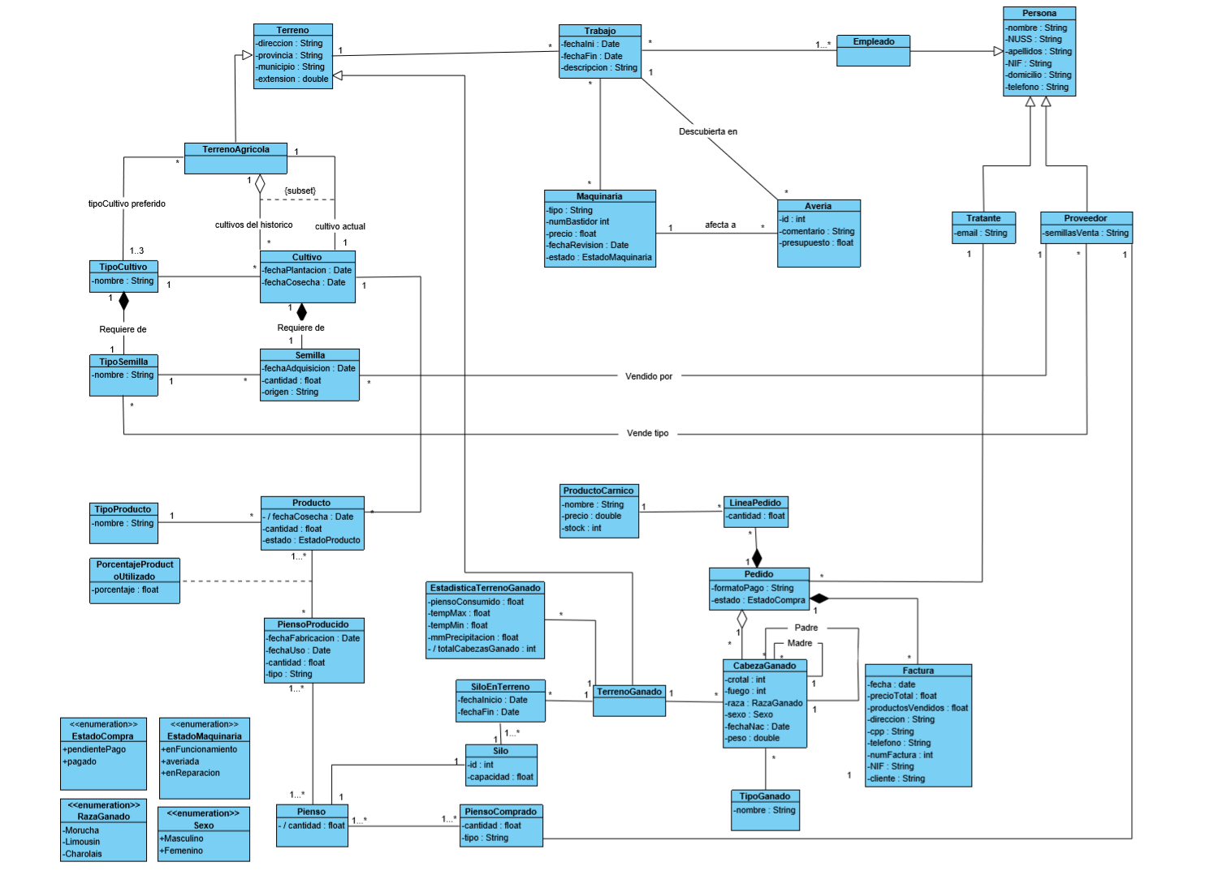

**Figura 1**: Diagrama de clases

## 4.2. Diagrama de secuencia

### 4.2.1. Gestión agropecuaria

### 4.2.1.1 Cultivos

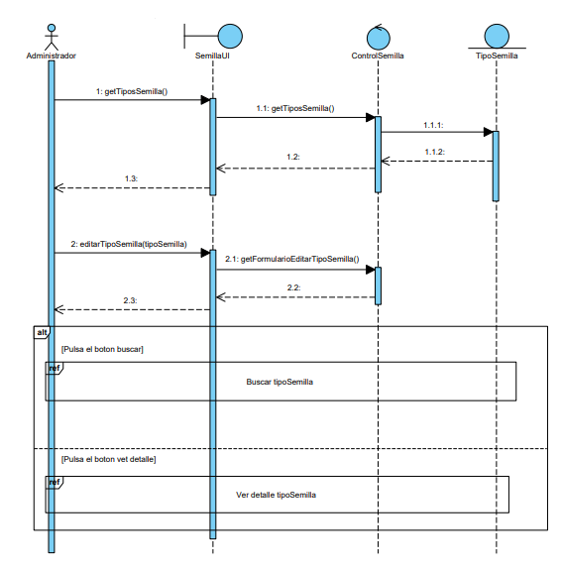

**Diagrama de secuencia**: Listar TipoSemilla

**Alta TipoSemilla**: Listar TipoSemilla

**Diagrama de secuencia**: Eliminar TipoSemilla

**Diagrama de secuencia**: Modificar TipoSemilla

### 4.2.1.2 Ganado

**Diagrama de secuencia**: Alta Cabeza Ganado

**Diagrama de secuencia**: Alta Tipo Ganado

**Diagrama de secuencia**: Búsqueda Tipo Ganado

**Diagrama de secuencia**: Ver Detalles Tipo Ganado

### 4.2.2. Terrenos

### 4.2.2.1. Terreno ganadero

**Diagrama de secuencia**: Alta Terreno Ganado

### 4.2.2.2. Terreno agrícola

**Diagrama de secuencia**: Añadir Terreno Agrícola

**Diagrama de secuencia**: Listar Terreno Agrícola

### 4.2.3. Gestión compra-venta

**Diagrama de secuencia**: Listar Facturas

**Diagrama de secuencia**: Buscar Facturas

### 4.2.4. Gestión de usuarios

### 

### Diagrama de secuencia: Ver detalles empleado

### 

### Diagrama de secuencia: Alta empleado

### 4.2.5 Maquinaria

**Diagrama de secuencia**: Buscar Maquinaria

**Diagrama de secuencia**: Ver Detalle Avería

### 4.2.6. Trabajos

**Diagrama de secuencia**: Alta silo

### 4.2.7. Silos

**Diagrama de secuencia**: Alta silo

**Diagrama de secuencia**: Buscar silo

**Diagrama de secuencia**: Eliminar silo

## 4.3. Propuesta de arquitectura

# 5. Diseño

## 5.1. Modelo de diseño

### 5.1.1. Clases de diseño

### 

## 5.1.2. Realizaciones de casos de uso-diseño

### 5.1.2.1. Diagramas de actividad

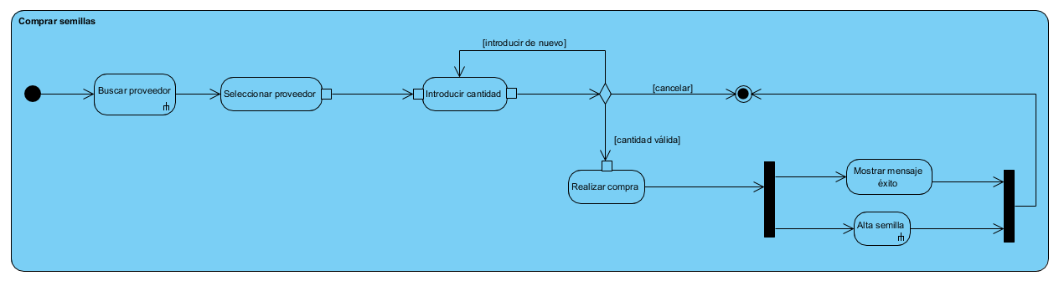

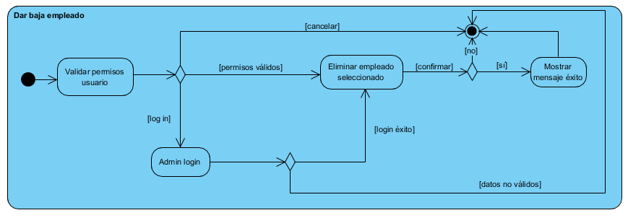

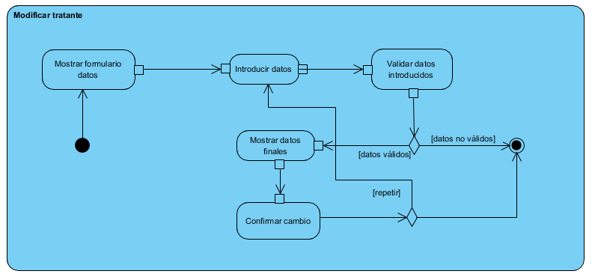

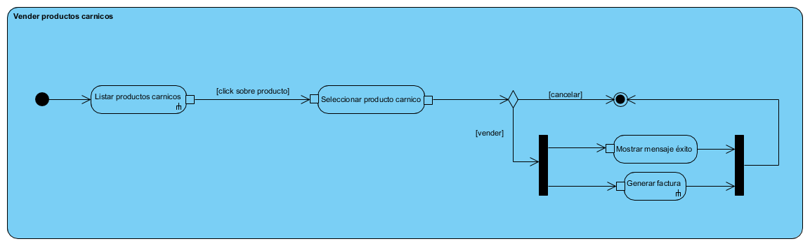

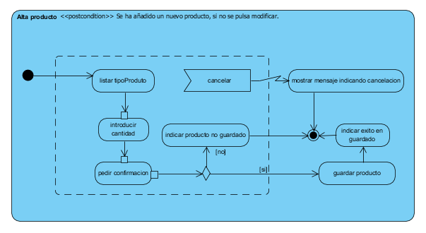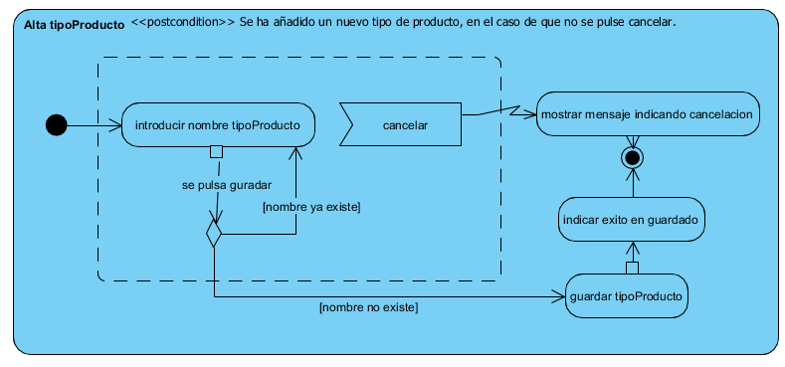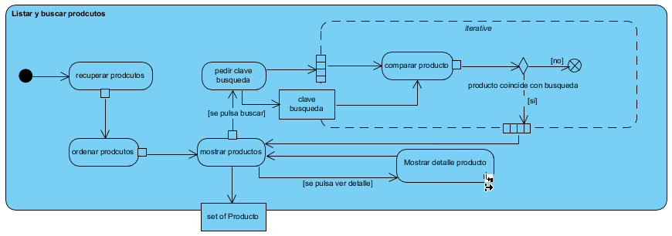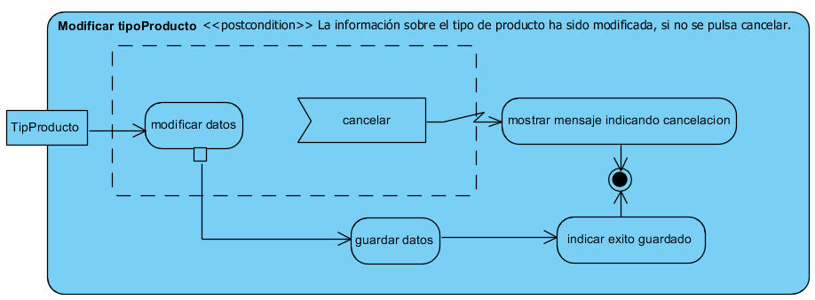

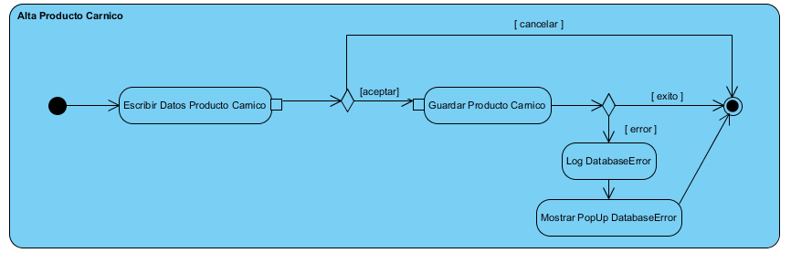

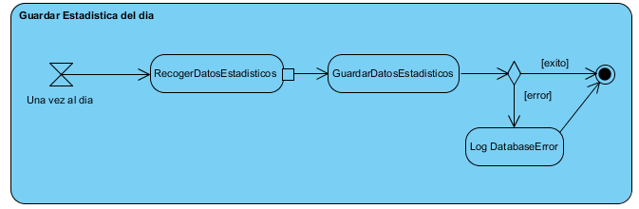

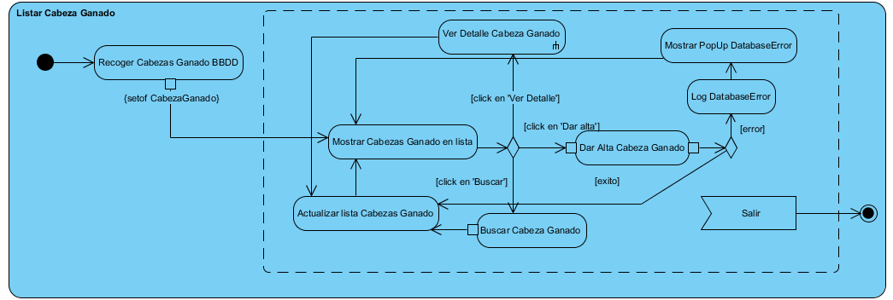

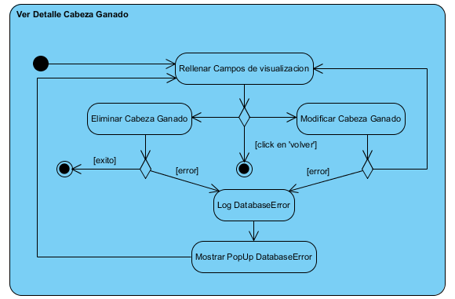

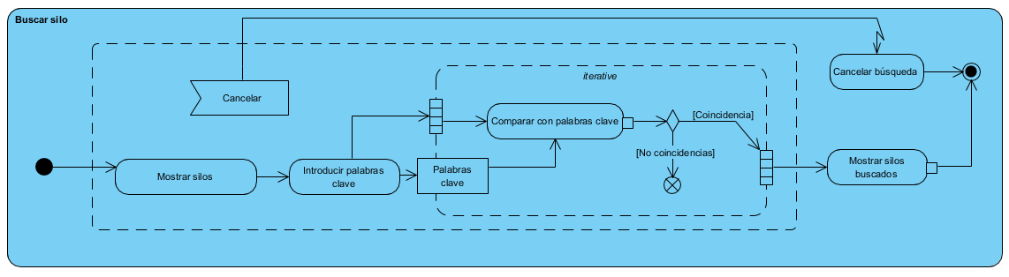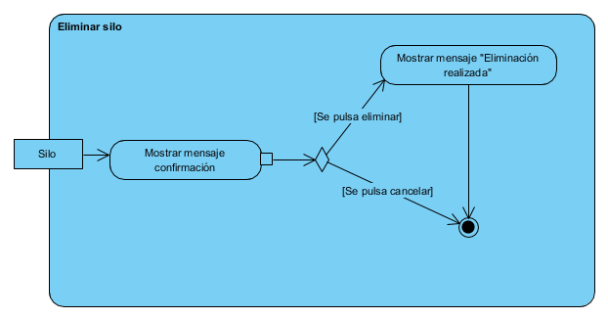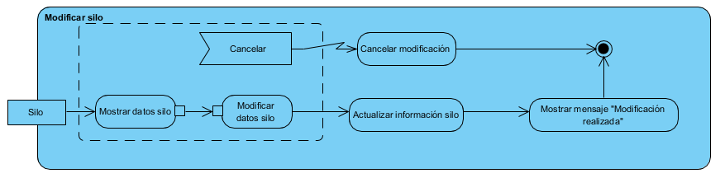

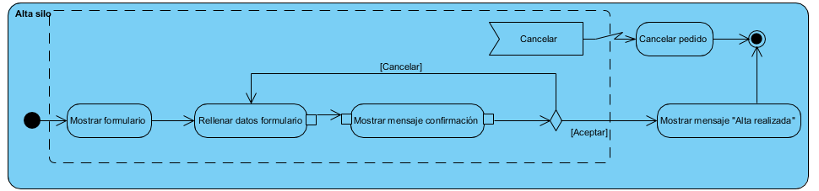

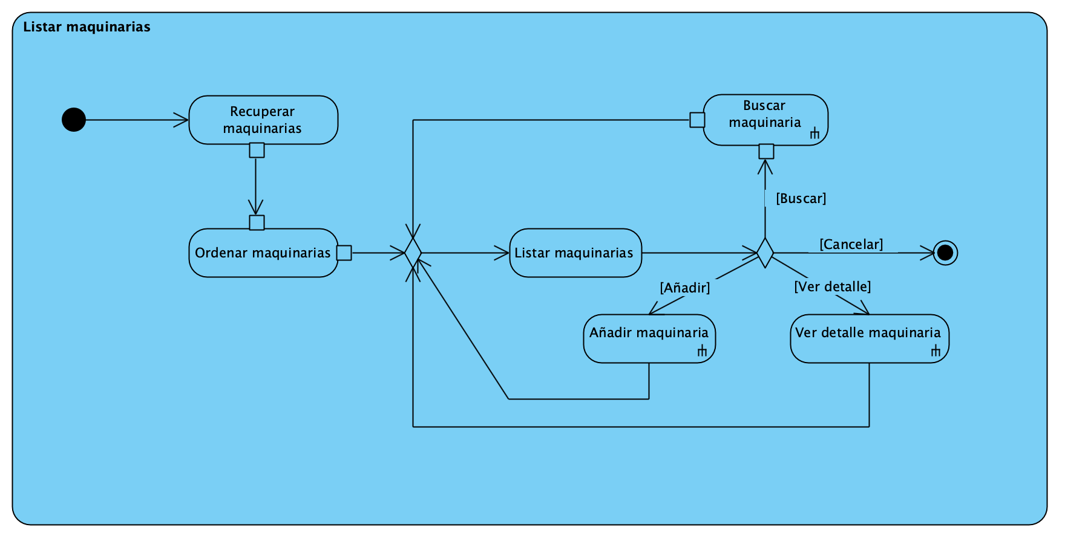

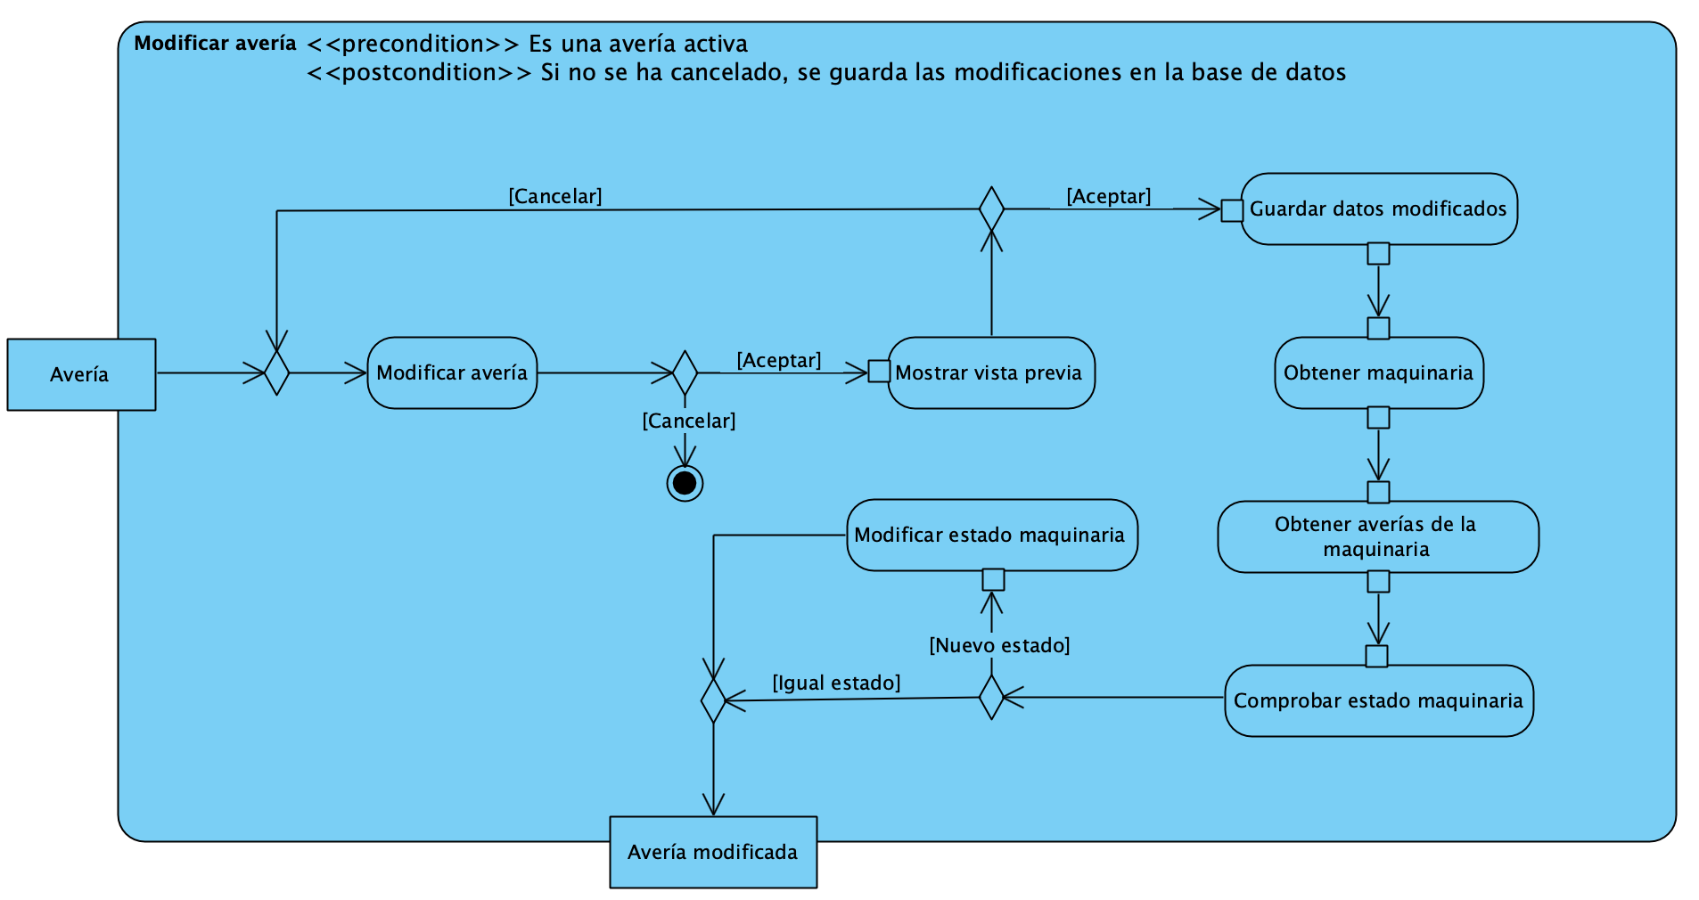

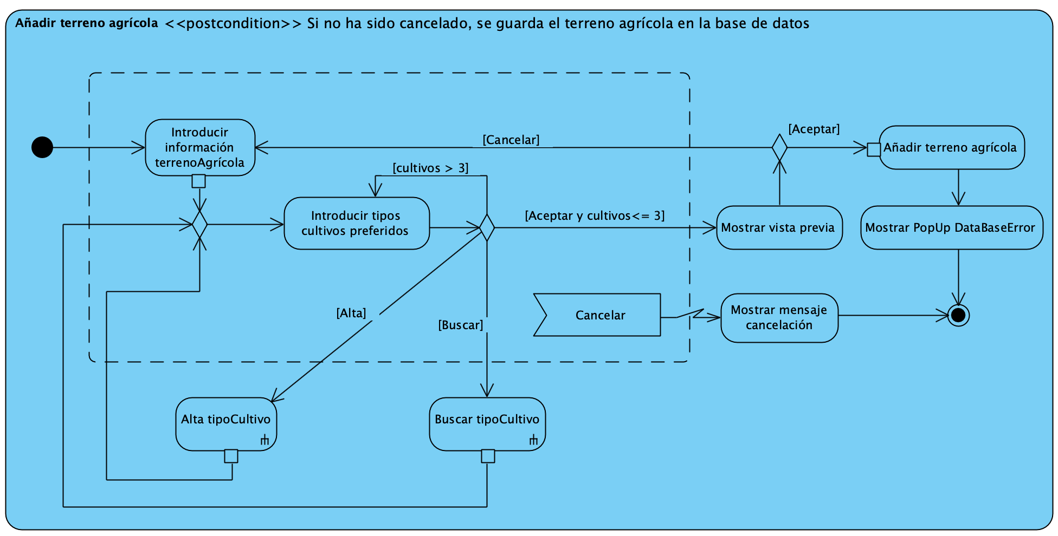

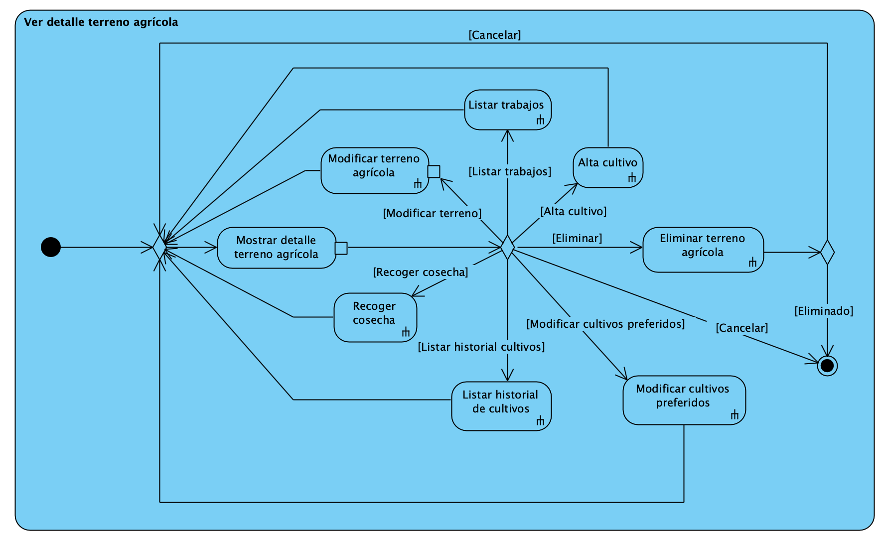

### 5.1.2.2. Diagramas de máquinas de estado

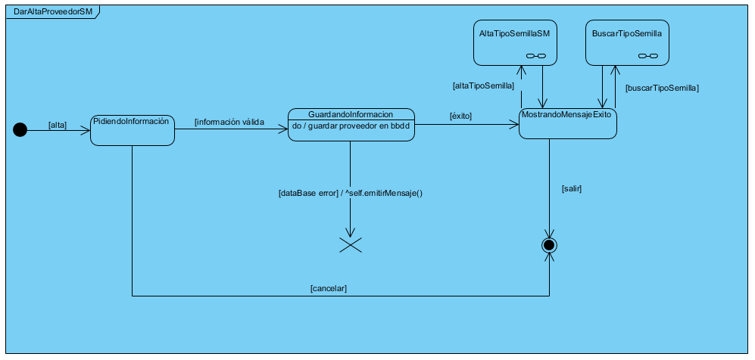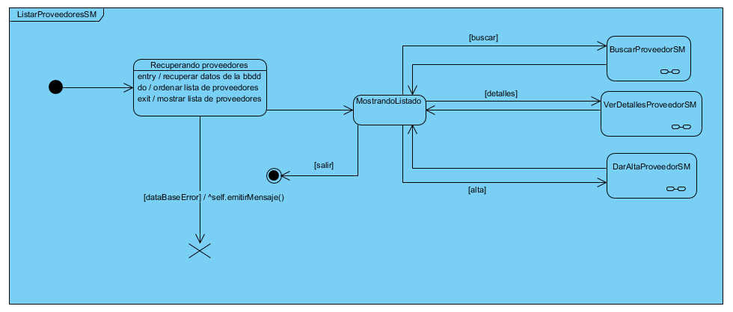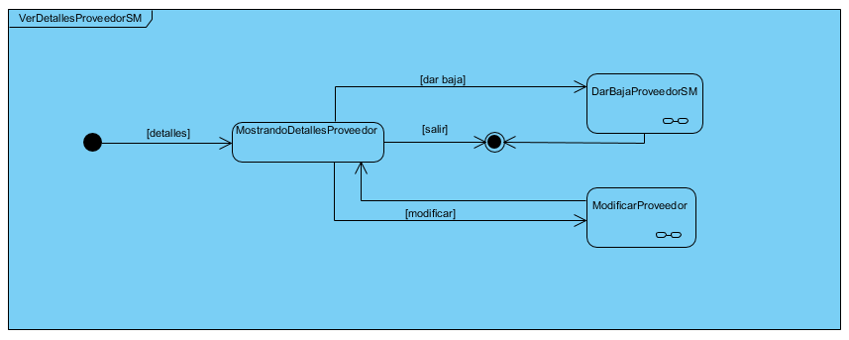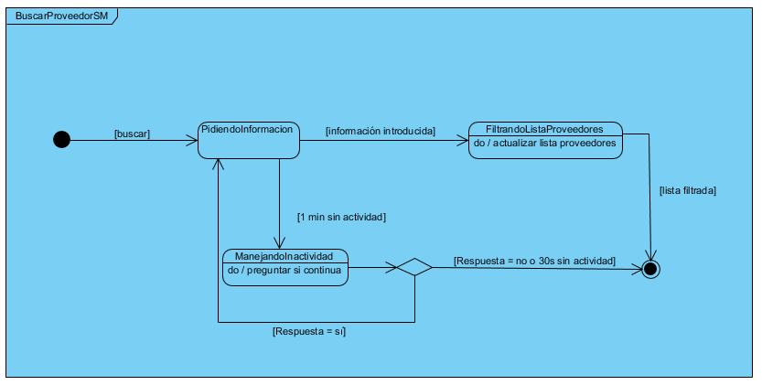

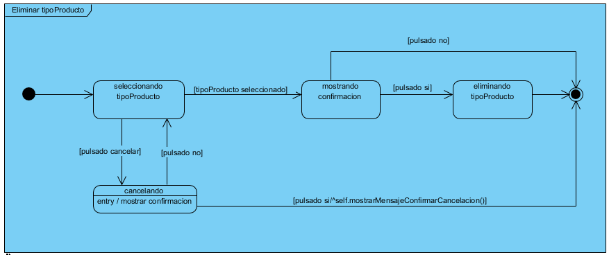

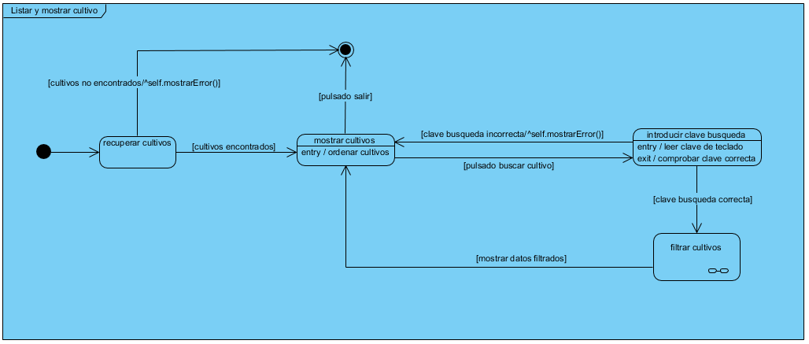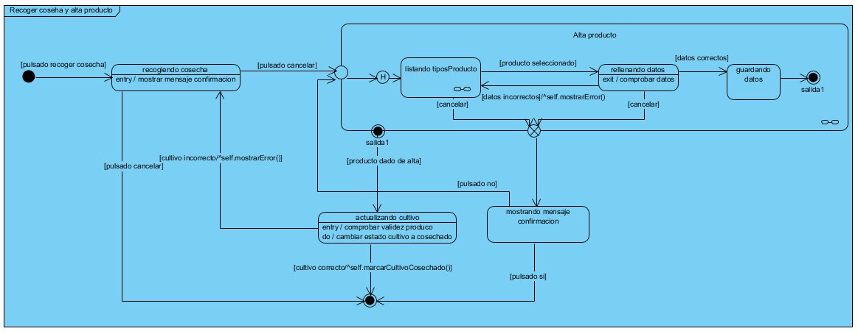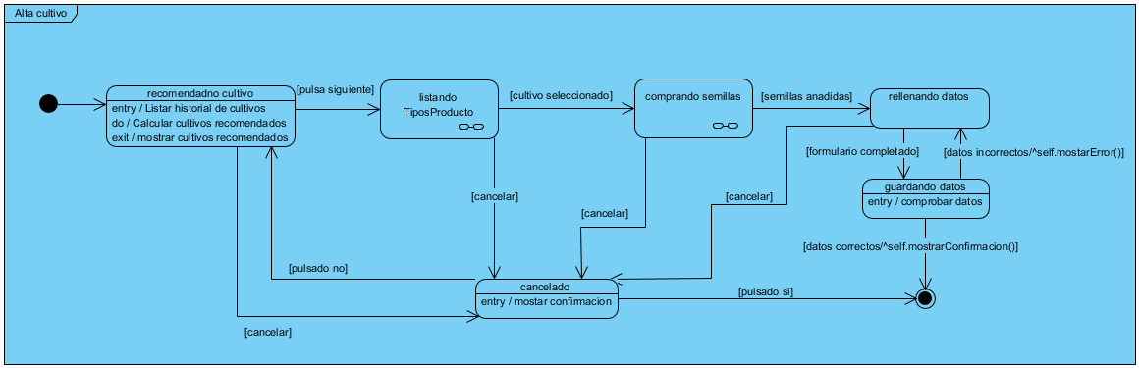

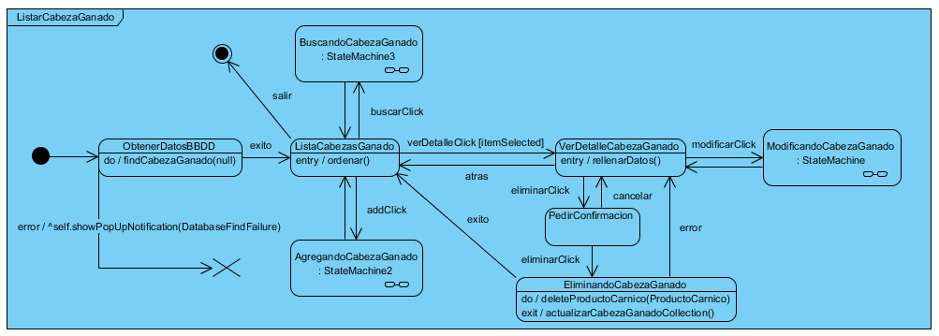

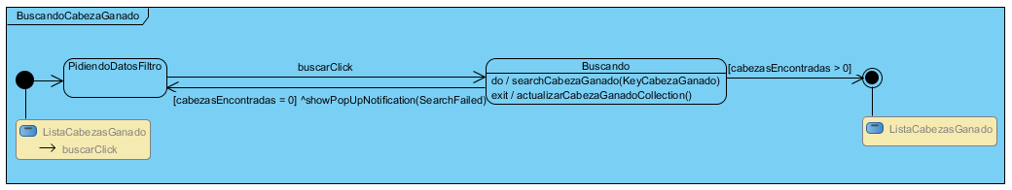

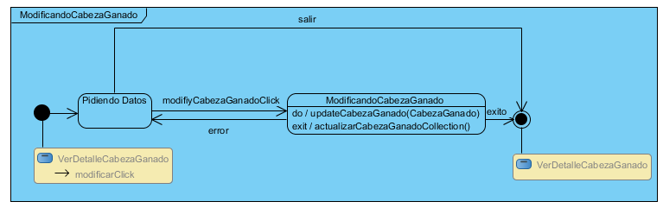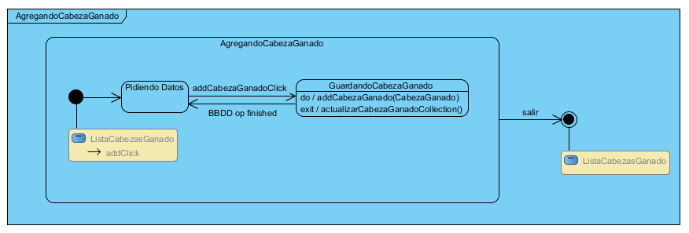

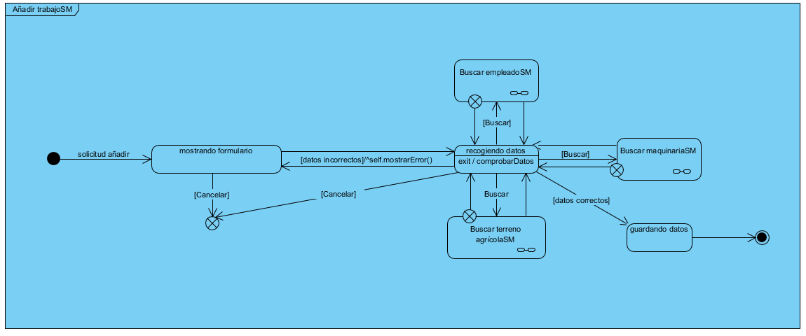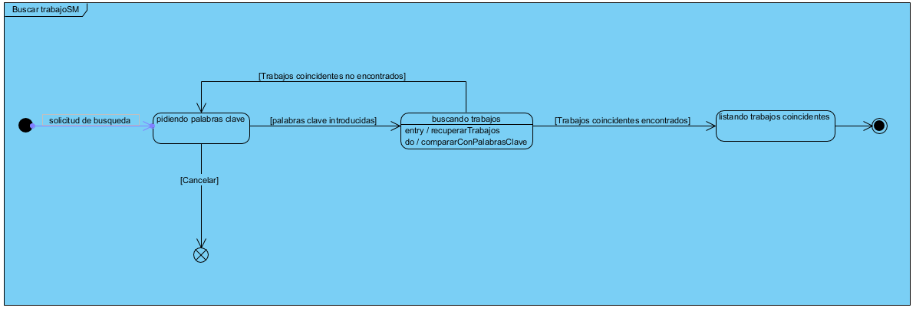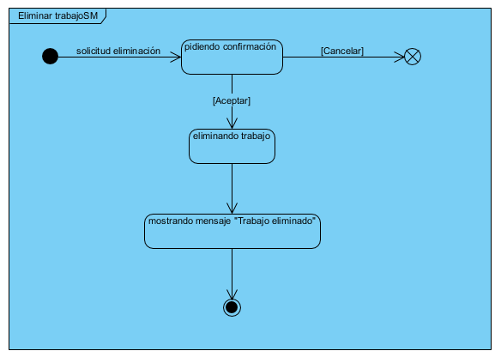

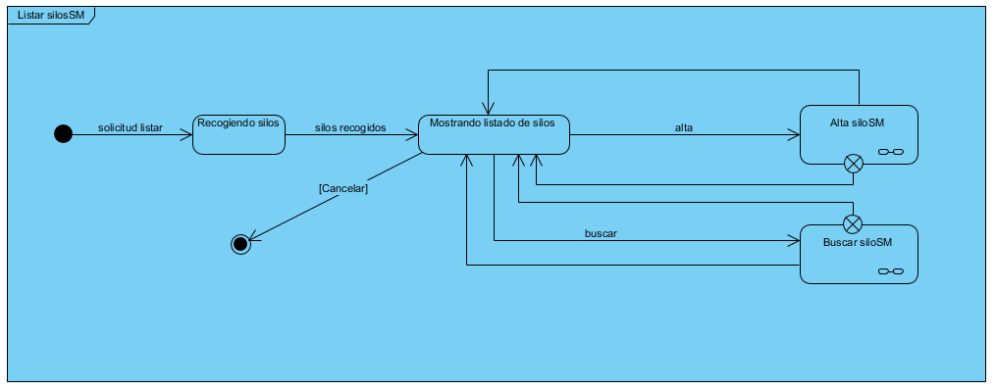

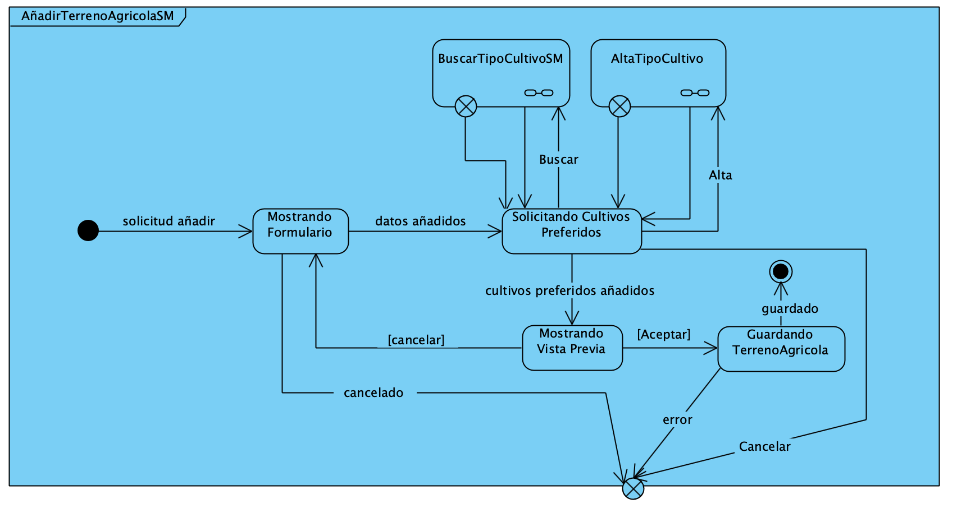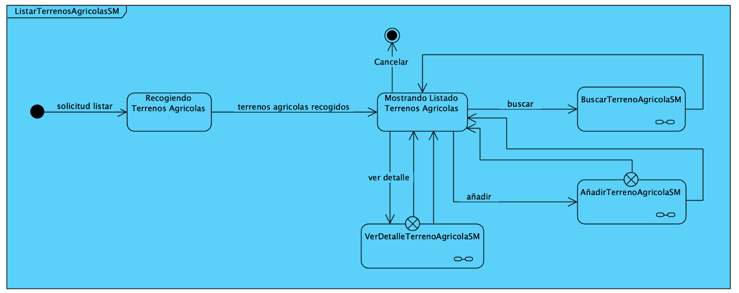

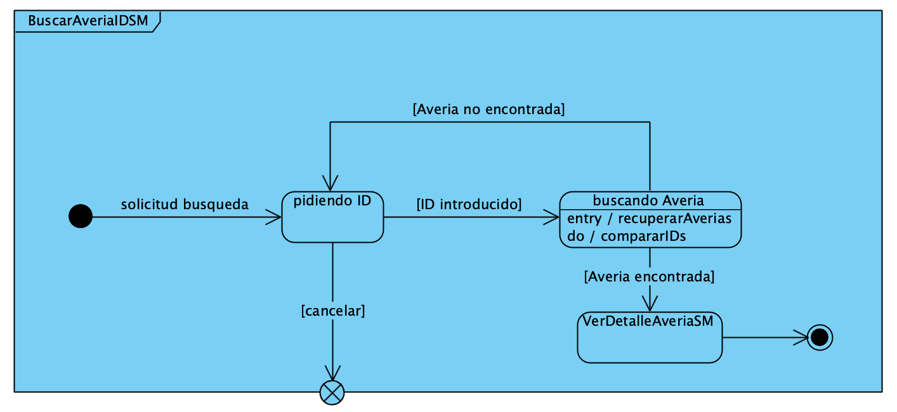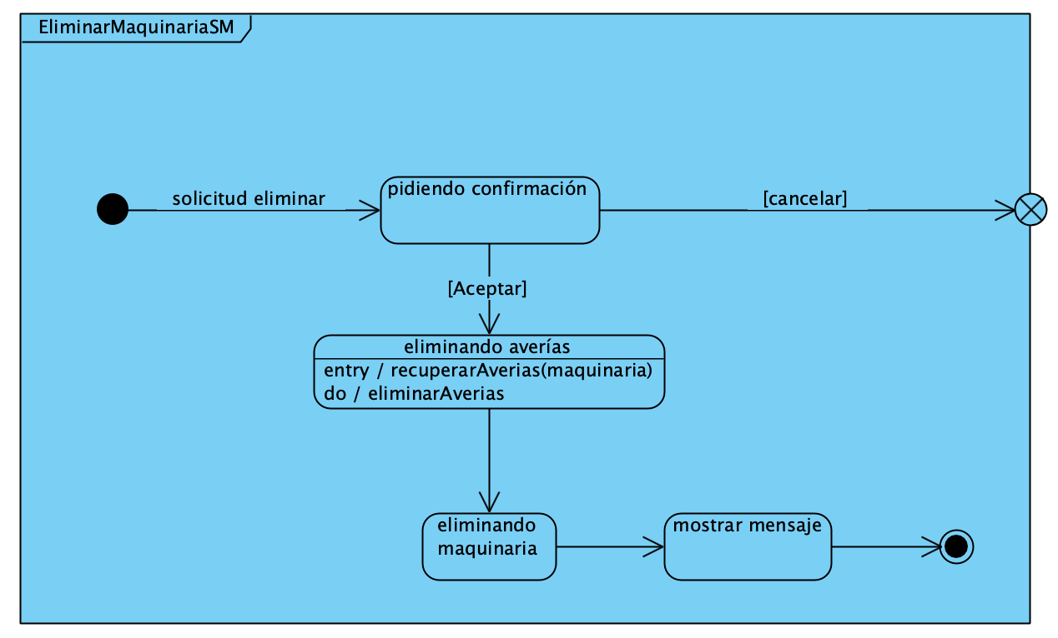

### 5.1.2.3. Diagramas de secuencia

### 

### 

### 

### 

### 

### 

### 

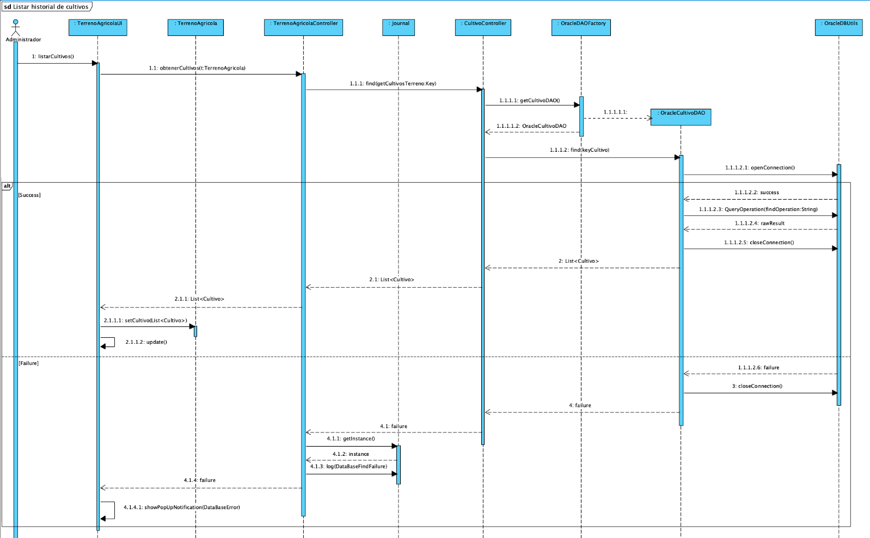

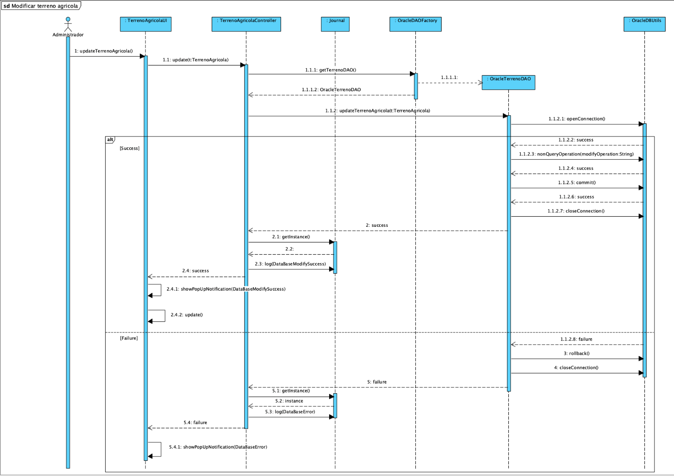

5.2. Modelo de despliegue:

# 6.Implementación:

# Subsistemas de implementación con componentes, dependencias e interfaces

# Relación de clases incluidas en cada componente

# 

# 